Consortium 5 : « Formation manuelle, technique, technologique et numérique »

RAPPORT final - Aout 2024
ANNÉE 8


Barrier, Thomas (ULB)
Dahmouche, Hichem (ULB)
Hernalesteen, Alyson (UNamur)
Housiau, Anne-Cécile (UMONS)
Mahy, Sabine (ULB)
Skilbecq, Philippe (HE2B)
Van Royen, Michaël (HE2B)

Introduction
Le travail du consortium 5, dans sa huitième année, a consisté en la poursuite du travail d’identification, d’analyse critique et de validation d’un certain nombre de dispositifs disponibles, construits en lien avec des recherches en éducation. Il s’est agi également d’élaborer quelques dispositifs à partir de constats émis par le consortium.
Nous souhaitions aussi porter une attention aux dispositifs qui permettent de couvrir les besoins du référentiel identifiés par différentes cartographies fiches-référentiels et/ou des dispositifs destinés aux premières années du tronc commun.
Dans ce rapport, nous présenterons les différents projets de conception et de validation de dispositifs réalisés cette année par le consortium 5 et des perspectives de travail pour l’année 9. Des annexes sont également disponibles afin d’approfondir certains contenus exposés brièvement dans ce rapport. Les « fiches 1 » et les canevas de validation rédigés cette année sont joints à ce rapport.

Projets de validation des chercheurs

Classe en boites
Il s'est agi de la construction et de l'analyse d’une séquence de techno-sciences mettant au travail les élèves de P2 à la réalisation d’une maquette représentant la classe et devant permettre de penser son éventuel réaménagement. C’est le domaine « habitat » du référentiel FMTTN qui est visé ainsi que les attendus du domaine « matières et matériaux » et ceux du domaine « contenus communs aux différents champs » qui mettent en exergue les savoirs, savoir-faire et compétences relevant de l’utilisation ergonomique, sécurisée et rationnelle des outils et consommables. Les visées annuelles, en particulier celle de la « cognition », de la « créativité », de la « collaboration » et du « développement durable » sont également concernées ainsi que quatre des six visées transversales « apprendre à apprendre », « développer une pensée critique et complexe », « développer la créativité », et « découvrir le monde scolaire ».
Les essais dans trois classes montrent des résultats intéressants. Nous avons pu y observer la construction de maquettes de la classe. Ces réalisations ont mobilisé les apprentissages relatifs aux outils et consommables nécessaires à la réalisation des éléments de la maquette. Elles ont participé à la constitution d’un répertoire de solutions techniques pouvant être réinvesties lors de la réalisation d'autres ouvrages. Ces éléments constituent des indices de l’entrée des élèves dans une démarche FMTT. Les limites identifiées ont permis la réalisation d’une ressource finale. Celle-ci est proposée sous la forme d’un PDF. Elle comporte une série d’aides et de points de vigilance didactiques pour accompagner la mise en œuvre de la séquence. L’annexe A rend compte plus longuement du processus ayant conduit à la production de la ressource. Nous remettons également un « canevas 2-3 » et une « fiche 1 ».

La classe des mains vertes
Il s'est agi de la construction et de l'analyse d’une séquence de techno-sciences mettant au travail les élèves de P3 à la culture et à l’entretien de plantes. C’est le domaine « technique de culture » du référentiel FMTTN qui est visé ainsi que les attendus du domaine « contenus communs aux différents champs » qui mettent en exergue les savoirs, savoir-faire et compétences relevant de l’utilisation ergonomique, sécurisée et rationnelle des outils et consommables. Les visées annuelles, en particulier celles de l’ « autonomie », de la « cognition » et du « développement durable » sont également concernées ainsi que quatre des six visées transversales « apprendre à apprendre », « développer une pensée critique et complexe », « développer la créativité », et « découvrir le monde scolaire ».
Les essais dans trois classes montrent des résultats intéressants. Nous avons pu y observer le semis et l’entretien de plantes en classe. Ces activités ont mobilisé les apprentissages relatifs à la recherche et à l’exploitation d’informations techniques figurant sur des étiquettes de sachets de semences ainsi qu’aux gestes techniques horticoles, tels que préparer le substrat, semer, étiqueter, à l’aide d’outils adaptés. Ces éléments constituent des indices de l’entrée des élèves dans une démarche FMTT. Les limites identifiées ont permis la réalisation d’une ressource finale tenant compte de celles-ci. La ressource est proposée sous la forme d’un livret PDF. Elle comporte une série d’aides et de points de vigilance didactiques pour accompagner la mise en œuvre de la séquence, ainsi qu’une proposition d’articulation avec les attendus de sciences de la même année scolaire sur « Les besoins des plantes vertes ». L’annexe B rend compte plus longuement du processus ayant conduit à la production de la ressource. Nous remettons également un « canevas 2-3 » et une « fiche 1 ».

De la tablette antique à la tablette numérique
Dans le cadre de la réponse aux exigences du volet numérique du FMTTN (FWB, 2022) et du FHGES (FWB, 2022), et en tenant compte du Répertoire des éléments novateurs "non couverts" pour les années P1 à P4, des travaux de recherche ont été menés en collaboration avec le C8 au cours de cette huitième année. Ces travaux visent à concevoir et valider un dispositif technopédagogique pluridisciplinaire.
Initialement, l'intégration de l'apprentissage des rudiments de la lecture numérique était envisagée. Cependant, en raison de la complexité du projet, cette ambition a été revue à la baisse.
Le dispositif technopédagogique développé est principalement destiné aux élèves de quatrième année primaire, bien qu'il soit adaptable pour les niveaux supérieurs. Son objectif principal est la création d'une frise chronologique numérique retraçant l'évolution de l'accès aux savoirs et à l'instruction, tout en développant l'esprit critique et la capacité à créer des contenus numériques.
Ce dispositif permet aux apprenants de développer des compétences prescrites dans plusieurs domaines : en histoire, en explorant des repères temporels, en analysant des documents historiques et en cultivant un regard critique sur les événements passés ; en français, en construisant des messages significatifs, en appréciant et en critiquant la qualité de l'information, et en pratiquant une lecture réfléchie et critique ; et en éducation au numérique, en créant des contenus.
Le dispositif est structuré en cinq séquences pédagogiques, reposant sur des concepts tels que l'utilisation d'outils numériques, l'exploitation de capsules vidéos, ou encore la collaboration.
La première séquence consiste en la fourniture aux élèves d'un portfolio sur l'évolution de l'éducation, les inventions et les langues. Les élèves sélectionnent les documents les plus pertinents pour leur recherche sur l'évolution de l'accès au savoir et à l'instruction, qu'ils analysent ensuite en termes de fiabilité à l'aide d'une fiche-outil basée sur une activité sur l'application LearningApps. Tous les documents proposés sont adaptés aux élèves DYS.
Dans la deuxième séquence, les élèves travaillent sur leurs documents fiables. Un premier document est analysé collectivement via l'application Wooclap (ou sur papier) pour apprendre à sélectionner les informations essentielles. Ensuite, répartis en groupes, ils relèvent individuellement les informations importantes, puis mettent en commun leurs travaux pour arriver à une synthèse collective.
Les troisième et quatrième séquences permettent aux élèves de découvrir, en binôme et avec un support Genially, comment utiliser l'application Frisechronos.fr. Chaque groupe crée ensuite sa propre frise chronologique en lien avec la synthèse de la deuxième séquence et prépare un questionnaire sur l'application Kahoot en rapport avec leur frise. Cette activité est également réalisable sur papier pour ceux ne disposant pas du matériel nécessaire.
La dernière séquence est consacrée à la présentation par les élèves de leur frise chronologique et de leurs apprentissages devant la classe. Ils invitent ensuite leurs camarades à répondre à leur questionnaire réalisé avec l’application Kahoot pour évaluer l'attention portée à leur présentation.
L'étude de cas s'est déroulée entre avril et juin 2024. Le protocole expérimental comprenait deux séries de mesures : un pré-test pour évaluer les connaissances initiales des élèves sur l'évolution de l'accès au savoir et à l'instruction, suivi d'un post-test identique après la mise en œuvre du dispositif. Ce protocole a également été appliqué pour évaluer la création d'une frise chronologique numérique.
Une étude quantitative a été menée pour évaluer l'impact potentiel du dispositif sur les performances globales des élèves, en tenant compte, notamment, de la variable du genre.
L'analyse des données révèle un impact positif du dispositif sur les performances des élèves en matière d'explication et d'exemplification des repères temporels liés à l'accès au savoir et à l'instruction. Cependant, bien que le gain relatif observé tende à se rapprocher des 30 % préconisés par les travaux de Gérard et Bouvy (2006), il reste en deçà, atteignant 23,89 %.
Par ailleurs, l'étude a mis en évidence un effet d'apprentissage significatif, avec une progression notable des performances des élèves dans la création de contenus via l'application Frisechronos.fr, le gain relatif calculé pour cette tâche s'élevant à 34,18 %.
Il a également été observé une diminution de l'hétérogénéité des performances, suggérant que le dispositif contribue à réduire les écarts de performance entre les élèves, renforçant ainsi son caractère équitable.
Enfin, l'analyse des performances selon le genre, appuyée par un traitement statistique, n'a révélé aucune différence significative entre les genres, confirmant ainsi le caractère égalitaire du dispositif.

Carnet IPN - “Oser la création de contenus”
Le projet prévu pour cette année, en partenariat avec le C8, visant à valider le carnet IPN intitulé "Oser la création de contenus", n’a pas pu être finalisé en raison de contraintes de temps. Ce guide pédagogique, nécessitant des ajustements au niveau de sa structure et de son contenu, a pour objectif de soutenir les enseignants dans le développement des compétences numériques des élèves, en particulier celles liées à la création de contenus. Il est organisé autour de plusieurs thématiques, notamment l'initiation et l'utilisation du vocabulaire spécialisé, la gestion des contenus multimédias, l'utilisation des outils de traitement de texte et des tableurs, ainsi que le développement de la pensée informatique. En outre, le carnet a le potentiel de fournir des stratégies concrètes pour accompagner les enseignants dans leur démarche pédagogique. Toutefois, l'ampleur de nos objectifs, combinée aux ressources temporelles limitées, a conduit à l’impossibilité de mener à bien cette initiative dans sa totalité durant l’année en cours.

Programmation d’un robot
L’élaboration et l’expérimentation de ce dispositif vise deux volets de référentiel FMTTN, Les attendus en P5-6 de l’axe “Objets technologiques” du volet FMTT ainsi que les attendus en P5-6 des axes “Création de contenus” et “communication et collaboration” du volet Numérique. Les visées transversales “développer la créativité” et “apprendre à apprendre” sont également au cœur de celui-ci.
Ce dispositif a été mis en place et testé dans 4 classes de P5-P6 à la fin de l’année scolaire 2023-2024. Les premiers résultats d’analyse semblent intéressants mais nécessitent un approfondissement prévu pour l’année 9. Une collaboration avec les enseignants impliqués est en place pour finaliser un guide complet. Les ressources utilisées sont déjà disponibles et peuvent être utilisées et sont déjà accessibles.
La fiche 1 est complétée et fournie mais le canevas 2-3 est en cours de finalisation.

2.6 Confectionner des objets en chocolat (P4)
Le référentiel pour son volet FMTT indique que des dispositifs inscrits dans le champ de l’alimentation sont à proposer aux élèves. En collaboration avec une enseignante de P4, un projet de confection d’objets en chocolat a été proposé aux élèves. Ce projet s’est étalé sur 8 mois à raison d’un après-midi par semaine.
Ce dispositif a particulièrement amené les élèves à être éveillés à la sécurité alimentaire, particulièrement au niveau de la propreté des installations, des ustensiles à utiliser, de leur hygiène personnelle.
" Les activités liées à l’alimentation proposent la réalisation et la valorisation de plats en aiguisant, au fil de la scolarisation, un regard critique sur les ingrédients utilisés, la sécurité et l’hygiène tout en développant l’autonomie et le travail collaboratif. ", FMTTN, page 22.
Ce projet a permis de travailler différentes techniques de réalisation d’objet en chocolat à partir de moules fabriqués soit grâce à l’utilisation d’une thermoformeuse soit à partir de l’utilisation de silicone alimentaire.
Les techniques associées à la création d’objets en chocolat ont été rencontrées à partir de vidéos réalisées avec l’aide d’un pâtissier-chocolatier. La recherche documentaire a également permis de compléter les informations comprises dans les vidéos.
Ce projet finalisé et les réalisations en chocolat ont été montrés aux parents des élèves lors d’une exposition réalisée en juin 2024.
L’ensemble du projet est en cours d’analyse et fera l’objet d’une publication sur :
https://sites.google.com/view/techno-pour-petits-et-grands/primaire/objets-en-chocolat?authuser=1
Les fiches associées seront rédigées prochainement.

2.7 Projets stopmotion (M3 et P5)
Les expérimentations menées dans le cadre du projet stopmotion ont eu pour objectif, d’une part, de valider le dispositif qui avait déjà été mis en place en M3 au cours de l’année scolaire 2020-2021, d’autre part, de composer et valider des documents de travail et d’évaluation mis à la disposition des élèves.
Ce dispositif a été testé en classe de 3e maternelle et en classe de 5e primaire. Les expérimentations en 5e primaire, pour des raisons inhérentes à l’activité professionnelle des enseignants, ont pris fin en juin 2024 seulement. La rencontre en focus groupe prévue initialement n’a pu être organisée, l’enseignante de maternelle ayant été écartée pour raison de santé, les enseignants du primaire n’étant pas disponibles. L’évaluation du dispositif par les enseignants a donc été réalisée à partir d’interviews individuels réalisées pour une part en l'activité des élèves a également été conçue en collaboration avec l’enseignante.

Ces documents et la fiche pédagogique du dispositif sont disponibles sur :
https://sites.google.com/view/techno-pour-petits-et-grands/les-fiches-p%C3%A9dagogiques/r%C3%A9aliser-un-stopmotion?authuser=1
Les expérimentations de M3 :
https://sites.google.com/view/techno-pour-petits-et-grands/maternelle/r%C3%A9aliser-un-stop-motion?authuser=1
Les expérimentations en P5 : distanciel.
- Le dispositif mis en place en 3e maternelle a pris la forme de l’expérimentation réalisée lors de l’année scolaire 2020-2021. Cette nouvelle expérimentation a permis de valider le dispositif créé initialement. Des ajustements ont cependant été réalisés notamment en ce qui concerne le travail de cadrage panoramique de la prise de vue afin de cadrer correctement la mise en place des éléments de décor et l’animation des différents éléments. La motivation de la réalisation du stop motion était également différente même si l’idée fondatrice reste la communication à autrui. En effet, en 2021, la motivation était d’ancrer dans un film animé des savoirs rencontrés lors d’une visite de musée. Pour l’enseignant cela permettait de mettre en place une forme de secondarisation des savoirs associée aux apprentissages technologiques et techniques. Dans cette deuxième mise en place du dispositif, la motivation est de transformer un écrit (album) en un film animé. Le travail de scénarisation est donc assez différent. Dans le premier cas, la scénarisation est assez libre pour autant que les éléments ethnologiques et anthropologiques rencontrés lors de la visite au musée soient respectés. Dans le second cas, la scénarisation doit être la plus fidèle possible à l’histoire racontée dans l’album. Cependant, des contraintes techniques peuvent amener des aménagements de l’histoire filmée pour autant que le message de l’album soit respecté.
- Pour ce qui concerne le dispositif en 5e primaire, celui-ci s’est inséré dans un projet polytechnique plus important qui a mobilisé des savoirs, des savoir-faire et des compétences en FMTTN, en sciences et en français.
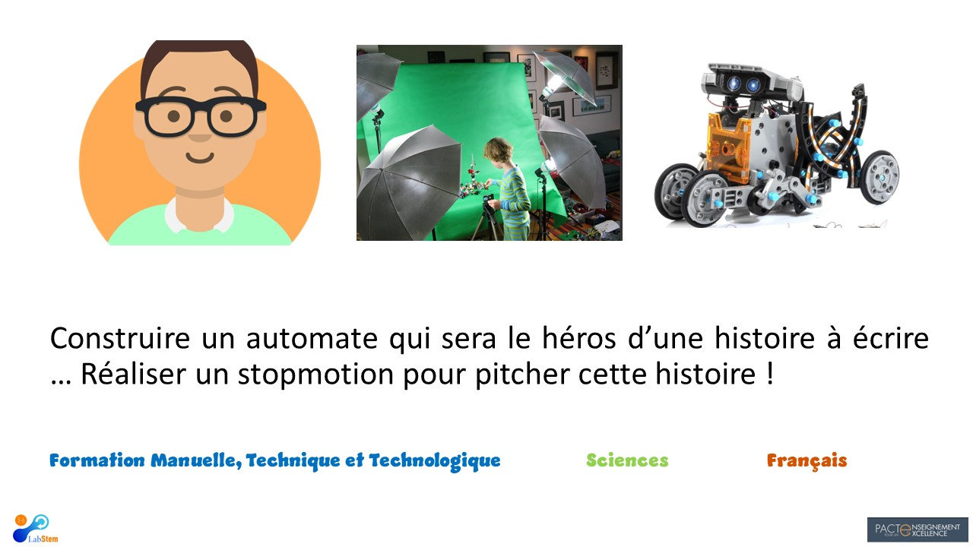
Pour la réalisation du stop motion, une fiche de documentation a été réalisée en collaboration avec l’enseignante et distribuée aux élèves : https://sites.google.com/view/techno-pour-petits-et-grands/primaire/r%C3%A9aliser-un-stopmotion-pitch?authuser=1

Les fiches associées seront rédigées prochainement.

Ce projet polytechnique a été prolongé par des activités de sciences abordant l’électricité et les montages électriques.

Conclusion
Il s’agira, au cours de l’année 9 à venir de poursuivre la mission de repérage, d’évaluation et de construction de dispositifs. La priorité sera de continuer à combler les manques repérés, notamment grâce à la cartographie obtenue le 31 mai 2023 (éléments novateurs) et à rencontrer des intentions du Pacte pour un Enseignement d’Excellence.
Les développements réalisés dans les précédentes sections nous conduisent à annoncer provisoirement les pistes de travail suivantes :
- Étendre certains dispositifs au début du secondaire et poursuivre l’élaboration de ressources pour les domaines faiblement couverts, notamment ceux de la cartographie communiquée lors de la réunion du 31 mai 2023 : les domaines de l’« alimentation », de l’« habitat », des « techniques de culture » et la sécurité/ergonomie.
- Enrichir des dispositifs précédemment élaborés grâce à de nouveaux essais en classes, des alternatives à proposer, une veille sur la recherche, etc.
- Poursuivre la conception et la validation de dispositifs technopédagogiques “clé sur porte” pluridisciplinaires, pour les domaines faiblement couverts en P5 et P6 relatifs à l’éducation au numérique ainsi qu’à la formation géographique. En effet, l’absence de manuels scolaires conformes aux nouveaux référentiels pour ces disciplines est problématique pour les enseignants concernés qui se sentent démunis.
- Inclure la perspective des études de genre dans la conception, validation ou veille de dispositifs, afin d’induire l’intérêt des filles et de les inclure dans la participation à des activités d’habitude genrées au masculin.

Répertoire final des outils/dispositifs identifiés et décrits ou élaborés (ou adaptés) et décrits pour l’année 8
4.1. Répertoire des outils/dispositifs identifiés et décrits pour l’année 8
 | Titre de l’outil/dispositif
1 | Classe en boites
2 | La classe des mains vertes
3 | Machines automatisées à engrenage
4 | Maison connectée
5 | Frisechronos.fr à l’école primaire
6 | #YouToo
7 | Identité numérique et données personnelles
8 | Collaborer sur un éditeur de documents en ligne
9 | Le droit à l'image
10 | Les fichiers et les dossiers
11 | Notre mur à nous
12 | Educo Net Impact
…

4.2. Répertoire des outils/dispositifs élaborés (ou adaptés) et décrits pour l’année 8
 | Titre de l’outil/dispositif
1 | Classe en boites
2 | La classe des mains vertes
3 | De la tablette antique à la tablette numérique
4
…

Annexe A : Conception et validation du dispositif « Classe en boites »
Lien vers la ressource : https://hypothese.be/wp-content/uploads/2024/08/Classe-en-boites.pdf

Introduction
Cette annexe vient compléter la présentation dans le rapport final de notre projet de construction et de validation du dispositif « Classe en boites ». Ce projet s’inscrit dans une démarche déjà mise en œuvre à de nombreuses reprises au sein du consortium 5. Il consiste à élaborer un dispositif tenant compte à la fois de la recherche en éducation (notamment de l’état du savoir sur l’enseignement-apprentissage d’un thème donné), d’essais dans les classes afin d’étudier les adaptations réalisées par les enseignants en lien avec les difficultés qu’ils rencontrent, d’intentions du Pacte et des nouveaux référentiels, etc. Il parait intéressant de rendre compte de ce processus plus longuement, au sein de cette annexe.

Ce projet d’enseignement vient répondre au constat d’un manque de ressources concernant l’élément novateur « Réalisation d'une maquette d'une salle de classe » (P2) qui n’était jusqu’à lors pas rencontré dans l’inventaire des ressources à destination de e-classe (fiches 1). L’étude proposée ici est exploratoire, elle visait à comprendre l’entrée des élèves et des praticiennes dans les enjeux de la construction de la maquette de la salle de classe. En effet, faire construire la maquette représentant la classe permet de travailler la représentation spatiale, d’utiliser divers matériaux présentant des caractéristiques mécaniques de résistance à différents types d’effort (Coué et Vignes, 2003, p. 72). Cette approche contribue donc à un croisement disciplinaire, ce qui entre dans l’esprit des nouveaux référentiels (Fédération Wallonie-Bruxelles, 2022a, p. 90) et la volonté du Pacte pour un Enseignement d’Excellence de la mise en place d’un tronc commun polytechnique et pluridisciplinaire (O.S 1.2).

Cette exploration et les essais ont permis l’élaboration d’une ressource qui est une proposition raisonnée et illustrée du travail qui peut être fait en classe avec les élèves. Les prochaines sections seront dédiées à exposer de manière plus développée les éléments théoriques et les intentions de travail qui nous ont guidés dans la conception du dispositif et le processus de validation, ainsi qu’à une présentation rapide de l’organisation de la ressource élaborée.

Éléments pour problématiser les exigences et les contraintes du dispositif
La construction de la maquette de la classe peut renvoyer à des concepts et des préoccupations très différentes, de la physique aux mathématiques, en passant par les écrits et oraux réflexifs. Nous proposons ci-dessous quelques entrées. Ces entrées ont une toile de fond commune : la vigilance à l’égard de la définition des enjeux d’apprentissage disciplinaires.

2.1. Entrée technologique
La technologie est une émanation des humains dans le but de remplir des fonctions, de produire un effet désiré sur le monde (Baudet, 2011 ; Jones, Buntting et de Vries, 2013 ; Bonnard, 2016). Il ne s’agit donc pas de l’assimiler aux sciences de la nature qui peuvent prétendre tenter une compréhension du monde plus universelle (Brenner, 2011 ; Kuhn, 1983, 2000) alors que la technologie est dépendante du milieu géographique et technique qui en permet son existence (Simondon, 1958).

Cependant, des auteurs distinguent technologie et technique afin de rendre compte des différentes facettes de ce savoir. Bonnard (2016, p. 54) définit la technologie comme « l’ensemble de connaissances techniques formalisées, explicitées, extériorisées ». Celle-ci se caractérise par une « réflexion sur… », visant à expliciter les savoirs produits par la pratique, analysant les processus et se nourrissant des apports des sciences. En revanche, la culture technique est constituée de savoir-faire intériorisés, nourrie d’affects et de l’expérience personnelle maitrisée.

Tout professionnel, quel que soit son domaine d’activité, est à la fois porteur d’une culture technologique et d’une culture technique. L’apprentissage de la culture technique revêt différentes formes - essais et erreurs pour l’individu, imitation et imprégnation pour l’élève - ce qui la rend difficile à circonscrire et à transmettre. Or, selon Bonnard (2016), la culture technique, qui devrait constituer le socle de tout enseignement des sciences et de la technologie, se construit dès que l’enfant interagit avec les objets de son environnement immédiat.

C’est dans ce cadre que notre dispositif s’inscrit. Il vise à développer la culture technologique des élèves en prenant appui sur leur culture technique. La culture technique des élèves est élaborée au cours de leurs interactions avec les outils et matériaux utilisés pour construire la maquette de la classe. Leur culture technologique s’enracine dans leur culture technique qu’elle vise à expliciter et analyser.

2.2. Entrée par les écrits et oraux réflexifs
Notre dispositif mobilise les écrits et oraux réflexifs afin de permettre aux élèves de se décaler de la posture première du « faire » et de l’expérience pratique qui nourrit implicitement la culture technique, pour l’interroger, la décontextualiser et ainsi se construire progressivement une culture technologique.

L’idée selon laquelle le langage permet de mettre à distance l’expérience immédiate s’est affirmée au fil des décennies (Bakhtine, 1929/1977 ; Chabanne et Bucheton, 2002 ; Lhoste, 2017 ; Schillings, 2022). Cette fonction du langage rejoint le rôle de l’école qui est de développer l’« attitude de secondarisation » de l’élève (Bautier et Goigoux, 2004). Cette attitude s’appuie sur la capacité de l’élève à constituer « le monde des objets scolaires comme un monde d’objets à interroger sur lesquels il peut (et doit) exercer des activités de pensée et un travail spécifique » (Bautier et Goigoux, 2004, p. 91). En effet, à l’école, pour réussir, il ne faut pas se contenter de faire ce que l’enseignant demande, mais il faut surtout comprendre ce qu’on y fait (Cèbe et Goigoux, 2004).

Chabanne et Bucheton (2002, p. 2) relient ainsi langage et école : « s'il faut parler ou écrire pour apprendre, c'est que savoir, en particulier à l'école, c'est savoir écrire et parler le savoir ». Écrits et oraux réflexifs revêtent ainsi toute leur importance car ils permettent « de penser ensemble, l’un avec l’autre, l’un contre l’autre, l’un grâce à l’autre. Le langage de chacun réfléchit d’abord celui de l’autre » (Chabanne et Bucheton, 2002, p 8).

À l’école, les écrits et oraux réflexifs sont donc appelés à être mobilisés pour mettre le savoir à distance et ainsi développer chez l’élève cette « attitude de secondarisation ». Notre dispositif prévoit dès lors de nombreuses occasions au cours desquelles les élèves sont invités à exercer leur réflexivité, au travers d’écrits ou d’oraux, pour mettre à distance leur culture technique, l’analyser et l’expliciter, dans le but de développer leur culture technologique.

2.3. Entrée par la notion d’échelle
Le travail sur la notion d’échelle n’est pas un attendu en P2. Cette notion n’est abordée dans le référentiel de mathématiques qu’en P5 (Fédération Wallonie-Bruxelles, 2022b, p. 87).

Toutefois, pour ce domaine technologique, il peut être pertinent d’amorcer cet apprentissage auprès d’élèves plus jeunes. En effet, des recherches portant sur la résolution de problèmes d'agrandissement et d'échelle par des élèves âgés de 10 à 15 ans (Levain, 1993) et sur la résolution de problèmes de proportionnalité, qui inclut la notion d’échelle, par des élèves du début du secondaire (Gille, 2008, cité par Simard, 2012), mettent en évidence les difficultés de ces élèves, plus âgés que les élèves ciblés par notre séquence d’apprentissage, face à ce type de tâches. Ainsi, comme le relève Levain (1993, p. 23), « peu d’élèves conceptualisent l'échelle comme caractéristique essentielle d'un signifiant dans son rapport au signifié, si ce n'est sous des formes stéréotypées du type : ‘un centimètre sur le plan représente x centimètres sur le terrain’ ». Dès lors, ce dernier plaide en faveur d'une présentation précoce du concept d'échelle à partir de situations simplifiées, telles que des rapports d’agrandissement simples, mais suffisamment diversifiées (Levain, 1993). Soulignons que l’entrée proposée par le référentiel de mathématiques de P2 concernant la mise en relation des grandeurs à travers le savoir-faire « Exploiter des situations de proportionnalité directe entre grandeurs » (Fédération Wallonie-Bruxelles, 2022b, p. 42) semble être une piste féconde pour amorcer la notion d’échelle.

2.4. Vigilance à l’égard des enjeux d’apprentissage disciplinaires
Si la FMTT semble communément s’opérer dans les classes selon une démarche qui se réclame du « projet », ou plus largement qui suit un tâtonnement expérimental, des essais-erreurs, des essais libres, etc., il importe de ne pas laisser aux élèves et au dispositif la définition spontanée des enjeux d’apprentissage. En effet, d’un point de vue sociologique, il apparait que l’identification des enjeux d’apprentissage par les élèves est différenciée et que ce sont les élèves les plus proches de la culture scolaire, généralement issus des milieux socioéconomiques favorisés, qui parviennent à dépasser le « faire » des tâches pensées en amont pour permettre un apprentissage du seul fait de la matérialité des tâches qui leur sont proposées (Bautier et Goigoux, 2004 ; Bonnéry, 2007 ; Kahn, 2010). Or, cette matérialité des tâches est bien au centre de la FMTT. La vigilance doit donc être accrue.

Cette matérialité des tâches et l’identification différenciée des enjeux d’apprentissage ne peuvent être que renforcée lorsque la classe est engagée dans une « activité fonctionnelle » (Astolfi et al., 2008), c’est-à-dire lorsqu’elle travaille un problème pragmatique, généralement très mobilisateur des élèves, mais qui peut faire perdre de vue aux élèves, voire à l’enseignant, les enjeux d’apprentissage disciplinaires. Il s’agirait alors de ne pas se limiter au problème pragmatique seul et de déboucher in fine sur des problèmes techno-scientifiques. Ici, la construction de la maquette doit en fin de compte permettre d’identifier les caractéristiques mécaniques de résistance des matériaux lorsqu’ils sont soumis à différentes actions techniques.

D’une certaine manière, cette vigilance est traduite par Meirieu (2013) selon une tension pédagogique entre des phases de finalisation (en rapport avec la tâche à effectuer pour l’apprentissage visé) et des phases de didactisation (dont il s’agit d’extraire les savoirs textuels des situations vécues). Pour la FMTT, le risque est que les dispositifs d’enseignement-apprentissage penchent davantage pour la finalisation. Il importe alors de prévoir des phases de secondarisation (Bautier et Goigoux, 2004) et/ou d’institutionnalisation des apprentissages, c’est-à-dire des moments durant lesquels la classe identifie les savoirs qui vont désormais servir de référence aux situations ultérieures. C’est ce que nous avons détaillé dans l’entrée par les écrits et oraux réflexifs.

2.5. Conséquences pour cette séquence FMTT
La réalisation de la maquette de la salle de classe et des éléments qu’elle contient est susceptible de constituer une séquence FMTT à la fois engageante et pertinente pour les apprentissages.

La culture technique des élèves se construit plus spécifiquement autour de ces deux volets interdépendants : d’une part, celui des caractéristiques mécaniques des matériaux soumis à différents types d’effort et, d’autre part, celui des opérations sur ces matériaux (Coué et Vignes, 2003, p. 35). Ainsi, en utilisant différents matériaux pour construire les éléments de la maquette de la classe, les élèves se confrontent à leurs caractéristiques mécaniques qui se manifestent lorsque ces matériaux résistent à différents types d’efforts. Les élèves font alors l’épreuve de la ténacité des matériaux (résistance à la rupture lorsque l’on cisaille, plie, tire sur ou tord le matériau), de leur élasticité (résistance à la déformation permanente du matériau ou la possibilité de reprendre sa forme initiale après la déformation), de leur résilience (résistance aux chocs du matériau) et de leur dureté (résistance à la pénétration du matériau par un autre matériau) (Coué et Vignes, 2003, p. 72).
En construisant les éléments de la maquette, les élèves effectuent des opérations sur ces matériaux : mesurer et repérer ; débiter ou fractionner (découper, détourer, etc.); assembler (créer des liaisons mobiles ou fixes entre les différentes parties d’un objet); transformer la forme ou l’aspect d’un objet (Coué et Vignes, 2003, p. 74-75). Ils perçoivent ainsi l’existence de constantes lors de l’utilisation de ces matériaux.
Toutes ces expériences sont constitutives de la culture technique des élèves. Pour que cette dernière puisse se muer en un capital de références générales transposables dans d’autres activités de fabrication, et ainsi servir de socle à l’élaboration de leur culture technologique, les expériences rencontrées doivent pouvoir être mises à distance. C’est ici qu’interviennent les écrits et oraux réflexifs comme accompagnement du cheminement des élèves tout au long de leurs réalisations.
C’est ainsi qu’avant de se lancer dans la tâche de construction, les élèves sont dans un premier temps amenés à consigner par écrit les outils et matériaux qu’ils projettent d’utiliser en fonction de l’opération envisagée. Ces choix d’outils et de matériaux sont le fruit de suppositions qui pourront, ou non, être confirmées par les essais (Cariou, 2007, cité par Daro, Stouvenakers et Graftiau, 2010). La confrontation de ces suppositions à la réalisation de la tâche peut ensuite conduire les élèves à modifier leur choix d'outils ou de matériaux. Le support donné aux élèves a été pensé pour les inciter à consigner ces changements par écrit. Ce support écrit est également la condition d’accès à d’autres outils ou matériaux. Ces écrits constituent ensuite les traces sur lesquelles les élèves s’appuient pour partager leurs expériences au moment des échanges oraux étayés par l’enseignant.
Ces écrits, enrichis par les échanges collectifs, servent ensuite de fondement à l’élaboration d’un répertoire de solutions techniques mettant en exergue les différentes opérations en relation avec les matériaux et les outils.
Notre dispositif prévoit que ce répertoire commun de solutions techniques soit ensuite mobilisé dans de nouvelles situations au cours desquelles les élèves doivent à nouveau poser par écrit leur choix d’outils ou de matériaux. Ces choix, qui avaient le statut de suppositions lors des premières constructions, peuvent à présent être motivés. C’est la raison pour laquelle le support à compléter dans ce deuxième temps incite les élèves à argumenter leur choix. La possibilité de changer d’outils ou de matériaux leur est également offerte, moyennant à nouveau une justification de leur part. Ce deuxième temps permet aux élèves de se réapproprier les apprentissages réalisés et de les réinterroger à l’occasion de nouvelles opérations.
Nous résumons ici les étapes de cette démarche itérative :
- consignation écrite des suppositions portant sur le choix des matériaux et outils avant les premières constructions
- confrontation aux caractéristiques mécaniques des matériaux lors des constructions
- retour aux suppositions, tentatives écrites d’explication et nouveaux choix
- poursuite des constructions
- échanges oraux organisés par l’enseignant en appui sur les écrits et les constructions
- élaboration collective d’un répertoire de solutions techniques
- nouvelle projection individuelle écrite dans une nouvelle construction, en appui sur le répertoire commun, donnant lieu à de nouveaux questionnements éventuels pouvant nourrir de nouveaux échanges.
Les écrits produits tout au long de ce processus peuvent être qualifiés d’ « écrits de travail » à visée réflexive car « ils jouent un rôle de levier dans l'appropriation, la co-construction et la structuration des connaissances et des habiletés disciplinaires » (Schillings, 2022, p. 7).
De notre point de vue, les apprentissages portant sur ces fonctions techniques et les raisons sous-jacentes peuvent se classer selon ces catégories non-exhaustives (Dahmouche et al., 2023) :
- Le choix des matériaux, des outils, de la forme, d’un mode d’assemblage des languettes d’une boite, etc.
- L’anticipation/la planification des procédures mobilisant ces matériaux, formes, assemblage, etc., et leur agencement à bon escient.
- Le discours sur cette mobilisation, à priori et à postériori (par comparaison), notamment en rapport avec les fonctions d’usage ou les fonctions techniques visées.
- La maitrise des gestes techniques liés à ces procédures.

Concrètement, concernant la construction de la maquette de la classe, des raisons peuvent être identifiées à priori :

Pour la construction des figures sur la base de gabarits :
- sélectionner l’endroit où placer le gabarit sur le matériau en fonction de deux critères: 1) l’état du matériau: placer le gabarit sur la partie plane et non-endommagée du matériau et 2) la comparaison entre la forme du matériau et celle du gabarit afin de tirer parti de la possibilité de faire coïncider un ou plusieurs côtés du gabarit avec un ou plusieurs côtés du matériau. La prise en compte de ce dernier critère permet de gagner en précision (réduction du nombre de côtés à contourner et à découper) et d’utiliser rationnellement le matériau (réduction de la quantité de matériau utilisée).
- maintenir le gabarit en place lors de son contour sur le matériau en adaptant la position de la main de maintien.
- contourner le gabarit au crayon sur le matériau.
- découper la figure en suivant les lignes du contour, en utilisant une paire de ciseaux adaptée à la ténacité du matériau.
- effectuer le découpage en position assise et stable afin de limiter le risque d’accident et d’augmenter la précision dans la découpe.
- vérifier la précision de la découpe : placer en position verticale le gabarit et la forme découpée en faisant coïncider un de leurs côtés afin de repérer le type d’imprécision éventuelle:
  - si la forme dépasse d’un des côtés du gabarit, mettre les deux objets à plat, sans les déplacer, et repasser sur le contour du gabarit au crayon afin de couper la partie excédentaire. Ne pas couper ce qui est excédentaire en superposant le gabarit, car c’est source d’imprécision.
  - si le gabarit dépasse la forme, il est nécessaire de recommencer tout le travail.

Pour la construction des boites sur la base des gabarits :
- découper sur les lignes représentant le contour du gabarit sans découper les languettes, utiliser une paire de ciseaux adaptée à la ténacité du matériau.
- lorsque le contour du gabarit présente des angles aigus, commencer par découper un des deux côtés de l’angle, puis déplacer la paire de ciseaux pour découper le deuxième côté, sans chercher à la faire tourner dans l’angle.
- plier les languettes en faisant correspondre les lignes dessinées sur le gabarit et le pli en exerçant une force adaptée à l’élasticité et la résilience du matériau.
- avant de coller les languettes de la boite, assembler la boite afin d’identifier les faces des languettes à enduire de colle. Éventuellement s’aider de la boite ayant servi de modèle afin de repérer ces faces.
- lors du pliage, adapter la force exercée sur la boite à la résilience du matériau.
- choisir un outil d’assemblage adapté à l’élasticité et à la dureté du matériau.
- vérifier la précision du travail en superposant la boite construite et la boite modèle mettre les boites en position stable..

Pour l’assemblage des murs de la maquette :
- choisir un outil d’assemblage adapté à la ténacité, l’élasticité et la dureté des matériaux et à leur positionnement..

Concernant l’amorçage de la notion d’échelle, elle s’opère par l’appariement entre les formes ou boites représentant les éléments de la classe (fenêtres, mobilier, etc.) et les photos de ces éléments. L’objectif de cette activité est d’amener les élèves à opérer un parallèle entre la comparaison des dimensions des éléments du mobilier de la classe avec la comparaison entre les objets les représentant et de stimuler des argumentations telles que « si ce meuble-ci correspond à cette boite-ci, alors ce meuble-là, qui est deux fois plus grand que ce meuble-ci, doit correspondre à cette boite-là, qui est deux fois plus grande que cette boite-ci. »
La construction de la maquette de classe rejoint la recommandation de Levain (1993) : elle permettrait la conceptualisation du rapport entre le signifiant - la maquette de la salle de classe et de ses éléments fixes et mobiles - et son signifié - la salle de classe et les éléments fixes et mobiles qu’elle contient.

Conception du dispositif
Le dispositif a été construit à partir des intentions et vigilances exposées ci-dessus, des travaux en sciences de l’éducation (didactiques comprises) et grâce à la collaboration de trois enseignantes volontaires. Une enseignante de 2ème primaire (ISE : 19) et deux enseignantes de classes verticales de 1ère et 2ème primaire, collègues dans la même école (ISE : 8) ; celles-ci ont réalisé des essais dans leur classe. Ces essais avaient valeur d’une première exploration qui n’interdit pas des essais ultérieurs en 2ème primaire, à partir de la ressource constituée.

Les traces recueillies lors de ces essais consistent en une observation des séquences effectives dans leur intégralité, des photographies du travail mené en classe et des productions matérielles des élèves, des enregistrements audios des interactions entre élèves ou avec l’enseignante et des écrits des élèves à différents moments de la séquence.

C’est sur la base des écarts entre les intentions de départ et les séquences effectives que la ressource a été constituée, c’est-à-dire à partir du récit des séquences et son illustration par quelques productions d’élèves enrichies de points de vigilance didactiques, de rappels théoriques, d’alternatives inspirées de travaux antérieurs, etc. En effet, dans la lignée de nos précédentes productions, nous rejetons une vision applicationniste (en référence à Bronckart, 2016) des dispositifs. C’est pourquoi le dispositif a été construit comme une proposition d’activités à mener qui laisse la porte ouverte à des adaptations de la part de l’enseignant. Mais rejetant également une vision relativiste des pratiques d’enseignement, les propositions et les adaptations opérées sur celles-ci sont encadrées par des repères didactiques et pédagogiques afin de guider la mise en œuvre d’autres dispositifs techno-scientifiques par les enseignants.

Quelques résultats et quelques écarts entre les intentions de départ et les séquences effectives sont rapportés ultérieurement ainsi que dans le « canevas 2-3 » remis.

La ressource finale est hébergée au lien suivant : https://hypothese.be/wp-content/uploads/2024/08/Classe-en-boites.pdf

La séquence proposée, reconstruite après les essais, commence par une ou plusieurs séances de formation géographique dédiées à la notion d’identification des lieux et de leurs fonctions. Signalons que celle-ci est approchée pour la première fois en M1-M2 dans le nouveau référentiel des compétences initiales au travers de la compétence « Se situer dans le temps et dans l’espace de la classe selon l’activité vécue » (Fédération Wallonie-Bruxelles, 2020, p. 79). Cette notion est ensuite travaillée de la 1ère primaire avec la compétence « S’orienter/se situer en faisant référence au vocabulaire adéquat et aux repères » (Fédération Wallonie-Bruxelles, 2022c, p. 78) jusqu’en S3.

Cette première étape vise à rappeler les lieux de la classe et leurs fonctions, puis à identifier les éléments devant figurer dans la maquette et enfin à distinguer les éléments fixes des éléments mobiles dans le but de réaménager ultérieurement la salle de classe. Cette activité permet également de travailler la précision du vocabulaire afin de différencier un meuble d’un autre et d’ainsi se constituer un répertoire lexical et conceptuel commun, offrant plus de clarté dans les échanges langagiers ultérieurs. La classe institutionnalise les éléments mobiles et fixes de la classe à représenter dans la maquette.

Le deuxième temps de la séquence porte sur l’appariement entre les figures ou boites représentant les éléments fixes et mobiles de la classe et les photos de ces éléments. Cette activité permet d’amorcer la notion d’échelle qui est travaillée en 5ème primaire dans le référentiel de mathématiques à travers le savoir-faire « Utiliser la proportionnalité directe pour exploiter la notion d’échelle » (p. 87). L’entrée proposée par le référentiel de mathématiques de 2ème primaire concernant la mise en relation des grandeurs à travers le savoir-faire « Exploiter des situations de proportionnalité directe entre grandeurs » (Fédération Wallonie-Bruxelles, 2022b, p. 42) constitue une piste pour amorcer la notion d’échelle qui s’avère problématique pour de nombreux élèves (Levain, 1993). L’objectif de cette activité est d’amener les élèves à opérer un parallèle entre la comparaison des dimensions des éléments de la classe avec la comparaison entre les objets les représentant et de stimuler des argumentations telles que « si ce meuble-ci correspond à cette boite-ci, alors ce meuble-là, qui est deux fois plus grand que ce meuble-ci, doit correspondre à cette boite-là, qui est deux fois plus grande que cette boite-ci. ». La mise à disposition des figures et boites doit permettre, par les échanges oraux accompagnés par l’enseignant, de discourir sur les éléments à prendre en compte pour apparier les figures et boites aux éléments de la classe: comparaison des figures et boites entre elles, du point de vue de leurs formes et de leurs dimensions; comparaison des éléments de la classe entre eux, de ces mêmes points de vue; appui sur des figures ou boites indubitablement associées à des éléments de la classe prenant alors le statut de repère ou d’étalon afin de poursuivre les appariements.

Ajoutons que ce deuxième temps de la séquence offre également la possibilité d’apprendre les termes - longueur, largeur, hauteur, profondeur, etc. - prévu par le référentiel de mathématiques de 2ème primaire à travers l’attendu de savoir « Utiliser de manière adéquate les termes : longueur, largeur, épaisseur, profondeur, hauteur, le contour de » (p. 39). En effet, la comparaison des dimensions des figures, boites ou éléments de la classe nécessite l’emploi de ces termes afin de s’accorder sur la dimension envisagée. Cet apprentissage est réinvesti au moment de placer les éléments dans la maquette (cf. cinquième temps).

Le troisième temps de la séquence est dédié à l’identification des outils et matériaux approché dans le référentiel FMTT de 2ème primaire au travers de l’attendu de savoir « Identifier, en fonction de l’ouvrage* à réaliser par les élèves, le nom d’outils, de consommables*, de maintien et de fixation dont agrafeuse, agrafe, marteau, clou, pince coupante, pince à bec » (p. 32). Durant cette séquence, les élèves apprennent également la distinction entre outils et matériaux. Ils classent les outils selon leur utilité et les matériaux selon certaines de leurs caractéristiques, telles que l’épaisseur. Cette activité permet à la classe de se construire un patrimoine commun de références qui sera mobilisé lors du temps suivant.

Précisions que durant ce temps, l’utilisation sécurisée d’outils pouvant se révéler dangereux (dans le dispositif, il s’agit essentiellement de la paire de ciseaux) est préventivement modélisée par l’enseignant et des élèves volontaires. En effet, si tout au long de la séquence de construction de la maquette, l’enseignant adopte un style pédagogique incitatif et interactif, lorsqu’il écoute les besoins, relance, conseille les élèves au cours de leurs expérimentations avec le matériel, il lui est ici conseillé d’adopter un style prescriptif, lorsqu’il montre la manipulation de l’outil, la rectifie, la contrôle (Martinand, 1986, cité par Lasson, 2004, p. 129). Les questions liées à la sécurité du maniement de la paire de ciseaux sont ainsi discutées et institutionnalisées via la constitution d’un guide de sécurité et d’ergonomie dans lequel on retrouve aussi des conseils sur la bonne tenue de cet outil. Ce guide est appelé à être enrichi par des considérations liées à l’utilisation et ergonomique des autres outils (tubes de colle, agrafeuses, …) à la suite des constats effectués dans le cadre de la construction des boites et figures au quatrième temps détaillé ci-après.

Le quatrième temps de la séquence est consacré à la construction des éléments de la maquette. Au cours de cette séance, les élèves sont amenés à porter leur attention sur l’utilisation sécurisée et adéquate des outils, à associer les outils aux matériaux sur lesquels ils peuvent effectuer une opération, à découvrir certaines caractéristiques mécaniques des matériaux, à effectuer des opérations sur les matériaux. Ainsi, les élèves se construisent progressivement un répertoire de solutions techniques.

Pour permettre les allers-retours entre « le faire » et « le dire », ce temps est découpé en séances consacrées aux constructions durant lesquelles des moments d’échanges oraux et d’anticipation via l’écrit sont néanmoins prévus, avec des séances dédiées à l’institutionnalisation des apprentissages réalisés. Il s’agit alors pour la classe de poser par écrit l’ensemble des conditions pour la construction des figures et des boites. Les conditions non-identifiées par certains élèves sont ainsi publicisées. Les divergences font l’objet d’une discussion technique en raisons. C’est cette étape qui doit permettre de rééquilibrer la tension entre phases de finalisation et de didactisation (réalisation de la tâche vs extraction des savoirs, selon Meirieu, 2013) en permettant un discours second (Bautier et Goigoux, 2004) sur la mobilisation des procédures et les choix faits, les fonctions techniques nécessaires. Ainsi, le repérage des éléments pertinents des situations n’est pas laissé à la charge des élèves un par un.

Durant ce temps, l’assemblage des murs de la classe peut également être pris en charge par les élèves. Cette activité est source de nouveaux apprentissages : il peut en effet s’agir ici de composer avec un matériau imposé (de grands cartons épais) qu’il faut assembler en angles et pour lequel le choix de l’outil le plus pertinent pose un nouveau défi. Le travail en équipe se révèle en outre ici incontournable.

Lors du cinquième temps de la séquence, les élèves placent les éléments construits dans la maquette de la classe. Ils sont amenés à justifier le placement de ces éléments et à utiliser les termes décrivant leurs dimensions (hauteur, largeur, profondeur, etc.) car il ne s’agit pas seulement de placer ces éléments au bon endroit mais également de les orienter correctement. Ces éléments peuvent être collés dans la maquette au cours de la même séance. Il peut être judicieux d’organiser ce temps ultérieurement afin d’une part, d’inciter les élèves replaçant les éléments dans la maquette à mobiliser à nouveau le vocabulaire appris, et d’autre part, de mettre en évidence la nécessité de faire preuve d’anticipation au moment de coller les objets. Les élèves sont ainsi amenés à s’interroger sur la face de la boite à enduire de colle, sur le collage d’objets relativement à d’autres et sur la nécessité de prendre en compte les surfaces de superposition lors du collage.

Si l’enseignant souhaite utiliser la maquette de la classe comme point de départ au réaménagement du local classe, il est nécessaire de faire rappeler par les élèves la distinction entre les éléments fixes et les éléments mobiles, ces derniers ne devant pas être collés car susceptibles d’être déplacés.

Le dernier temps de la séquence consiste à permettre aux élèves d’écrire ou de dessiner tout ce qu’ils ont appris lors de la réalisation de la maquette. Ces traces écrites ont à la fois pour vocation de consolider les apprentissages du côté des élèves et de prendre la mesure des apprentissages réalisés du côté de l’enseignant.

Rappelons que tout au long de la séquence proposée, des points de vigilance didactiques, des rappels théoriques, des alternatives inspirées de travaux antérieurs, des présentations du matériel, des références bibliographiques, etc. sont proposés pour aider à la mise en œuvre du dispositif.

Validation
Dans cette section, nous proposons une validation qui se joue à plusieurs niveaux.

4.1. Intentions sur la démarche

Un premier niveau d’analyse repose sur des critères d’analyse déjà retenus dans le développement de nos précédents dispositifs : production de traces par les élèves, travail avec les conceptions des élèves, secondarisation, etc. Ces repères constituent des intentions générales dans la construction de nos dispositifs. Ils vont à présent servir à évaluer les possibilités offertes par les dispositifs que nous avons construits, notamment à partir des traces des essais dans les classes, des écarts avec ce que nous envisagions à priori, et des difficultés rencontrées par l’enseignant.
La ressource, telle qu’elle a été construite, met en avant des objectifs d’apprentissage et ce à différents moments du fil rouge de la séquence. D’abord pour l’enseignant, afin de percevoir les finalités des différentes séances proposées, mais aussi pour les élèves, puisque la séquence prévoit des moments dédiés à la formulation des questions, à l’institutionnalisation et à la conservation d’une trace qui porte sur les apprentissages et non pas (uniquement) sur ce qui a été fait en classe.
Nous nous focalisons ici sur le quatrième temps de la séquence qui a été consacré à la construction des éléments de la maquette car c’est lors de ce temps que les élèves élaborent leurs cultures technique et technologique. En effet, c’est en effectuant les opérations sur les différents matériaux afin de construire les éléments de la maquette de la classe que les élèves se confrontent aux caractéristiques mécaniques des matériaux qui se manifestent lorsque ces derniers résistent à différents types d’efforts. Les figures 01 à 09 illustrent ce quatrième temps. Précisons néanmoins que dans la section 4.2 dédiée à la prise en compte des décalages entre les intentions de départ et les essais, nous proposons des ajustements portant non seulement sur le quatrième temps mais également sur d’autres temps du dispositif.

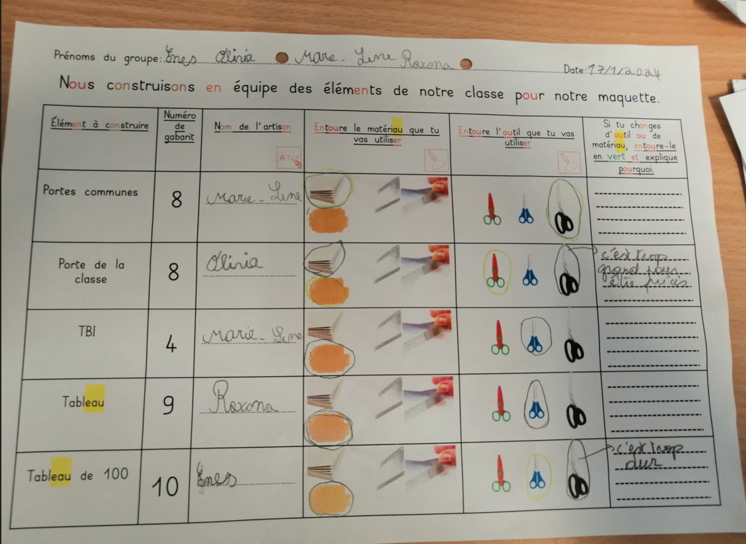
Figure 01 : classe de l’enseignante B, 17/01/2024, premier temps de construction des éléments en 2D, recueil des choix et des argumentations en cas de changements. Les élèves indiquent par écrit les matériaux et outils qu’ils projettent d’utiliser pour construire les éléments de la maquette. Ce choix est effectué sur base de suppositions, les élèves n’ayant pas encore expérimenté ce matériel. C’est dans la dernière colonne, après expérimentation, qu’ils indiquent leur nouveau choix d’outil et/ou de matériau en ayant cette fois la possibilité d’argumenter leur renoncement à l’outil et/ou au matériau choisi précédemment. Ce document que les élèves complètent au fur et à mesure de la construction des éléments de la maquette est mobilisé lors des échanges, accompagnés par l’enseignante, concernant les difficultés rencontrées lors des opérations sur les matériaux et les solutions éventuelles.

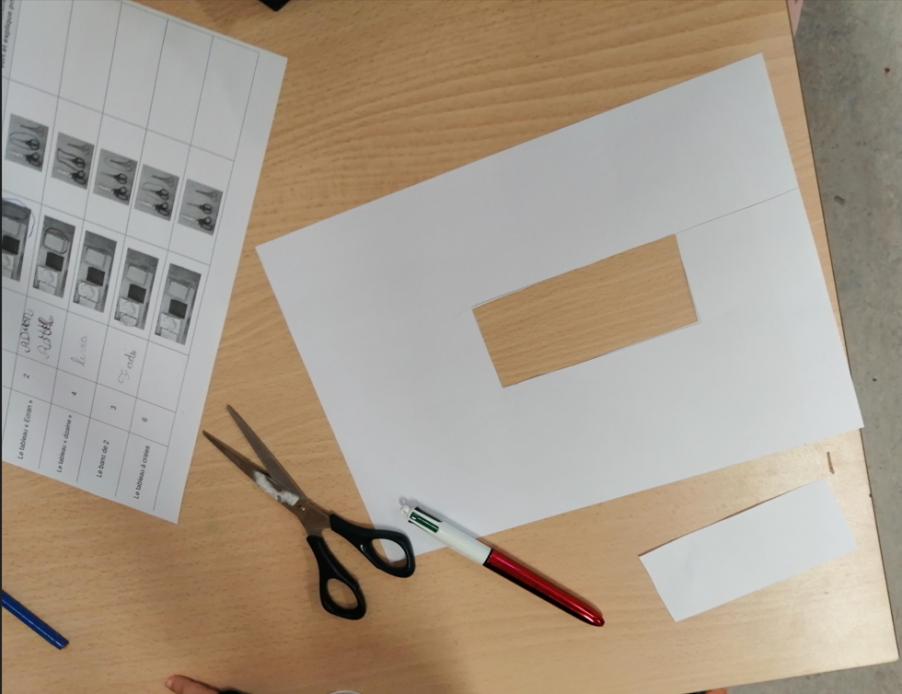
Figure 02 : classe de l’enseignante C, 17/01/2024, premier temps de construction des éléments en 2D, découpe d’une figure sur la base d’un gabarit. Les constructions réalisées dans ce premier temps, accompagnées des fiches complétées par les élèves, servent également d’appui aux échanges.
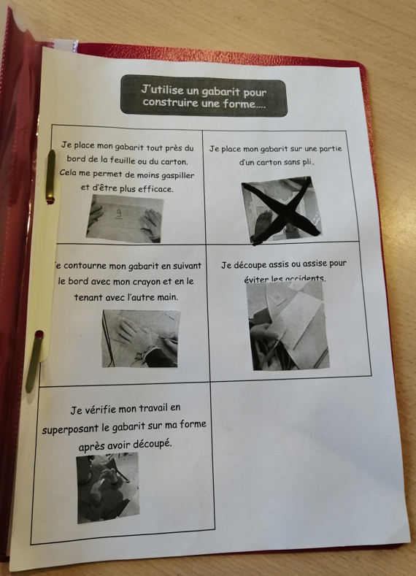
Figure 03 : classe de l’enseignante C, 22/01/2024, séance intermédiaire entre les deux séances de construction de figures en 2D, institutionnalisation des échanges oraux de la séance précédente. L’enseignante a choisi des photos issues de la banque de données de situations emblématiques mise à sa disposition par notre ressource pour illustrer les difficultés rencontrées par ses élèves.
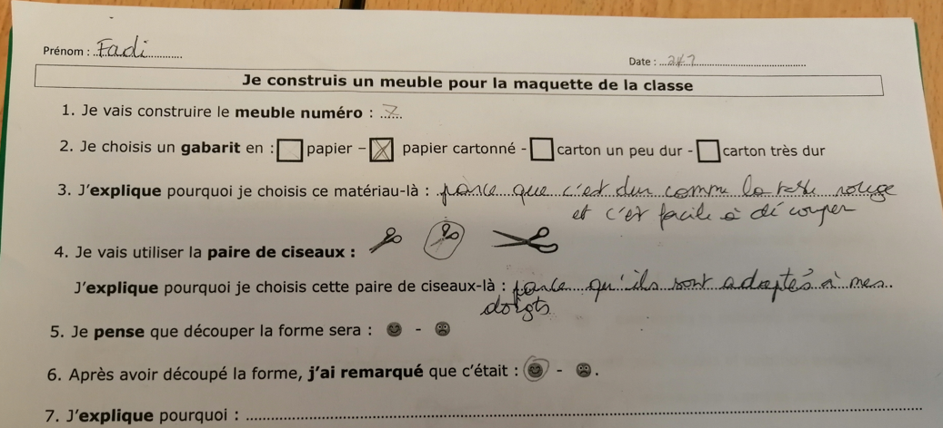
Figure 04 : classe de l’enseignante C, 24/01/2024, deuxième temps de construction des éléments en 2D, recueil des choix argumentés, des nouvelles hypothèses et des résultats. Cette fois-ci, les élèves sont en mesure d’argumenter leur choix puisqu’ils ont déjà expérimenté les outils et matériaux lors du premier temps de la construction des éléments (cf. points 3, 4 et 5 du formulaire ci-dessus). Ils ont encore la possibilité de revenir sur ce choix argumenté pour le valider ou au contraire l’invalider (cf. points 6 et 7 du formulaire).

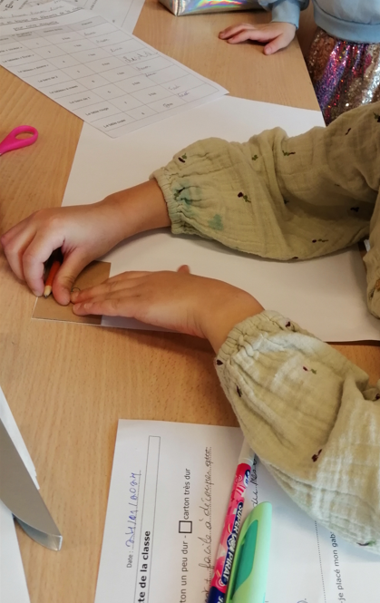
Figure 05 : classe de l’enseignante C, 24/01/2024, deuxième temps de construction des éléments en 2D, après institutionnalisation. Cette élève aligne cette fois spontanément le gabarit avec les bords de la feuille, comme indiqué dans la trace d’institutionnalisation intermédiaire, ce qui lui permet de gagner en précision et de réduire la quantité de matériau utilisée.

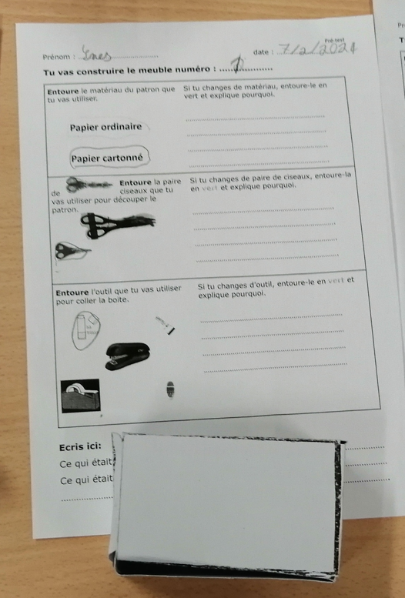
Figure 06 : classe de l’enseignante B, 07/02/2024, premier temps de construction des éléments en 3D, recueil des choix et des argumentations en cas de changements. Cet élève n’a pas eu besoin de changer d’outils pour construire la boite. Il est possible que l’expérience acquise lors de la construction des éléments en 2D l’ait aidé à faire des choix raisonnés. La boite présente toutefois des bords légèrement arrondis, ce qui dénote d’un défaut de pliage du papier cartonné. Ce point fera, avec d’autres, l’objet de l’institutionnalisation par l’enseignante (cf. photo ci-après).

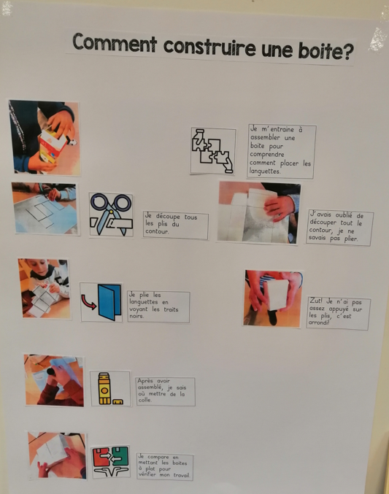
Figure 07 : classe de l’enseignante B, 12/02/2024, séance intermédiaire entre les deux séances de construction de figures en 3D, institutionnalisation des échanges oraux de la séance précédente. L’enseignante a choisi des photos issues de la banque de données de situations emblématiques mise à sa disposition par notre ressource pour illustrer les difficultés rencontrées par ses élèves.
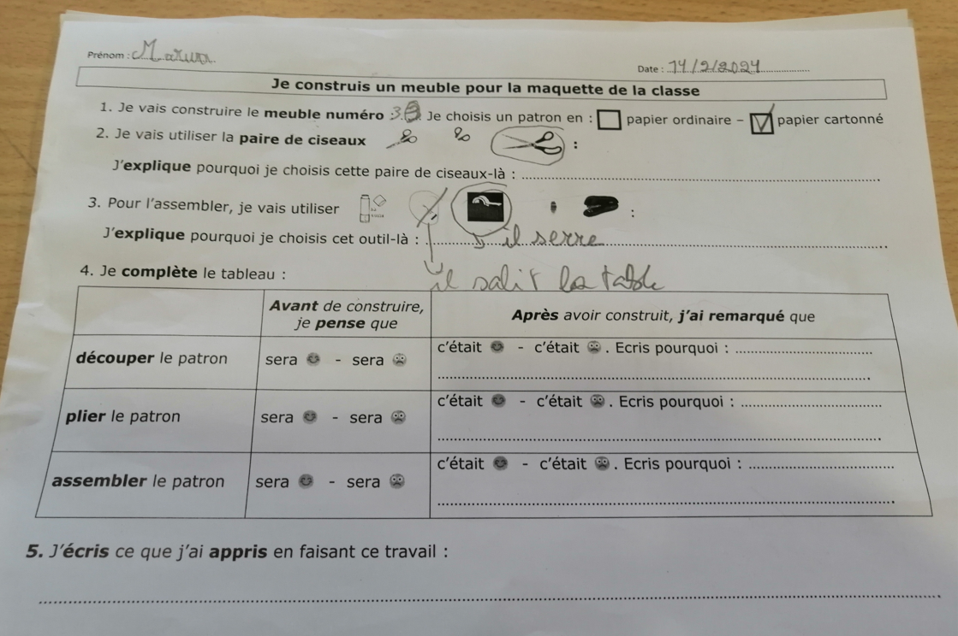
Figure 08 : classe de l’enseignante B, 14/02/2024, deuxième temps de construction des éléments en 3D, recueil des choix argumentés, des nouvelles hypothèses et des résultats éventuels. Cette élève avait choisi le tube de colle forte pour assembler sa boite en papier cartonné mais cela a sali son bureau. Elle s’est ensuite tournée vers le papier collant car « il serre ».

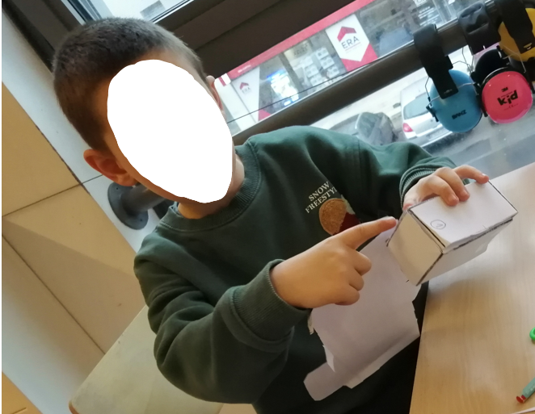

Figure 09 : classe de l’enseignante B, 14/02/2024, deuxième temps de construction des éléments en 3D, après institutionnalisation. La boite construite par cet élève ne présente cette fois plus de bords arrondis, ce qui témoigne de sa prise en compte de la ténacité du matériau lors de l’opération de transformation.

Les traces constituées lors de la séquence servent d’ailleurs d’appui à différents moments pour la pensée des élèves et l’avancée dans le projet technologique. Les fiches où sont consignés les choix d’outils et de matériaux, sont complétées avant, en cours et après les constructions (figures 01, 04, 06 et 08 ci-dessus et figures 10 et 12 ci-dessous). Ceci permet de mettre en évidence la pertinence des choix au regard des réalisations. Plus largement, ce sont ces fiches et les constructions mis en discussion qui permettent les débats et la secondarisation (Bautier et Goigoux, 2004) visés, et donc le dépassement du « faire » des tâches pour accéder aux raisons techniques qui fondent l’objet.

Par ailleurs, ces traces sont au service du changement des conceptions des élèves (au sens large). D’abord parce qu’elles renseignent l’enseignant qui infère à partir des traces des conceptions techniques (les caractéristiques mécaniques des matériaux décrivant la résistance à différents types d’effort) et du répertoire des techniques disponibles aux élèves (modes de mesurage, d’assemblage, de transformation, de débit des matériaux, connaissance et maitrise des gestes, etc.). D’autre part, parce qu’en engageant les élèves dans la réalisation d’une production concrète, l’enseignant met à l’épreuve les conceptions sans se contenter d’énoncer un savoir présenté comme « vrai ».

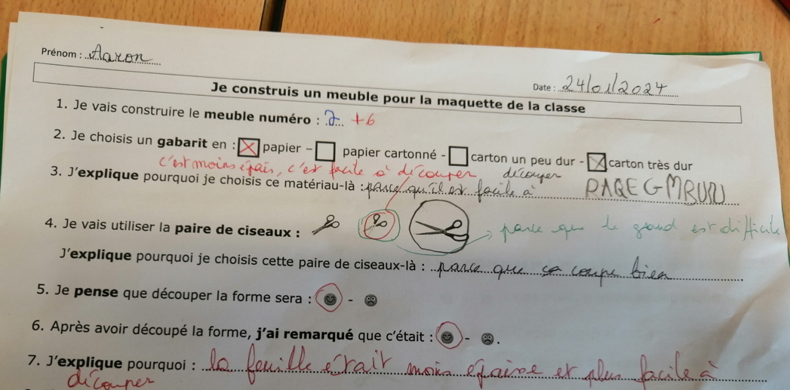
Figure 10 : classe de l’enseignante C, 24/01/2024, 2ème séance de construction des figures. Cet élève constate par lui-même que le carton « très dur » ne peut être découpé avec la paire de ciseaux choisie, comme indiqué sur la fiche ci-après. Il utilisera une autre paire de ciseaux et motivera ce choix par l’inadéquation de l’outil avec son projet de découpe. Plus tard, au cours de la même séance, il construira une deuxième figure mais choisira cette fois du papier en argumentant ainsi son choix « c’est moins épais, c’est facile à découper ».
L’ensemble des séances est guidé par une intention de rationalité puisqu’il ne s’agit pas uniquement d’identifier des techniques ou de les reproduire mais d’en percevoir les raisons dans la construction des figures et des boites destinées à représenter les éléments de la maquette. À titre d’exemple, lorsque l’élève projette d’assembler les « murs » de la classe en carton, il choisit dans un premier temps la colle forte sur base d’une supposition selon laquelle la colle forte peut « tout coller » (figure 11). Il constate ensuite par lui-même l’inefficacité de l’outil au regard de l’opération d’assemblage qu’il souhaite mener et se tournera vers le papier collant large en motivant son choix (figure 12).

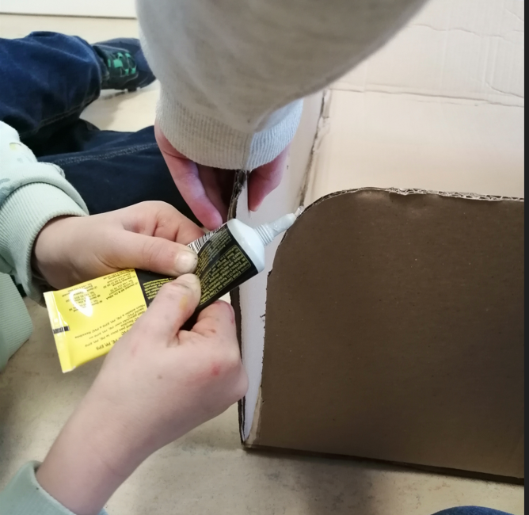
Figure 11 : classe de l’enseignante A, 7/12/2023. Lors de l’assemblage des murs de la classe, une équipe choisit de la colle forte « parce que ça colle tout » puis, face à la difficulté d’assemblage, elle se ravise et utilise du papier collant large car cela « met les murs droits » comme indiqué ci-après (figure 12) sur la fiche complétée après la réalisation.
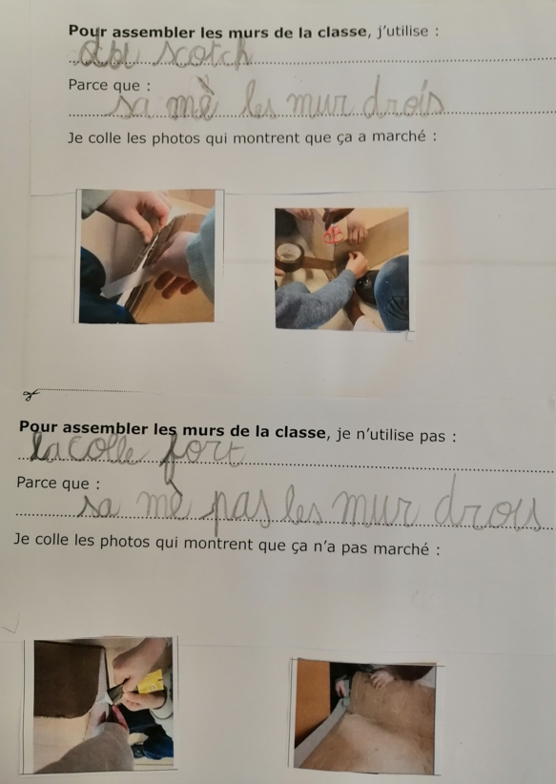
Figure 12 : classe de l’enseignante A, 7/12/2023.

4.2. Prise en compte des décalages

Cette proposition de séquence à mener est une reconstitution élaborée à partir des essais menés dans trois classes : une classe de 2ème primaire avec l’enseignante A (ISE 19), et deux classes de verticales de 1ère et 2ème primaire de la même école (ISE 8) avec l’enseignante B et l’enseignante C. L’enseignante A a expérimenté la première version de la ressource, quelques semaines avant les enseignantes B et C. Ce décalage dans le temps a permis aux enseignantes B et C de bénéficier des améliorations apportées à la suite des essais exploratoires menés chez l’enseignante A qui ont été consignées dans la ressource intermédiaire.

Dans la classe de l’enseignante A, les essais menés étant essentiellement de nature exploratoire, nous analysons ci-après les écarts entre les essais dans les classes des enseignantes B et C et les intentions de départ.

Nous analysons tout d’abord les écarts entre les essais et les intentions figurant dans la ressource intermédiaire qui se sont produits durant le quatrième temps de la séquence consacré à la construction des éléments de la maquette. Ce quatrième temps est en effet au cœur de la séquence dont l’objectif premier est de permettre aux élèves de construire une culture technologique en prenant appui sur leur culture technique. Cette analyse est disponible ci-après. Nous analysons ensuite les écarts observés durant les autres temps de la séquence. Ces analyses ont conduit à divers aménagements du dispositif.

Écarts entre essais et intentions lors de la construction des éléments de la maquette
Dans la classe de l’enseignante B, l’essai analysé ci-après a consisté en l’apprentissage d’opérations de mesurage, d’assemblage, de transformation et de débit adaptés aux matériaux choisis afin de fabriquer les boites et figures constituant les éléments de la maquette. Nous avons constaté la facilité d’engager les élèves dans les tâches et leur capacité à produire les boites et figures. Cependant, la progression des élèves de cette enseignante entre la première séance de construction des figures et la deuxième séance, s’est révélée moins importante que chez sa collègue, l’enseignante C. Le même constat est effectué à propos de la progression des élèves entre la première et la deuxième séance de construction des boites. Les élèves de la classe de l’enseignante B ont moins progressé que les élèves de la classe de l’enseignante C.

Nous comparons ici la réalisation des boites à l’issue du deuxième temps par les élèves de ces deux classes: à gauche, les photos des boites des élèves de l’enseignante B; à droite, les photos des boites des élèves de l’enseignante.

Réalisations des élèves de l’enseignante B | Réalisations des élèves de l’enseignante C
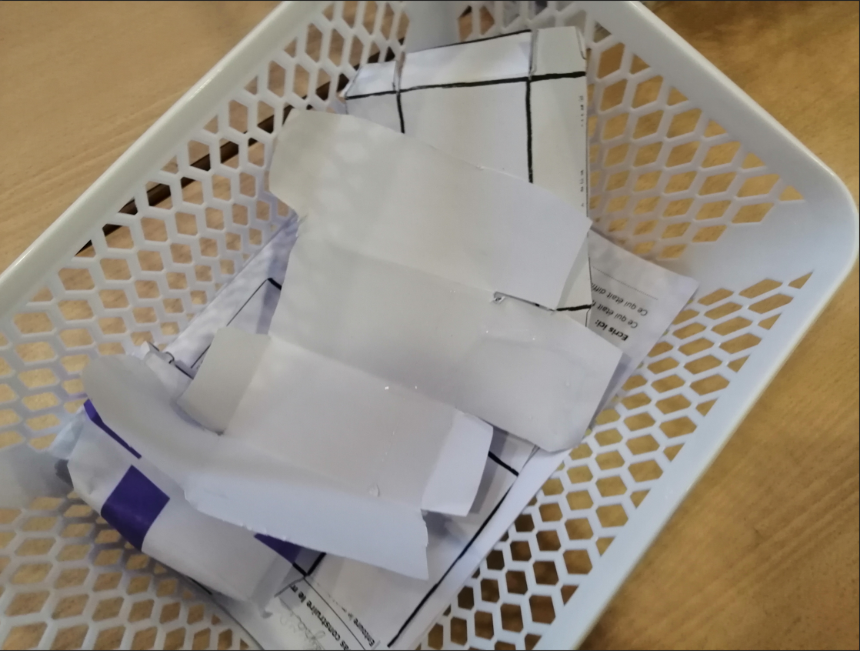 | 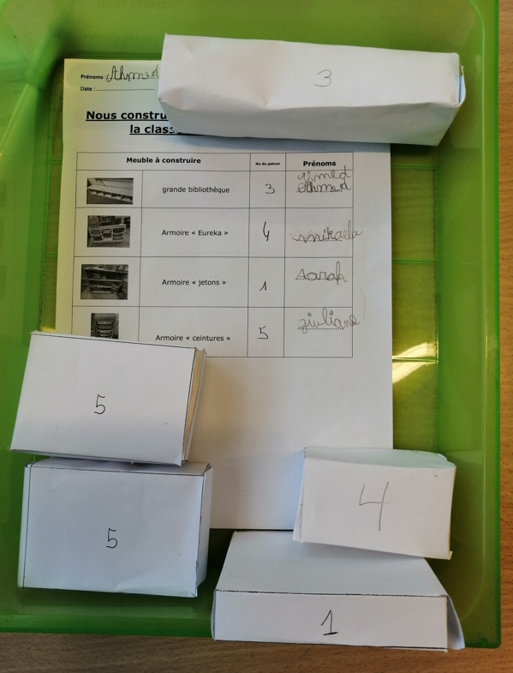
Figure 13 | Figure 14
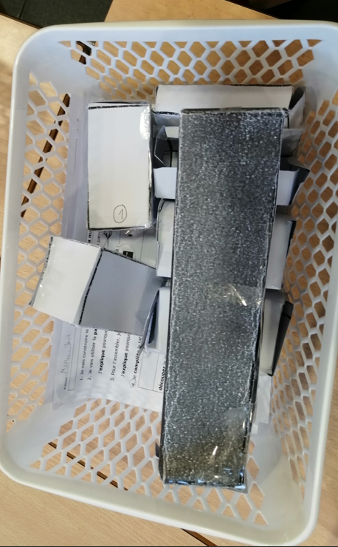 | 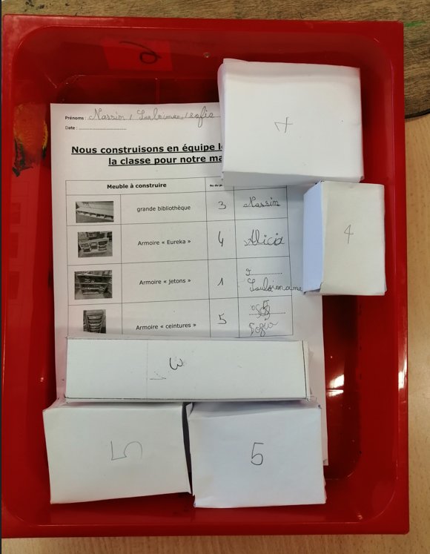
Figure 15 | Figure 16
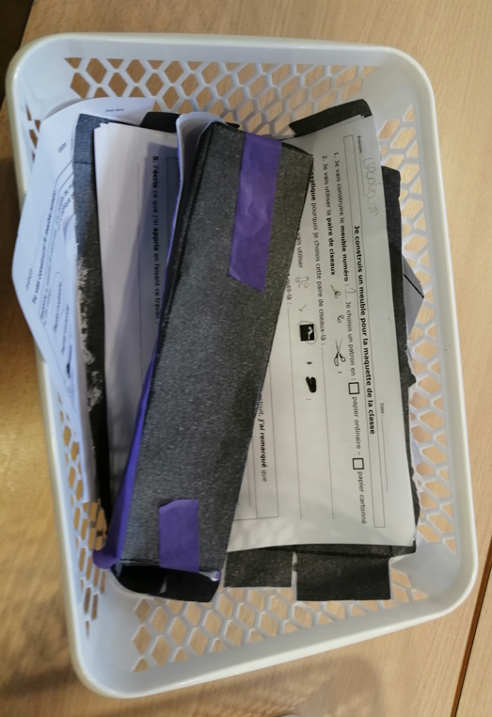 | 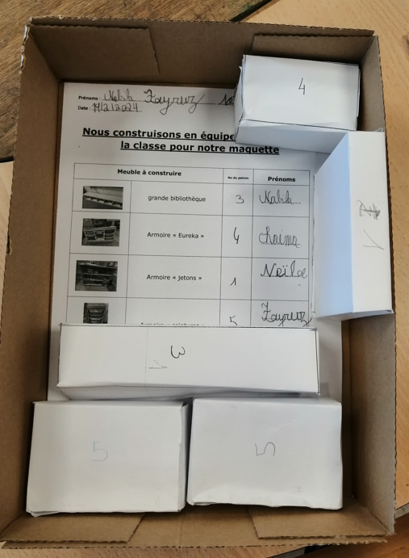
Figure 17 | Figure 18
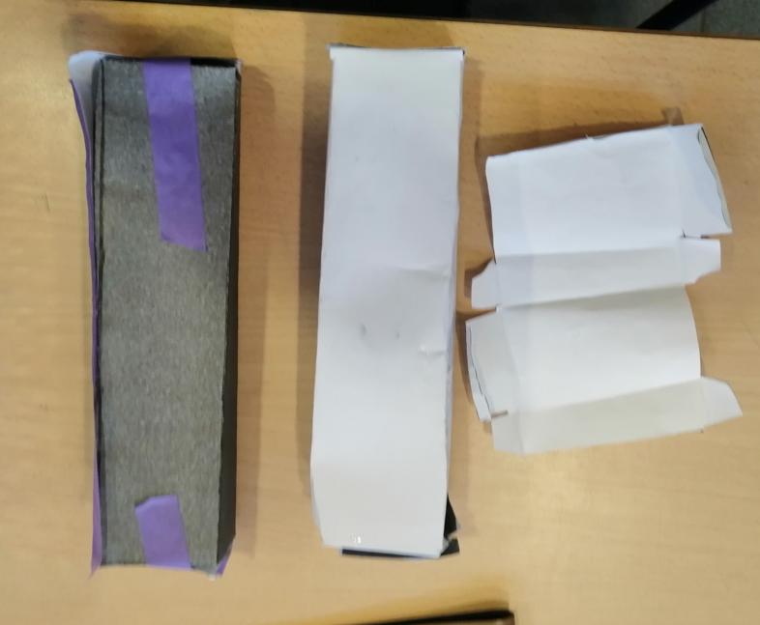 | 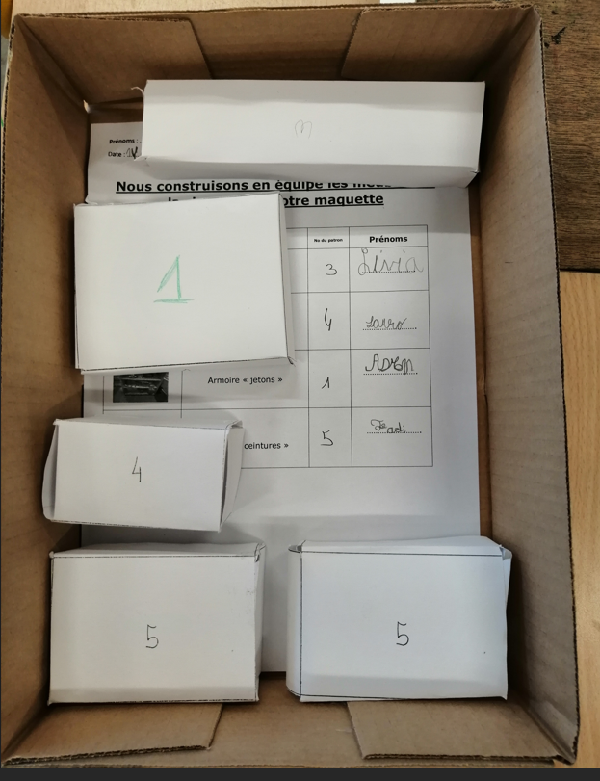
Figure 19 | Figure 20
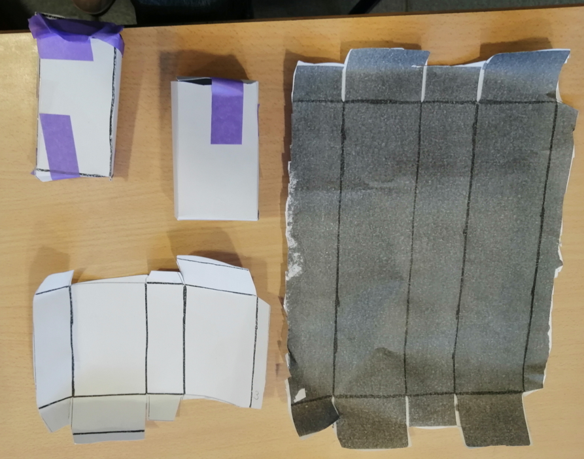 | 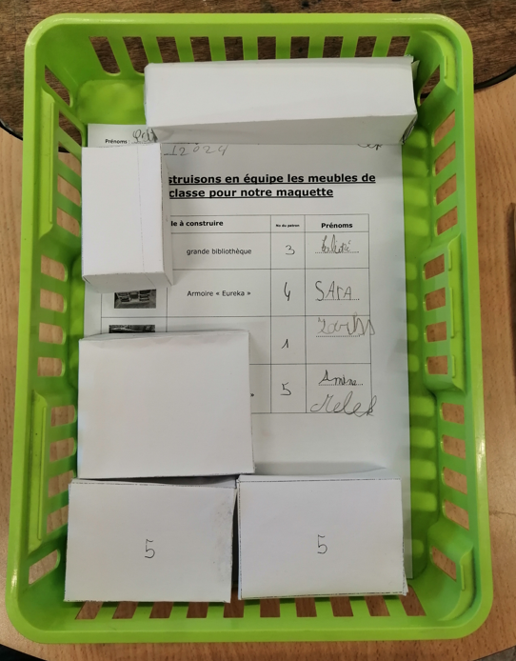
Figure 21 | Figure 22
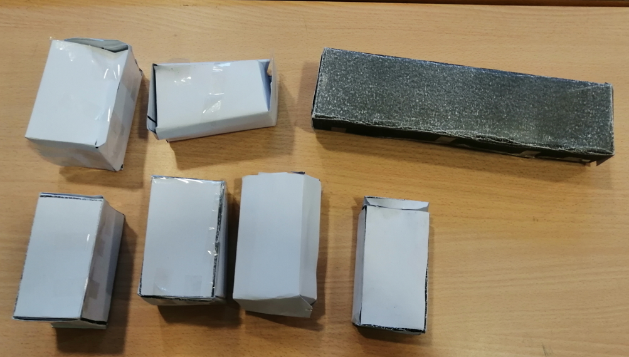 | 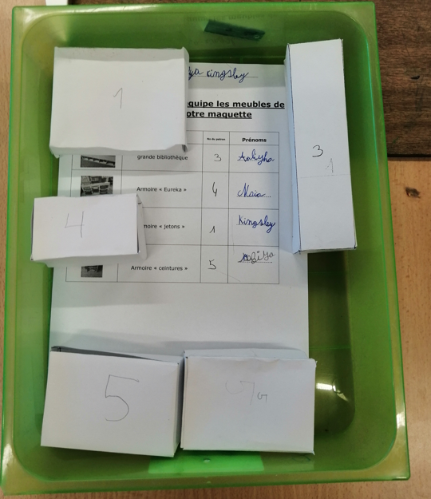
Figure 23 | Figure 24

Les différences visibles sur ces « produits finis » des classes des enseignantes B et C portent sur les éléments suivants :
- dans la classe de l’enseignante B, les boites n’ont pas toutes été assemblées (figures 13, 15, 17, 19, 21) en dépit d’une durée de séance identique à l’enseignante C et d’un nombre d’élèves identique à encadrer (24 élèves dans chaque classe).
- dans la classe de l’enseignante B, parmi les boites assemblées, certaines présentent des bords écrasés et des assemblages laissant des ouvertures (figures 13, 15, 17, 19, 21, 23), contrairement à la majorité des boites assemblées dans la classe de l’enseignante C.
- dans la classe de l’enseignante B, les élèves utilisent massivement le papier collant et plus particulièrement un papier collant de couleur mauve mis à leur disposition par l’enseignante afin d’assembler les boites. En revanche, les élèves de l’enseignante C utilisent uniquement leur tube de colle, à la demande de leur enseignante.

Ces différences peuvent en partie s’expliquer par les écarts pris par l’enseignante B avec la ressource intermédiaire, à l’inverse de sa collègue l’enseignante C. Ces écarts ont eu des effets sur l’accompagnement de ses élèves, sur le matériel qu’elle a mis à leur disposition et par conséquent, sur leur activité cognitive.

Les exemples d’écarts de l’enseignante B par rapport à la ressource intermédiaire sont issus de nos observations des séances de construction des figures et des boites. Nous incluons les exemples issus des figures également, même si les exemples ci-dessus sont uniquement relatifs aux boites, car ces écarts peuvent être indicatifs du cheminement cognitif des élèves.

🡪 Ainsi, lorsque pour la construction des figures, l’enseignante B met à la disposition des élèves des feuilles de papier et de carton classées selon leur couleur, longueur et largeur, et non selon leur épaisseur, elle ne favorise pas le raisonnement de ses élèves sur les caractéristiques mécaniques de ces matériaux, qui dépendent notamment de leur épaisseur, et sont à mettre en lien avec les outils disponibles.

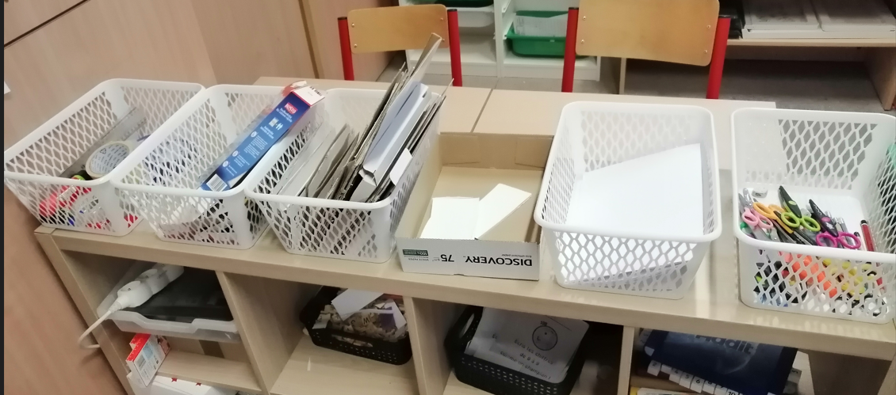
Figure 25 : mise à disposition du matériel pour la construction de figures dans la classe de l’enseignante B, 17/01/2024

C’est pourquoi un rappel théorique est proposé dans la ressource pour le concept de caractéristiques mécaniques des matériaux en lien avec les actions techniques qu’ils subissent (Coué et Vignes, 2003). Ce rappel appuie un point de vigilance de didactique de la FMTT concernant le choix des outils et matériaux mis à la disposition des élèves dont les conséquences sur leurs activités cognitives ne sont pas anodines.

🡪 L’enseignante B n’a pas systématiquement préparé son matériel à l’avance, ce qui lui a nécessité de s’y atteler en début de séance et a ainsi empiété sur le temps de travail effectif des élèves. En effet, l’horaire de la classe ne permettait pas de décaler la séance pour rattraper le temps perdu. Le matériel était également incomplètement préparé. À titre d’exemple, l’enseignante B n’avait pas prévu de feuille de route devant permettre aux équipes de se répartir la construction des différentes boites. Plusieurs élèves ont ainsi réalisé la même boite au sein de la même équipe, ce qui a été source de conflits. L’enseignante C a quant à elle mis ce document à la disposition des équipes et n’a pas rencontré cette difficulté (cf. photo ci-après).

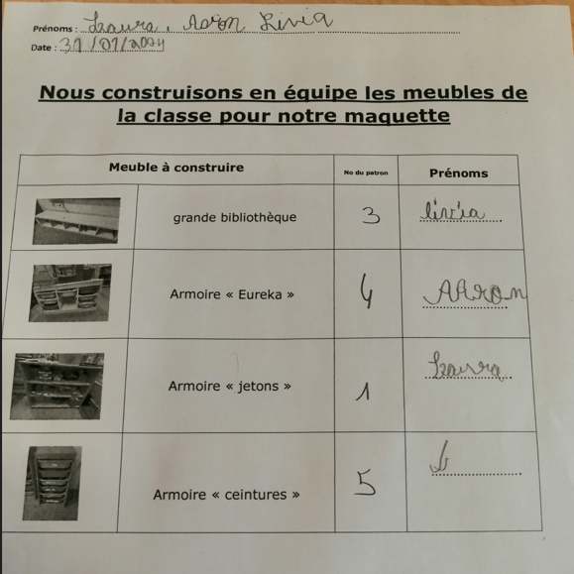
Figure 26 : feuille de route sur laquelle l’équipe se répartit les boites à construire. Classe de l’enseignante C. 17/01/2024.

Il est probable que cet écart relatif à la préparation du matériel ait eu des répercussions sur la disponibilité de l’enseignante B pour accompagner les élèves dans leur raisonnement.

La ressource finale comporte un point de vigilance concernant la préparation du matériel afin de permettre la disponibilité de l’enseignant pour accompagner ses élèves.

🡪 Durant les quatre séances de constructions des figures et des boites, l’enseignante B n’a pas ou très peu organisé de moments d’échanges à propos des difficultés rencontrées. L’enseignante B n’a pas non plus utilisé les photos - prises chez l’enseignante A - de situations emblématiques des difficultés rencontrées, contrairement à sa collègue, l’enseignante C. Ces photos mettent en évidence la (non)-prise en compte des caractéristiques mécaniques de matériaux lors des opérations techniques. Or la mise à disposition de ces photos remplit plusieurs fonctions utiles pour l’enseignant : lui permettre d’anticiper les difficultés auxquelles seront confrontés ses élèves, le libérer de la tâche de prendre des photos pendant l’activité pour qu’il puisse davantage accompagner ses élèves et enfin faciliter les échanges en permettant à tous de visualiser la figure ou la boite faisant l’objet de la discussion.

La ressource finale met en évidence les avantages que procure la banque de données de photos pour alléger la tâche de l’enseignant.

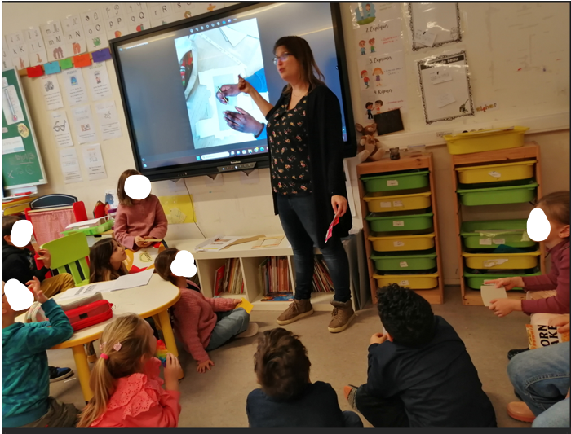
Figure 27 : l’enseignante C organise un échange autour du placement du gabarit sur le matériau en soutien aux échanges. 17/01/2024.

🡪 L’enseignante C a quant à elle utilisé ces photos en soutien aux échanges lors des constructions des figures et des boites. Toutefois, nous avons relevé que les échanges étayés par cette enseignante portaient essentiellement sur la précision dans la construction des figures et boites et l'utilisation rationnelle des matériaux et outils (afin d’éviter le gaspillage) mais qu’ils mettaient peu en évidence l’impact des caractéristiques mécaniques des différents matériaux dans les opérations de mesurage et de repérage, de débit, d’assemblage et de transformation. Ainsi, cette enseignante ne mettait par exemple pas en évidence la différence de ténacité entre le carton et la feuille de papier et par conséquent, la difficulté d’effectuer l’opération de découpage sur le carton à l’aide de la paire de ciseaux habituellement utilisée pour découper le papier.

L’enseignante A avait quant à elle organisé des échanges autour de caractéristiques mécaniques des matériaux en lien avec les opérations. Chaque élève a ensuite comparé par écrit les avantages et les inconvénients que présentaient les gabarits en papier et les gabarits en carton.

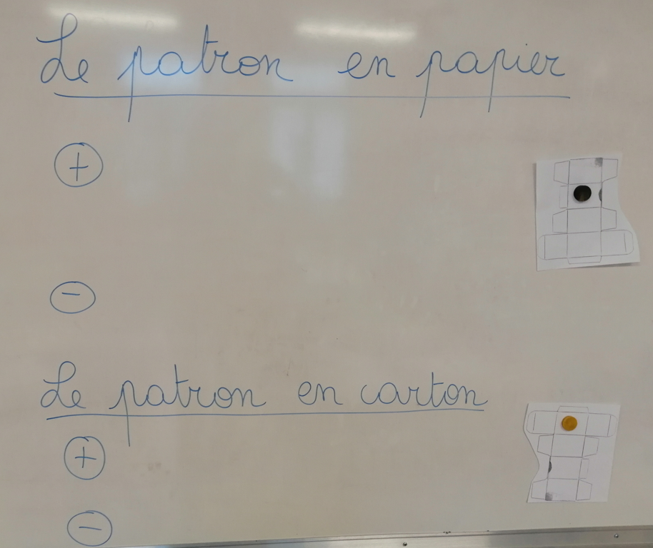
Figure 28 : classe de l’enseignante A, 22/12/2023. Consigne au tableau, invitant les élèves à comparer les gabarits (“patron” sur la photo) utilisés pour construire les boites.

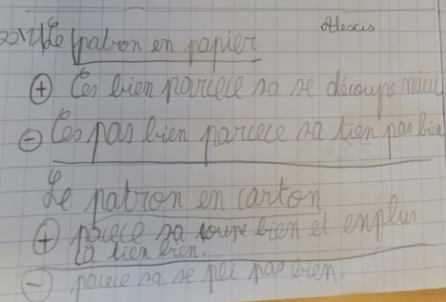
Figure 29 : classe de l’enseignante A, 22/12/2023. Trace d’un élève (orthographe corrigée):
le patron en papier
- C’est bien parce que ça se découpe mieux
- Ce n’est pas bien parce que ça ne tient pas bien
Le patron en carton
- parce que ça se découpe bien et en plus, ça tient bien
- parce que ça ne se plie pas bien
Sans utiliser ces termes, cet élève compare notamment la ténacité (la résistance à la rupture lorsque l’on cisaille ou plie le matériau) et la résilience (la résistance aux chocs du matériau) du papier et du carton.
La ressource finale intègre des pistes afin d’aider les enseignants à accompagner la verbalisation de cette institutionnalisation.

Autres difficultés rencontrées lors de la construction des éléments de la maquette

Au-delà des écarts entre les essais et les intentions de départ, nous avons également observé que le choix de certains matériaux par l’enseignante B a eu des répercussions sur les opérations techniques de ses élèves et possiblement sur leur activité cognitive.

Ainsi, l’enseignante B a fourni à ses élèves les développements des boites sur feuilles de format A3 bien que les dimensions de ces développements ne le nécessitent pas. En effet, ces développements étaient reproductibles sur feuilles A4. L’utilisation de feuilles A3 a complexifié l’opération de découpage. En effet, une feuille A3 occupe un espace plus important sur le bureau de l’élève qu’une feuille A4. Par conséquent, lorsque l’élève manipule cette feuille (pour la contourner ou la découper), ses mouvements ont davantage de risque d’être entravés par les objets présents sur le bureau (paires de ciseaux, crayons, gomme, etc.) que lorsqu’il manipule une feuille A4. En outre, lorsqu’elle est soulevée par l’élève pour être découpée, la feuille A3, dont la masse est plus importante que la feuille A4, peut entrainer la déviation de la paire de ciseaux. Il est également moins aisé de la faire tourner pour la découper. Pour toutes ces raisons, l’utilisation de la feuille A3 comporte le risque de générer davantage d’imprécisions que la feuille A4. Par ailleurs, l’utilisation de ce format est source de gaspillage, ce qui est en contradiction avec l’objection d’utilisation rationnelle des consommables.

Les difficultés des élèves avec ce matériel que nous avons observées lors de la première séance n’ont pas été repérées par l’enseignante B qui a proposé le même matériel lors de la séance suivante.

Il reste néanmoins pertinent d’utiliser le format A3 si ce dernier est adapté aux dimensions du patron et si des échanges sont prévus autour des difficultés rencontrées que nous avons évoqué ci-avant. Ces échanges n’ont pas eu lieu dans la classe de l’enseignante B.

À la suite de ce constat, nous avons ajouté des précisions relatives au format à privilégier dans la ressource finale en le motivant par les difficultés rencontrées et l’utilisation rationnelle des consommables. Ces précisions étayent l’argumentation de la ressource finale à propos des conséquences du choix du matériel sur l’activité cognitive des élèves.

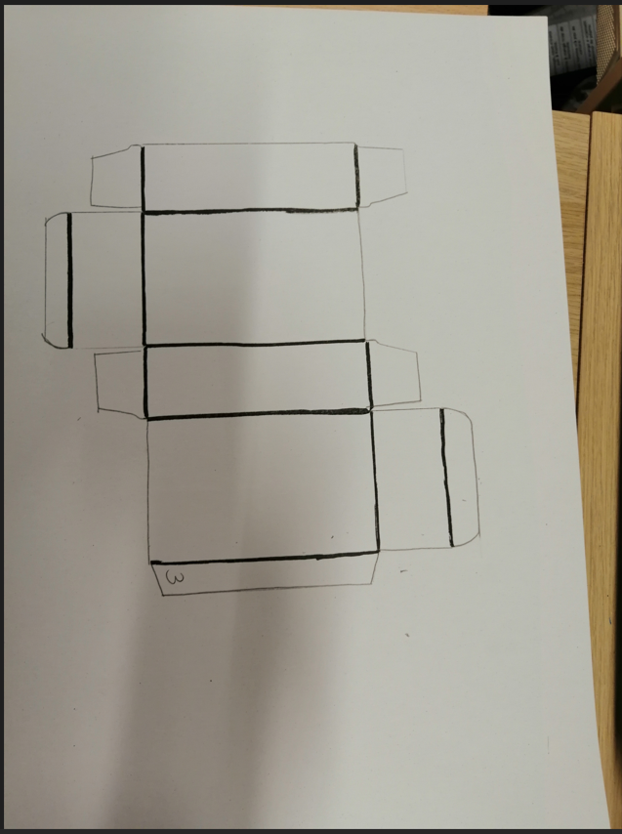
Figure 30 : classe de l’enseignante B, 7/02/2024
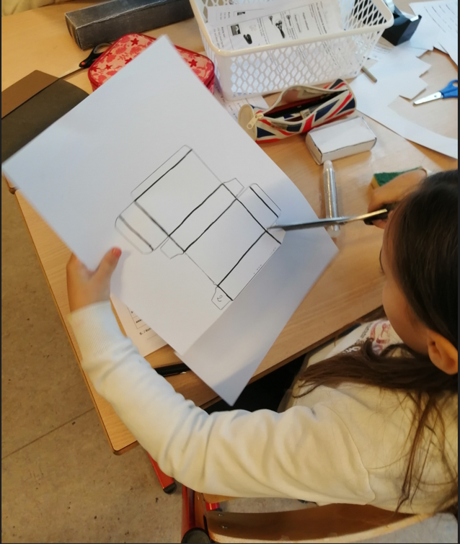
Figure 31 : classe de l’enseignante B, 14/02/2024

🡪 Pour l’assemblage des boites, l’enseignante B a mis à la disposition des élèves du papier collant transparent et du papier collant mauve. Ces derniers ont largement préféré ce mode d’assemblage (comme en témoignent leurs réalisations aux figures 13, 15, 17, 19, 21, 23.) à la colle qui leur était également proposée. D’un point de vue didactique, l’usage du papier collant est toutefois moins intéressant que celui de la colle. En effet, il dispense l’élève de réfléchir aux endroits à enduire de colle pour que les languettes adhèrent à la boite, car il constitue par lui-même une languette additionnelle. En outre, le papier collant dispense également l’élève d’attendre que les surfaces mises en contact puissent coller. C’est sur la base de ce constat que nous conseillons dans la ressource finale de n’utiliser cet outil qu’en dernier recours, quand les autres moyens d’assemblage ont été utilisés. Cet exemple est également utilisé pour soutenir l’argumentaire relatif au choix du matériel précédemment évoqué.

🡪 Durant ce quatrième temps, il était également prévu que les enseignantes organisent des échanges à propos de l’utilisation ergonomique et sécurisée des outils (autres que la paire de ciseaux, abordée lors du troisième temps) afin d’enrichir le guide d’utilisation sécurisée et ergonomique des outils. Toutefois, ni l’enseignante B ni l’enseignante C n’ont pris le temps d’organiser ces échanges. L’enseignante A a quant à elle organisé une séance au troisième temps au cours de laquelle les élèves ont associé librement les outils et matériaux mis à leur disposition. Les échanges et les traces constituées par les élèves et l’enseignante ont permis l’enrichissement du guide d’utilisation sécurisée et ergonomique des outils. Mais cette activité semble également avoir induit des associations figées des outils et matériaux qui se sont révélées lors des activités de construction du quatrième temps. À titre d’exemple, lors de l’assemblage des « murs » - représentés par de grands cartons épais - de la classe, les élèves avaient massivement utilisé la colle forte, qui s’est avérée être un outil peu pertinent pour effectuer cette opération. Cette tâche consistant à associer librement outils et matériaux avait donc été supprimée pour la ressource intermédiaire. Néanmoins, elle avait permis de prendre le temps de s’approprier la manipulation correcte et sécurisée des outils, ce qui n’a pas été réalisé dans les deux autres classes.

Il y a ici deux contraintes antagonistes qui semblent se manifester : prendre le temps de cet apprentissage important et « devoir avancer » dans le programme (Wanlin et Crahay, 2012).

La ressource finale comporte des photos d’utilisation sécurisée et ergonomique des outils afin d’alléger la tâche des enseignants (voir également figures 32 à 34 ci-après).

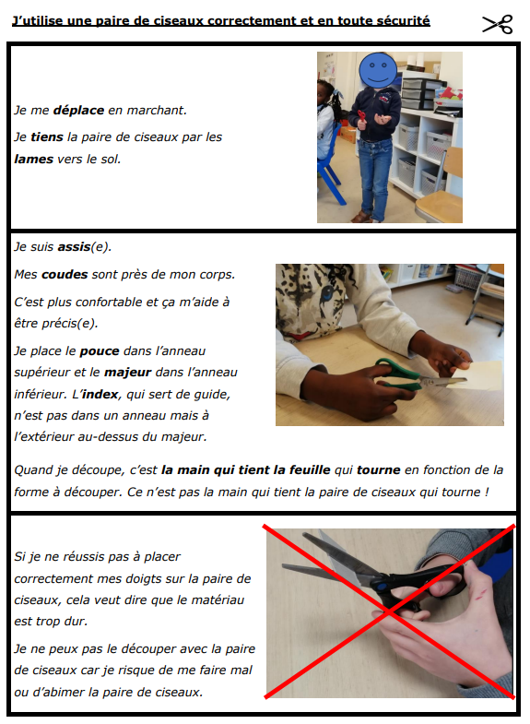
Figure 32 : classe de l’enseignante A, 24/11/2023.
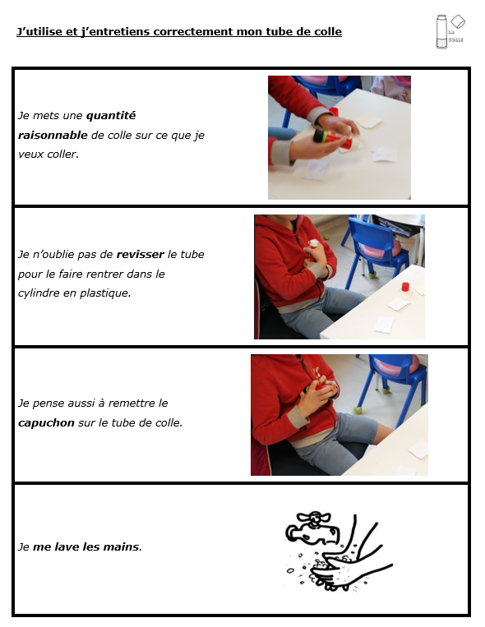
Figure 33 : classe de l’enseignante A, 24/11/2023.

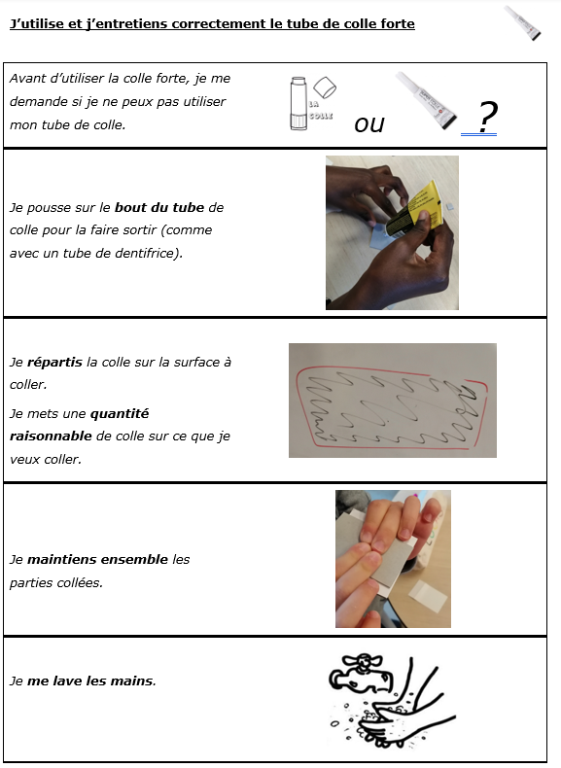
Figure 34 : classe de l’enseignante A, 24/11/2023.
Figures 32 à 34 : Extraits du guide d’utilisation sécurisée et ergonomique des outils

Écarts entre essais et intentions durant les autres temps du dispositif
Des écarts ont également été observés durant les autres temps de la séquence. Nous reportons ceux qui nous semblent valoir l’ajout de points de vigilance dans la ressource finale.

🡪 Lors du premier temps, consacré à l’identification des éléments devant figurer dans la maquette en distinguant les éléments fixes des éléments mobiles, l’enseignante B supprime l’étape de discussion en équipe à propos du produit des réflexions individuelles. Ce faisant, elle entre dans des interactions individualisées avec chaque élève et semble perdre l’implication du collectif. L’agitation croissante des élèves ressentie par l’enseignante et l’avancée du temps (les interactions individualisées prennent plus de temps que les interactions avec les équipes) incitent l’enseignante à interrompre l’activité avant d’avoir réalisé le classement des éléments selon le critère fixe/mobile.

La ressource finale comporte des pistes pédagogiques sur les regroupements possibles d’élèves afin de soutenir leur implication (Carpentier, 2024).

🡪 Lors du deuxième temps de la séquence au cours duquel les élèves sont amenés à apparier des figures ou boites représentant les éléments fixes et mobiles de la classe avec ces éléments, l’enseignante B valorise une démarche d’appariement peu pertinente proposée par un élève qui lui permet néanmoins d’arriver à la bonne réponse. Cette démarche consiste à masquer l’élément du mobilier avec la boite (verbatim de ce moment d’institutionnalisation ci-dessous, 20/12/2023 et figure 35 ci-après).

Enseignante B : « Qui veut expliquer comment il a fait ? »
Élève 1 : « Pour la boite 4, c’est facile, parce que la cuisine est longue, donc ça c’est long. C’était la seule boite qui était longue. » [...]
Enseignante B : « Est-ce que d’autres explications qu’[élève 1] ont été utilisées ? »
Enseignante B : « [élève 2], comment tu as fait ? »
Élève 2 : « Moi, j’ai mesuré de loin. »
Enseignante B : « Tu as mesuré de loin ? Tu as des longs bras alors ? Comment tu as fait ? »
Élève 2 explique sa méthode : faire correspondre la boite à l’élément du mobilier en essayant de le cacher par la boite et en fermant un œil.
Enseignante B : « OK, donc t’as fait un peu comme les artistes, t’as regardé de loin, quoi. En fait, moi je pense que ce qu’[élève 2] a fait, c’est qu’il a comparé la forme générale du meuble. Il s’est dit : tiens, cette mesure-là, par rapport à cette mesure-là, si je regarde ma boite, et par rapport à la longue mesure ici, mais ça ressemble très fort, de loin. OK, c’est une autre façon de faire ».
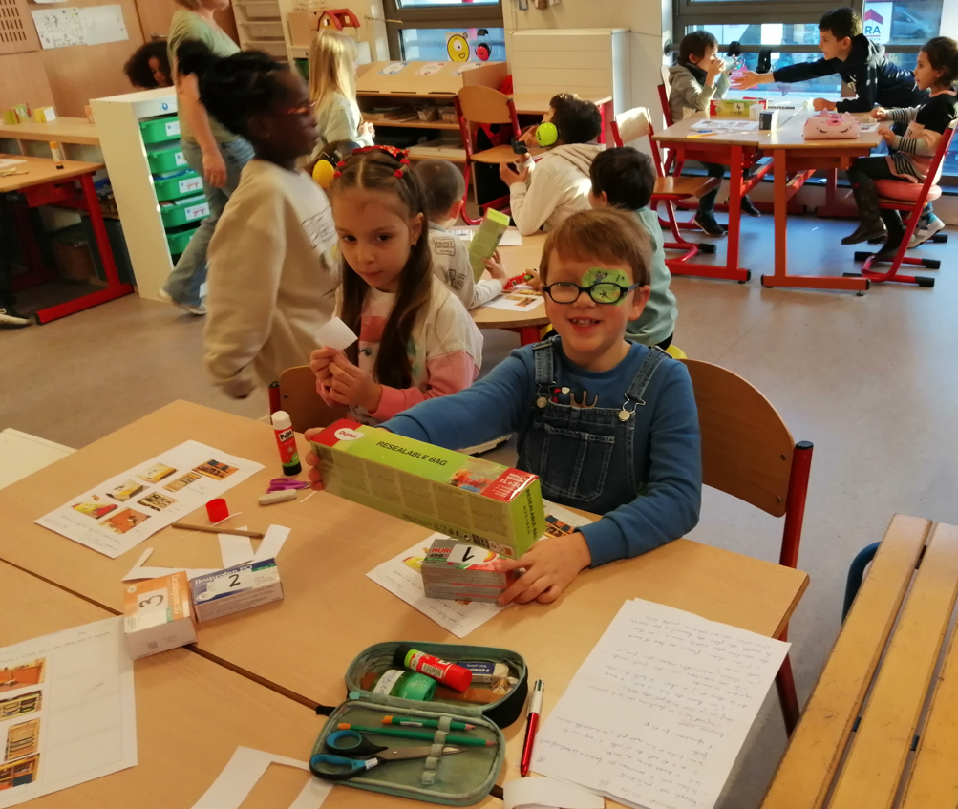
Figure 35 : classe de l’enseignante B, 2012/2023.

Cet écart nous semble être source de malentendu cognitif. Nous avançons deux explications possibles à ce choix de l’enseignante.

La première est relative à l’organisation de l’activité enseignante. Ici, il semble que ce qui compte, c’est que la solution soit trouvée, quelle que soit la démarche utilisée. Nous pouvons en effet envisager que confrontée aux difficultés de ses élèves à apparier les boites et figures avec les éléments de la classe, l’enseignante ait cherché à faire avancer l’activité au détriment du travail sur l’enjeu de savoir. Nous pensons aussi que le travail sur l’enjeu de savoir a pu être contrarié par l’appartenance des éléments de la classe au méso-espace. Il s’agit d’un espace contenant des objets qui mesurent entre 0,5 et 50 fois la taille de l’observateur et qui ne peuvent être ni déplacés ni perçus en un seul coup d'œil. L’observateur se voit alors contraint de tourner la tête pour passer d’une portion de l’objet à l’autre. À l’inverse, le micro-espace est le secteur de l'espace proche de l’observateur. Il contient des objets que ce dernier peut voir, manipuler ou déplacer (Galvez, 1985, cité par Berthelot et Salin, 1992, p. 99-100). Dès lors, s’il semble aisé pour les élèves de comparer les dimensions des boites ou figures entre elles car ces objets, appartenant au micro-espace, peuvent être visualisés en un coup d'œil et manipulés dans le but d’en comparer les dimensions. En revanche, comparer les dimensions des éléments de la classe s’avère moins aisé en raison de la taille de ces éléments relativement à celle des élèves (entre une et trois fois leur taille), de leur éloignement dans la classe et de l’impossibilité - pour la majorité de ces objets - d’être déplacés et mis côte à côte pour en comparer les dimensions. Dans les classes observées, les éléments de la classe à comparer n’étaient souvent pas situés dans le même champ de vision ; la tâche de comparaison en a peut-être été rendue trop complexe pour les élèves, ce qui pourrait les avoir incités à utiliser d’autres moyens pour associer les boites ou figures aux éléments du mobilier.

C’est la raison pour laquelle la ressource finale propose de choisir des éléments de la classe proches les uns des autres afin qu’ils se trouvent dans le même champ visuel et puissent ainsi être plus aisément comparés du point de vue de leurs dimensions.

La deuxième explication est relative à la doxa selon laquelle il y a plusieurs façons d’apprendre et que toutes se valent. Comme indiqué précédemment, nous rejetons cette vision relativiste des pratiques d’enseignement qui est selon nous porteuse de malentendus scolaires.

La ressource finale comporte dès lors des points de vigilance à l’égard de ces malentendus (Bautier, et Goigoux, 2004).

Autres difficultés rencontrées au cours de la séquence
Enfin, nous avons pu observer tout au long de cette séquence un décalage entre l’enseignante B et l’enseignante C dans la gestion de la constitution des équipes de travail dans leur classe verticale de P1 et de P2. Ces deux enseignantes ont à cœur de créer des équipes « mixtes », regroupant généralement deux élèves de P1 et deux élèves de P2. Dans la classe de l’enseignante B, chaque mise au travail en équipe fait l’objet d’une négociation avec l'enseignante portant à la fois sur les membres de l’équipe et le lieu de travail. Cette négociation est de nature à ralentir la mise au travail. En revanche, dans la classe de l’enseignante C, les équipes et leur place en classe sont attribuées pour une période déterminée, ce qui facilite la mise au travail. La pratique de l’enseignante B nous semble impacter négativement le temps d’apprentissage de ses élèves.

Cette vigilance figure dans les pistes pédagogiques sur les regroupements possibles d’élèves de la ressource finale.

Synthèse des tâches prévues par le dispositif et des activités menées dans les classes

L’ensemble des écarts entre les essais et les intentions de départ est repris dans le tableau ci-après, plus précisément dans la colonne intitulée « Effets / raisons des transformations des tâches par P ».

Précisons que les écarts principaux d'un point de vue didactique ont été présentés ci-dessus. Néanmoins, les écarts estimés moins importants ont fait l'objet d'adaptations dans la ressource finale également.

Ce tableau offre une synthèse des tâches prévues par le dispositif ainsi que les activités effectivement menées dans les 3 classes ayant pour but d’offrir une vue d’ensemble au lecteur.
Pour ce qui est de la chronologie des activités, le tableau se lit de haut en bas.
La « surface » des cases n’est pas représentative du volume horaire utilisé.
- Les tâches qui ont été ajoutées ou modifiées (pour la ressource intermédiaire) à la suite de l’essai exploratoire mené chez l’enseignante A sont en écriture bleue. Les tâches en bleu figuraient dans le déroulement proposé aux enseignantes B et C3. Les activités de l’enseignante A nous ayant conduit à ajuster la ressource intermédiaire sont en écriture italique noire.
- Les tâches qui ont été ajoutées ou modifiées (pour la ressource finale) à la suite de l’activité menée chez les enseignantes B et C sont en écriture violette. Les activités des enseignantes nous ayant conduit à ajuster la ressource finale sont en écriture italique noire.
- Les activités qui ont été ajoutées ou modifiées par les enseignantes B et C sont en écriture rouge.
- Les tâches n’ayant pas été reprises par les enseignantes sont formulées sous forme de phrases négatives en écriture verte.
- Le symbole (?) rend compte des séances qui n’ont pas pu être observées.
Temps 1 : Identifier les lieux et leurs fonctions ; identifier les éléments devant figurer dans la maquette ; distinguer les éléments fixes des éléments mobiles
Tâche prescrite aux élèves (Es) | Tâche prescrite aux enseignants (P) | Activité des enseignantes (P) |  |  | Effets / raisons des transformations des tâches par P
Tâche prescrite aux élèves (Es) | Tâche prescrite aux enseignants (P) | Enseignante A - pratique informée – a expérimenté la V1 du dispositif | Enseignante B – pratique spontanée – a expérimenté la version ajustée du dispositif communiqué | Enseignante C – pratique informée – a expérimenté la version ajustée du dispositif | Effets / raisons des transformations des tâches par P
Problème : construire la maquette de la classe. | Poser le problème. | P. pose le problème. | P. pose le problème. | P. pose le problème.
En collectif, repérer des lieux de la classe et leurs fonctions. | Consignes aux Es. | P. donne les consignes. | P. donne les consignes. | P. donne les consignes.
Individuellement, dessiner ou écrire les éléments à construire pour la maquette de la classe ; en équipe, produire une liste commune ; participer à la mise en commun. | Prévoir de grandes bandelettes sur lesquelles noter les éléments cités par Es lors de la mise en commun.  Consignes aux Es. | P. prévoit de grandes bandelettes.  P. donne les consignes. | P. prévoit de grandes bandelettes.  P. transforme la consigne : chaque E (et non P.) écrit sur une grande bandelette qu’il apporte lors de la mise en commun. Pas de production d’une liste en équipe. | P. prévoit de grandes bandelettes.  P. donne les consignes. | Enseignante B : Interactions individualisées entre P. et E, les autres Es semblent s’agiter.  P. manque de temps pour réaliser le classement des éléments selon le critère fixe/mobile.
En binôme, associer bandelettes et photos des éléments fixes et mobiles. | Consignes aux Es. | P. donne les consignes. | P. donne les consignes. | P. donne les consignes.
En collectif, classer en 2 colonnes. Pour ce faire, observer les éléments classés afin d’identifier les critères de classement. | Entamer le classement sans indiquer les critères (« élément mobile » ou « élément fixe »).  Consignes aux Es. | P. entame le classement sans indiquer ses critères.  P. donne les consignes. | ? | P. entame le classement sans indiquer ses critères.  P. donne les consignes.

Temps 2 : apparier formes et boites avec photos des éléments de la classe (mobilier,…)
Tâche prescrite aux élèves | Tâche prescrite aux enseignants | Activité des enseignantes |  |  | Effets / raisons des transformations des tâches par les enseignantes
Tâche prescrite aux élèves | Tâche prescrite aux enseignants | Enseignante A (P.) | Enseignante B (P.) | Enseignante C (P.)
Problème : en équipe, apparier figures et boites aux éléments de la classe. | Poser le problème aux élèves.  Disposer les figures en 2D et les boites en 3D à la vue de tou·te·s.  Indiquer que les figures en 2D sont utilisées pour représenter certains meubles qui sont en réalité des objets en 3D, qu’il s’agit d’un choix du P. mais qu’on aurait pu faire autrement. | P. pose le problème.  Elle dispose les figures et les boites à la vue de tou·te·s (tâche non prescrite dans V1 mais néanmoins réalisée). | P. pose le problème.  La disposition des élèves ne permet pas à tou·te·s de voir les figures et les boites. | P. pose le problème.  Elle dispose les figures et les boites à la vue de tou·te·s.  A des élèves qui demandent pourquoi des meubles doivent être représentés en 2D, P. répond : « c’est comme ça ». | Enseignante B : les élèves s’agitent.  Enseignante C : emploi d’un argument d’autorité.  → Influence sur le rapport des élèves au savoir ?
 | A. Préparer le matériel :  1. Sélectionner les éléments à construire pour la maquette selon ces critères :  - visibilité par tou·te·s.  - éléments situés dans le même champ visuel et/ou aux dimensions contrastées.  - Nombre limité d’éléments à représenter.  - si possible, pour chaque catégorie (2D et 3D) un élément aux formes uniques, est sélectionné.  2. Photographier les éléments en 2D face à (ou au-dessus de) l’objet et les éléments en 3D.  3. Mesurer le local classe et les éléments à représenter.  4. Se procurer du matériel de récupération.  5. Construire un contenant représentant le local classe.  6. Construire les gabarits en 2D :  -choisir un carton relativement épais, si possible d’une couleur différente des matériaux à découper par les élèves.  - construire autant de jeux de gabarits que d’équipes.  B. Préparer le déroulement :  Scinder la tâche en 2 séances : 1ère séance consacrée à l’appariement des figures (2D) à des éléments ; 2ème à l’appariement des boites (3D) à d’autres éléments. | P. prépare le matériel : éléments visibles par tou·te·s ; pour chaque catégorie, un élément aux formes uniques.  P. ne privilégie pas les éléments situés dans le même champ visuel, elle ne sélectionne pas des éléments aux dimensions contrastées, elle ne limite pas le nombre d’éléments à représenter.  P. photographie les éléments en 2D face à (ou au-dessus de) l’objet.  P. mesure le local classe et les éléments à représenter.  Elle se procure du matériel de récupération.  Elle construit un contenant représentant le local classe.  Elle construit des gabarits en 2D dans des cartons épais.  Elle ne construit pas de gabarits dans une couleur différente des matériaux à découper par les Es.  Elle sélectionne des boites représentant les gabarits en 3D.  Elle ne scinde pas la tâche en deux séances (d’abord les 2D et ensuite les 3D). | P. prépare le matériel : éléments visibles par tou·te·s ; pour chaque catégorie, un élément aux formes uniques.  P. privilégie les éléments aux dimensions contrastées, elle limite le nombre d’éléments à représenter.  Les éléments à représenter par des figures en 2D sont majoritairement photographiés de biais, ne mettant pas en évidence les 2D représentées.  P. mesure le local classe et les éléments à représenter.  Elle se procure du matériel de récupération.  Elle construit un contenant représentant le local classe.  Elle construit des gabarits en 2D dans des cartons épais, dans une couleur différente des matériaux à découper par les Es.  Elle sélectionne des boites représentant les gabarits en 3D.  Elle scinde la tâche en deux séances : d’abord les 2D, ensuite les 3D. | P. prépare le matériel : éléments visibles par tou·te·s ; pour chaque catégorie, un élément aux formes uniques.  P. privilégie les éléments aux dimensions contrastées, elle limite le nombre d’éléments à représenter.  P. photographie les éléments en 2D face à (ou au-dessus de) l’objet.  P. mesure le local classe et les éléments à représenter.  Elle se procure du matériel de récupération.  Elle construit un contenant représentant le local classe.  Elle construit des gabarits en 2D dans des cartons épais.  Elle construit des gabarits dans une couleur différente des matériaux à découper par les élèves.  Elle sélectionne des boites représentant les gabarits en 3D.  Elle scinde la tâche en deux séances : d’abord les 2D, ensuite les 3D. | Enseignante A : les élèves ne parviennent pas à réaliser la tâche d’appariement des figures et boites aux éléments de la classe.  Enseignante B : l’institutionnalisation menée par P., permet-elle de questionner les approches non pertinentes ?  Remarque générale comparant la mise au travail en équipe chez Enseignante C et Enseignante B : chez l’enseignante C, les élèves de P1 et P2 ont des places fixes permettant la parité p1/p2 lors du travail en équipe. Chez l’enseignante B, chaque mise au travail en équipe fait l’objet de négociation avec le P., ce qui ralentit la mise au travail.
(Sous-)Problème 1 : Apparier les figures (en 2D) aux photos des éléments du mobilier.  Individuellement, apparier les photos des figures avec les photos des éléments ; en équipe, comparer les réponses en utilisant un jeu de figures à manipuler ; participer à la mise en commun au cours de laquelle justifier l’appariement des figures aux éléments de la classe. | C. Mener l’activité  Poser le problème aux Es.  Consigne aux Es.  D. Institutionnaliser :  Mettre en évidence la stratégie de comparaison des éléments entre eux sur la base des dimensions et formes, mise en lien avec la comparaison des dimensions et formes des figures entre elles. | P. pose le problème.  P. donne les consignes.  Elle tente de mettre en évidence les stratégies appropriées lors de l’institutionnalisation. | P. pose le problème.  P. donne les consignes.  Elle met peu en évidence les stratégies appropriées lors de l’institutionnalisation. | P. pose le problème.  P. donne les consignes.  Elle met en évidence les stratégies appropriées lors de l’institutionnalisation.
 | A. Préparer le matériel :  Sélectionner des boites ou construire des boites représentant les gabarits en 3D.  Numéroter les figures et les boites de manière continue : par exemple de 1 à 6 pour les figures de 1 à 6 et de 7 à 12 pour les boites de 7 à 12 afin d’éviter les confusions lors du placement de ces éléments dans la maquette. | P. sélectionne les boites représentant les gabarits en 3D. | P. sélectionne les boites représentant les gabarits en 3D. | P. sélectionne les boites représentant les gabarits en 3D.  Indice supplémentaire prévu par P. dans la préparation du matériel : orientation du chiffre sur le gabarit indiquant le sens dans lequel le tenir pour le faire correspondre à l’élément. | Enseignante B et Enseignante C : la numérotation des figures et boites étant identique, les élèves ne savent plus à quoi ces numéros font référence. P. le clarifie collectivement.  Enseignante B : lors de l’institutionnalisation, valorisation de la démarche consistant à masquer la photo de l’élément du mobilier avec la photo du gabarit lorsque leurs dimensions apparentes étaient proches 🡪risque de créer un malentendu cognitif.
(Sous-)Problème 2 : Apparier en équipe les boites (en 3D) aux photos des éléments du mobilier  Appariement individuel des photos des boites avec les photos du mobilier, comparaison en équipe des réponses soutenue par la mise à disposition d’un jeu de boites à manipuler, mise en commun au cours de laquelle les Es justifient l’appariement des boites aux éléments de la classe. | B. Mener l’activité  Poser le problème aux Es.  Consigne aux Es.  C. Institutionnaliser :  Mettre en évidence que l’on a appris à comparer des meubles entre eux sur la base de leurs dimensions et formes, que l’on a mis cela en lien avec la comparaison des dimensions et formes des boites entre elles afin de choisir celles correspondant à ces meubles. | Elle pose le problème.  P. donne les consignes.  Elle tente de mettre en évidence les stratégies appropriées lors de l’institutionnalisation. | Elle pose le problème.  Elle donne les consignes.  Lors de l’institutionnalisation, elle valorise la démarche non pertinente d’un E (faire correspondre la boite à l’élément du mobilier en le cachant par la boite), la présentant comme « une autre façon de faire ».  Elle la met ainsi sur le même pied que la stratégie de comparaison des formes et dimensions. | Elle pose le problème.  Elle donne les consignes.  Institutionnalisation de P. centrée sur la nécessité de comparer les dimensions des figures pour les apparier aux éléments.

Temps 3 : Distinguer les outils des matériaux
Tâche prescrite aux élèves | Tâche prescrite aux enseignants | Activité des enseignantes |  |  | Effets / raisons des transformations des tâches par les enseignantes
Tâche prescrite aux élèves | Tâche prescrite aux enseignants | Enseignante A | Enseignante B | Enseignante C
Problème : Découvrir le matériel qui servira à construire les éléments de la maquette de la classe afin de l’utiliser au mieux. | Poser le problème.  Montrer les boites et figures associées précédemment aux éléments de la classe pour asseoir le fait que ce sont ces objets que les Es reproduiront avec le matériel qui va leur être présenté. | P. pose le problème.  Elle ne leur montre pas les figures et les boites. | P. présente le matériel sans préciser qu’il servira à construire les figures et boites découvertes précédemment. | P. pose le problème.  Elle leur montre les figures et boites. | Enseignante A : les élèves n’avaient pas compris à quoi allait servir le matériel 🡪 malentendu sur la tâche à réaliser  Enseignante B : Les élèves ont d’abord pensé qu’ils devaient construire la maquette. 🡪 malentendu sur la tâche à réaliser.
 | A. Préparer le matériel :  Prévoir différentes sortes de paires de ciseaux, colles, papiers collants, agrafeuses, cartons, feuilles, …  Prévoir 5 à 6 échantillons de carton d’épaisseurs contrastées.  Prévoir pour chaque équipe des outils, ou photos d’outils, et des échantillons de matériaux. | P. prévoit les différents outils et échantillons.  P. prévoit le matériel pour chaque équipe. | P. prévoit les différents outils et échantillons.  P. prévoit le matériel pour chaque équipe. | P. prévoit les différents outils et échantillons.  P. prévoit le matériel pour chaque équipe. | Enseignante A : la tâche prescrite aux élèves consistant à associer les outils aux matériaux - n’étant liée à aucune action technique - a été supprimée pour le dispositif intermédiaire.  En effet, cette activité semble avoir mis les Es sur des utilisations figées des outils et matériaux. A titre d’exemple, associer de manière automatique la colle forte au carton épais. Ceci a conduit les élèves à utiliser de la colle forte pour faire tenir les murs de la classe, en carton épais, en formant des angles, alors que cela n’était pas pertinent.  Néanmoins, cette activité a permis de prendre le temps de s’approprier la manipulation correcte des outils. Or ce temps, qui devait être pris en marge des séances de construction des éléments en 2D et en 3D dans les 2 autres classes, n’a pas été pris.  Il y a donc ici deux contraintes antagonistes : prendre le temps de cet apprentissage important et nécessité perçue d’avancer dans le programme.
Énumérer collectivement le matériel nécessaire à la construction de la maquette.  Décrire et nommer le matériel au fur et à mesure de sa présentation par P.  Apprendre à utiliser les outils de manière sécurisée  En collectif, classer librement le matériel sur la base de critères au choix (utilisation, aspect, composition).  En équipe, classer le matériel en 2 catégories et ainsi faire émerger les outils et les matériaux ; dans la catégorie outils, créer des sous-catégories basées sur l’utilité des outils ; dans la catégorie matériaux, créer des sous catégories sur la base de l’épaisseur des matériaux. | B. Mener l’activité  Consigne aux élèves.  Lors de la mise à disposition progressive des outils, mettre l’accent sur l’utilisation sécurisée de certains d’entre eux, en particulier la paire de ciseaux. Prendre des photos d’élèves utilisant la paire de ciseaux.  Faire utiliser les outils avec les matériaux, en mettant l’accent sur la nécessité de manipuler correctement les outils, de les entretenir (fermer correctement le tube de colle forte, …etc.) et d’éviter le gaspillage. (le paragraphe qui précède figurait dans le déroulement initial et a été supprimé pour la version ajustée du dispositif). | P. donne les consignes.  Elle attire l’attention sur l’utilisation sécurisée de la paire de ciseaux. Elle photographie les Es l’utilisant.  Elle demande aux élèves d’associer les outils aux matériaux. | P. donne les consignes.  Elle attire l’attention sur l’utilisation sécurisée de la paire de ciseaux. Elle photographie les Es l’utilisant. | P. donne les consignes.  Elle attire l’attention sur l’utilisation sécurisée de la paire de ciseaux. Elle photographie les Es l’utilisant.
Lire le référentiel sur l’utilisation sécurisée de la paire de ciseaux et y coller les photos représentant les situations vécues en classe. | Consigne aux Es. | P. crée le référentiel et imprime les photos.  Elle donne les consignes. | ? | ?

Temps 4 : Construire les éléments de la maquette à l’aide du matériel
Tâche prescrite aux élèves | Tâche prescrite aux enseignants | Activité des enseignantes |  |  | Effets / raisons des transformations des tâches par les enseignantes
Tâche prescrite aux élèves | Tâche prescrite aux enseignants | Enseignante A | Enseignante B | Enseignante C
Problème : assembler les murs de la classe. | Poser le problème aux élèves. | P. pose le problème. | Murs de la classe construits par P. | ? | Enseignante B : apprentissage de l’assemblage de matériaux non réalisé.
 | A. Préparer le matériel :  Distribuer 2 grands cartons par équipe et mettre à disposition, dans la “banque”, les outils, classés selon leurs utilités et spécificités.  Par équipe, prévoir une feuille de route reprenant les outils à sélectionner. |  |  | ? | Enseignante A : les élèves ont d’abord choisi les outils en fonction du matériau, carton épais et dur, et non en fonction de l’action à réaliser : assembler en angle ces matériaux (cf. temps 3)
En équipe, s’accorder sur les outils nécessaires à l’assemblage des « murs » de la classe, compléter la feuille de route et se rendre à la “banque”.  Assembler les « murs » en utilisant les outils choisis.  Prendre un temps de réflexion individuelle pour décrire les difficultés rencontrées et les éventuelles solutions trouvées.  Ranger le matériel. | B. Mener l’activité  Consigne aux élèves.  Tenir la banque.  Prévoir des temps d’arrêt en cours d’activité afin de rebondir sur les problématiques rencontrées lors des constructions.  Faire ranger le matériel.  C. Institutionnaliser  Mettre en évidence les effets des différents outils d’assemblage utilisés, leur efficacité ou inefficacité en fonction du projet d’assemblage des cartons en angle. | Elle met le matériel à disposition.  Elle donne les consignes.  Elle tient la banque, prévoit des temps d’arrêt en cours d’activité afin de rebondir sur les problématiques rencontrées lors des constructions.  Elle demande de ranger le matériel.  Elle institutionnalise les apprentissages et organise un temps de réflexion individuelle permettant à chaque élève de décrire les difficultés rencontrées et les éventuelles solutions trouvées. |  | ?
Problème : construire des éléments en 2D de la maquette en utilisant le matériel mis à disposition (phase 1). | Poser le problème. | P. pose le problème. | P. pose le problème. | P. pose le problème.
 | A. Préparer le matériel :  Mettre à disposition les matériaux classés selon leurs épaisseurs et les outils, classés selon leurs utilités et spécificités.  Privilégier des matériaux aux dimensions égales ou inférieures au format A4.  Par équipe, prévoir une feuille de route et les gabarits.  Mettre à disposition le référentiel collectif « éléments fixes et mobiles ». | Elle prévoit les feuilles de route et les gabarits pour chaque équipe. | Elle classe les matériaux selon leurs couleurs, et non selon leur épaisseur.  Elle met des A3 cartonnés dans la banque.  Elle prévoit les feuilles de route et les gabarits pour chaque équipe. | Elle prévoit les feuilles de route et les gabarits pour chaque équipe. | Enseignante B :  🡪 modification du critère selon lequel les Es sélectionnent les cartons.  🡪 activité de découpage des A3 plus complexe qu’avec A4, d’où des imprécisions ET contradiction avec objectif d’utilisation rationnelle des consommables (car gaspillage).  Enseignante B : pas d’institutionnalisation  🡪 la construction des objets en 2D manque de précision.  → impact probable sur la construction de la culture technologique des Es  Enseignantes C :  l’institutionnalisation des apprentissages porte essentiellement sur les activités nécessaires à la précision de la réalisation des éléments de la maquette, ainsi qu’à l’utilisation rationnelle des consommables.  → impact probable sur la construction de la culture technologique des élèves.
En équipe, s’accorder sur le matériel nécessaire à la construction des éléments de la maquette de la classe, compléter la feuille de route et se rendre à la banque.  Construire les éléments en utilisant le matériel reçu.  Ranger le matériel. | B. Mener l’activité  Consigne aux Es.  Distribuer le matériel.  Tenir la banque.  Prévoir des temps d’arrêt en cours d’activité afin de rebondir sur les problématiques rencontrées.  S’appuyer sur les constructions des Es, et éventuellement sur des photos de constructions mises à disposition dans la banque de photos de situations emblématiques (photos prises Enseignante A).  Demander de ranger le matériel.  C. Institutionnaliser  Mettre en évidence ce qui a été facile et difficile du point de vue des opérations de mesurage et de repérage, de débit, d’assemblage et de transformation en lien avec caractéristiques mécaniques des matériaux, ainsi que les éventuelles solutions trouvées.  La ressource finale intègre des formulations possibles afin d’aider les enseignants à accompagner cette institutionnalisation. | P. met les matériaux et outils à disposition dans la banque.  P. donne les consignes.  Elle organise des temps d’arrêt en cours d’activité afin de rebondir sur les difficultés rencontrées : placement du gabarit sur le matériau, contour du gabarit, découpage de la figure, vérification de la précision du travail par superposition. Elle illustre ses observations par des travaux d’élèves.  Elle demande de ranger le matériel.  Elle institutionnalise oralement les apprentissages. | P. met les matériaux et outils à disposition dans la banque.  P. donne les consignes.  Elle ne prévoit pas de temps d’arrêt en cours d’activité permettant d’institutionnaliser les apprentissages.  Elle demande de ranger le matériel. | P. met les matériaux et outils à disposition dans la banque.  P. donne les consignes.  Elle organise des temps d’arrêt en cours d’activité afin de rebondir sur les difficultés rencontrées : placement du gabarit sur le matériau, contour du gabarit, découpage de la figure, vérification de la précision du travail par superposition. Elle illustre ses observations par des travaux d’Es et des photos.  Elle demande de ranger le matériel.  L’institutionnalisation organisée par l’enseignante porte essentiellement sur les activités nécessaires à la précision de la réalisation des éléments de la maquette, ainsi qu’à l’utilisation rationnelle des consommables, et non sur la mise en évidence de difficultés rencontrées lors des opérations techniques sur les matériaux et les éventuelles solutions trouvées.
Associer les photos des éléments à prendre en compte pour construire les figures en 2D aux conseils. | Faire associer les textes aux photos individuellement, puis confrontation par deux. | ? | ? | ?
 | A. Préparer le matériel :  Organiser la banque.  Prévoir une nouvelle feuille de route par équipe.  Prévoir pour chaque élève la feuille de route individuelle.  Reprendre le panneau de synthèse. | P. prépare le matériel. | P. prépare le matériel. | P. prépare le matériel.
Construire la suite des éléments de la maquette en 2D utilisant le matériel mis à disposition, en s’appuyant sur les apprentissages réalisés précédemment (phase 2).  Ranger le matériel. | B. Mener l’activité  Tenir la banque.  Consignes aux élèves.  En cours et en fin d’activité, organiser des partages sur la méthode utilisée pour construire la suite des éléments, revenir au référentiel créé lors de la séance précédente, le compléter.  Demander de ranger le matériel. | P. donne les consignes.  Elle mène l’activité en organisant des arrêts sur les difficultés rencontrées.  Elle complète oralement le référentiel créé lors de la séance précédente.  Elle demande de ranger le matériel. | P. donne les consignes.  Elle mène l’activité en organisant des arrêts sur les difficultés rencontrées.  Elle complète oralement le référentiel créé lors de la séance précédente.  Elle demande aux Es de ranger le matériel | P. donne les consignes.  Elle mène l’activité en organisant des arrêts sur les difficultés rencontrées.  Elle complète oralement le référentiel créé lors de la séance précédente.  Elle demande de ranger le matériel.
Problème: construire des éléments en 3D de la maquette en utilisant le matériel mis à disposition (phase 1). | Poser le problème. | P. pose le problème. | P. pose le problème. | P. pose le problème.
En équipe, s’accorder sur le matériel nécessaire à la construction des éléments de la maquette de la classe, compléter la feuille de route et se rendre à la “banque”.  Construire les éléments en utilisant le matériel reçu.  Ranger le matériel. | A. Préparer le matériel :  Mettre à disposition les développements numérotés des boites (en papier ordinaire ou cartonné), et les outils classés selon leur utilité et leurs spécificités.  Ajout de cette précision (suite au vécu de l’activité chez Enseignante B) : ne pas mettre de papier collant coloré, cela incite les Es à l’utiliser au lieu de prendre de la colle et appauvrit l’activité cognitive des Es.  Par équipe, prévoir une feuille de route.  Par élève, prévoir une feuille de route.  Pour la classe, mettre à disposition le référentiel collectif « éléments fixes et mobiles » incluant les numéros correspondant aux figures et aux boites. | P. met les matériaux et outils à disposition dans la banque.  Elle prévoit les feuilles de route pour chaque équipe et chaque élève. | P. ne met pas les matériaux et outils à disposition dans la banque.  Elle ne prévoit pas de feuille d’équipe sur laquelle se répartir les meubles à construire. | P. met les matériaux et outils à disposition dans la banque.  Elle prévoit les feuilles de route et chaque élève. | Enseignante B :  - matériel non préparé à l’avance 🡪 préparatifs empiètent sur temps de travail des élèves.  - pas de feuille de route d’équipe 🡪 plusieurs Es réalisent la même boite 🡪conflits dans les groupes.  -pas de discussion sur les difficultés rencontrées 🡪 Au terme des séances, les constructions manquent de précision.  → impact probable sur la construction de la culture technologique des Es  Enseignantes C :  l’institutionnalisation des apprentissages porte essentiellement sur les activités nécessaires à la précision de la réalisation des éléments de la maquette, ainsi qu’à l’utilisation rationnelle des consommables.  → impact probable sur la construction de la culture technologique des élèves.
 | B. Mener l’activité  Consignes aux élèves.  Tenir la banque.  Prévoir des temps d’arrêt en cours d’activité afin de rebondir sur les problématiques rencontrées.  S’appuyer sur les constructions des Es, et éventuellement sur des photos de constructions mises à disposition dans la banque de photos de situations emblématiques (photos prises chez Enseignante A).  Demander de ranger le matériel.  C. Institutionnaliser  Mettre en évidence ce qui a été facile et difficile du point de vue des opérations de mesurage et de repérage, de débit, d’assemblage et de transformation en lien avec caractéristiques mécaniques des matériaux, ainsi que les éventuelles solutions trouvées.  La ressource finale intègre des formulations possibles afin d’aider les enseignants à accompagner cette institutionnalisation. | P. donne consignes.  P. tient la banque.  Elle organise des temps d’arrêt en cours d’activité afin de rebondir sur les difficultés rencontrées : découpage du développement en papier ou en carton, pliage de la boite, assemblage de la boite avant de coller, collage de la boite, vérification de la précision dans la construction de la boite. Elle illustre ses observations par des travaux d’Es.  Elle demande de ranger le matériel.  Une institutionnalisation est organisée. | P. donne consignes.  P. tient la banque.  Elle ne prévoit pas de temps d’arrêt en cours d’activité afin de rebondir sur les difficultés rencontrées ni de temps d’institutionnalisation en fin de séance.  Elle demande de ranger le matériel. | P. donne consignes.  P. tient la banque.  Elle organise des temps d’arrêt en cours d’activité afin de rebondir sur les difficultés rencontrées : découpage du développement en papier ou en carton, pliage de la boite, assemblage de la boite avant de coller, collage de la boite, vérification de la précision dans la construction de la boite. Elle illustre ses observations par des travaux d’élèves et des photos.  Elle demande de ranger le matériel.  L’institutionnalisation organisée par l’enseignante porte essentiellement sur les activités nécessaires à la précision de la réalisation des éléments de la maquette, ainsi qu’à l’utilisation rationnelle des consommables, et non sur la mise en évidence de difficultés rencontrées lors des opérations techniques sur les matériaux et les éventuelles solutions trouvées.
Associer les photos des éléments à prendre en compte pour construire les figures en 3D aux conseils écrits. | Faire associer les textes aux photos individuellement, puis confrontation par deux. | ? | ? | ?
 | A. Préparer le matériel :  Organiser le matériel.  Prévoir une nouvelle feuille de route par équipe.  Prévoir pour chaque E la feuille de route individuelle.  Reprendre le panneau de synthèse créé lors de la séance précédente. | P. organise la banque avec le matériel.  Elle prévoit les feuilles de route pour chaque équipe et chaque élève. | P. organise la banque avec le matériel.  Elle ne prévoit pas de feuilles de route pour chaque équipe.  Elle prévoit une feuille de route pour chaque élève. | P. organise la banque avec le matériel.  Elle prévoit une feuille de route pour chaque équipe.  Elle ne prévoit pas de feuille de route pour chaque élève. | Enseignante C : 🡪 pas de trace de recul métacognitif sur les raisons d’utiliser tel ou tel matériel.
Construire la suite des éléments de la maquette en 3D en utilisant le matériel mis à disposition dans la banque, en s’appuyant sur les apprentissages réalisés précédemment (phase 2).  Ranger le matériel. | B. Mener l’activité  Consignes aux Es.  Tenir la banque.  En cours et en fin d’activité, organiser des partages sur la méthode utilisée pour construire la suite des éléments, revenir au référentiel créé lors de la séance précédente, le compléter.  Demander aux Es de ranger le matériel.  C. Institutionnaliser | P. donne les consignes.  P. tient la banque.  Elle mène l’activité en organisant des arrêts sur les difficultés rencontrées.  Elle complète oralement le référentiel créé lors de la séance précédente.  Elle demande de ranger le matériel. | P. donne les consignes.  P. tient la banque.  Elle mène l’activité en organisant des arrêts sur les difficultés rencontrées.  Elle complète oralement le référentiel créé lors de la séance précédente.  Elle demande de ranger le matériel. | P. donne les consignes.  P. tient la banque.  Elle mène l’activité en organisant des arrêts sur les difficultés rencontrées.  Elle complète oralement le référentiel créé lors de la séance précédente.  Elle demande de ranger le matériel.
Temps 5 : Placer et coller les éléments de la maquette dans la boite représentant la maquette de la classe
Tâche prescrite aux élèves | Tâche prescrite aux enseignants | Activité des enseignantes |  |  | Effets / raisons des transformations des tâches par les enseignantes
Tâche prescrite aux élèves | Tâche prescrite aux enseignants | Enseignante A | Enseignante B | Enseignante C
Problème : Placer et coller les éléments de la maquette dans la maquette de la classe. | Poser le problème. | P. pose le problème. | P. pose le problème. | P. pose le problème.
 | - Préparer le matériel  Mettre à disposition les murs des maquettes, les boites et figures, les référentiels, les outils d’assemblage. | P. met le matériel à disposition. | P. met le matériel à disposition. | P. met le matériel à disposition. | Enseignante B : c’est P. qui valide ; pas de réinvestissement des termes spécifiques aux dimensions des meubles ; pas de focalisations sur des utilisations divergentes des outils d’assemblage.
En équipe, orienter la boite représentant la classe en tenant compte des longueur et largeur de la classe.  Placer les éléments dans la grande boite : commencer par placer les boites ou figures et faire valider ces placements.  Comparer les placements avec la réalité.  Comparer les maquettes et justifier les placements, en utilisant les termes hauteur, largeur, profondeur, car il ne s’agit pas seulement de placer les meubles au bon endroit sur la maquette mais aussi de les orienter correctement.  Coller les boites et figures dans la maquette. | - Mener l’activité  Inviter les élèves à réfléchir sur l’orientation de la boite représentant la classe.  Montrer les boites et les figures construites, faire rappeler à quoi ces objets réfèrent.  Consignes aux élèves.  Organiser des pauses afin de mettre en évidence les utilisations divergentes des outils d’assemblage : mettre de la colle sur une surface n’étant pas en contact avec une autre ; ne pas commencer par coller des éléments en contact avec le sol ; recourir au papier collant sans essayer d’abord d’utiliser la colle ; …  C. Institutionnaliser | Elle invite à réfléchir sur l’orientation de la boite en lien avec les murs de la classe.  Elle montre les boites et les figures construites par les Es, a fait rappeler à quoi ces objets réfèrent.  Elle demande de placer les éléments dans la grande boite, de comparer les placements avec la réalité, de comparer les maquettes et de justifier les placements, en utilisant les termes hauteur, largeur, profondeur.  Elle organise des arrêts sur image afin de mettre en évidence les utilisations divergentes des outils d’assemblage.  Elle demande de ranger le matériel.  L’institutionnalisation est organisée. | Elle invite à réfléchir sur l’orientation de la boite en lien avec les murs de la classe.  Elle montre les boites et les figures construites par les Es, a fait rappeler à quoi ces objets réfèrent.  Elle demande de placer les éléments dans la grande boite, de comparer les placements avec la réalité.  Elle ne demande pas de comparer les maquettes. Elle ne demande pas d’utiliser les termes hauteur, largeur, profondeur.  Elle n’organise pas d’arrêts sur image afin de mettre en évidence les utilisations divergentes des outils d’assemblage.  Elle n’organise pas d’institutionnalisation.  Elle demande de ranger le matériel. | Elle invite à réfléchir sur l’orientation de la boite en lien avec les murs de la classe.  Elle montre les boites et les figures construites par les Es, a fait rappeler à quoi ces objets réfèrent.  Elle demande de placer les éléments dans la grande boite, de comparer les placements avec la réalité, de comparer les maquettes et de justifier les placements, en utilisant les termes hauteur, largeur, profondeur.  Elle organise des arrêts sur image afin de mettre en évidence les utilisations divergentes des outils d’assemblage.  Elle demande de ranger le matériel.  L’institutionnalisation est organisée.

Temps 6 : Organiser un retour écrit individuel sur les apprentissages
Tâche prescrite aux élèves | Tâche prescrite aux enseignants | Activité des enseignantes |  |  | Effets / raisons des transformations des tâches par les enseignantes
Tâche prescrite aux élèves | Tâche prescrite aux enseignants | Enseignante A | Enseignante B | Enseignante C
Problème : se rappeler tout ce que l’on a appris | Poser le problème. | P. pose le problème. | ? ou pas réalisé | P. pose le problème. | Enseignante B : pas de trace écrite disponibles.
Dire ce que l’on a retenu de l’activité sur les maquettes.  Écrire ce que l’on a retenu de l’activité sur les maquettes. | Consignes aux élèves. | P. demande d’indiquer oralement ce dont les Es se souviennent par rapport :  - aux étapes du travail (distinguer mobiles et fixes, …)  -aux outils, en s’arrêtant sur chaque outil  - aux actions techniques (attacher les murs, …)  Elle demande d’écrire ce dont les élèves se souviennent. | ? ou pas réalisé | P. demande de dire ce dont on se souvient.  Quelques jours plus tard, elle demande d’écrire librement ce dont les élèves se souviennent.

Plus largement, nous constatons deux postures très divergentes dans le chef des enseignantes que nous avons accompagnées.

Sans notre intervention, et d’après les enseignantes A et C, les classes en seraient restées aux aspects premiers des tâches (Bautier et Goigoux, 2004) dans l’ensemble de la séquence, c’est-à-dire qu’elles se seraient cantonnées à la réalisation de figures et boites, sans mettre en relation les outils et les caractéristiques mécaniques des matériaux pour effectuer les différentes opérations. En d’autres termes, sans notre intervention, il n’était pas prévu d’extraire un discours général favorisant l’élaboration d’une culture technologique fondée sur la culture technique. Lors de l’accompagnement des praticiennes, nos suggestions de phases langagières visant à identifier et discuter ces conditions ont été acceptées et réalisées.

La classe de l’enseignante B, collègue de l’enseignante C, en est quant à elle restée aux aspects premiers des tâches. Sur la base des différents écarts avec la ressource intermédiaire que nous avons relevés chez cette enseignante, nous pensons qu’il y a eu dans son chef une sous-estimation de la préparation du matériel ayant eu des répercussions sur l’accompagnement de ses élèves et leur activité cognitive.

Ainsi, la ressource finale met en évidence la nécessité de choisir avec soin les matériaux et outils afin de favoriser les apprentissages. Notre ressource suggère également l’articulation raisonnée des phases de finalisation et de didactisation (Meirieu, 2013) et elle alerte le praticien de la recherche de cet équilibre.

De manière générale, les enseignantes participantes ont exprimé l’intérêt de l’accompagnement
que nous avons réalisé en même temps que les essais en classe. Ceux-ci portaient sur les apports théoriques relatifs aux caractéristiques mécaniques des matériaux et aux opérations techniques, les enjeux disciplinaires propres à la FMTT et les apports de matériels concrets dont l’usage était là encore précisé afin de produire les apprentissages. Ceci réaffirme l’intérêt de consacrer des rappels théoriques et des présentations du matériel nécessaire au sein de la ressource finale.

4.3. Intentions spécifiques au Pacte pour un Enseignement d’Excellence

Outre la contribution posée ici à l’élément novateur « Réalisation d'une maquette d'une salle de classe » (P2) et plus largement le domaine « habitat » du référentiel FMTTN” qui n’étaient jusqu’à lors pas rencontré dans l’inventaire des ressources à destination de e-classe (fiches 1), le dispositif permet de rencontrer les attendus des « contenus communs aux différents champs » qui mettent en exergue les savoirs, savoir-faire et compétences relevant de l’utilisation ergonomique, sécurisée et rationnelle des outils et consommables. Le dispositif rencontre également les visées annuelles de la « cognition » car l’élève touche pour la première fois à la représentation de l’espace à travers la réalisation de la maquette de la classe et explique ses propositions d’aménagement en utilisant un vocabulaire spécifique lors de cette réalisation concrète. Le dispositif permet aussi de rencontrer la visée annuelle « créativité, collaboration et souci des autres ». En effet, la créativité de l’élève est sollicitée à travers la réalisation des figures et boites représentant les éléments de la maquette dans l’environnement collaboratif permis par le travail en équipe. Il rencontre enfin la visée annuelle « développement durable » par l’attention portée à l’utilisation rationnelle des consommables et à l’entretien des outils.
Plus largement, quatre des cinq visées transversales « apprendre à apprendre », « développer une pensée critique et complexe », « développer la créativité », et « découvrir le monde scolaire » sont au cœur de la démarche via l’engagement des élèves dans la construction des figures et boites, les phases de confrontation des productions et les moments langagiers.
Trois intentions plus spécifiques au Pacte sont également rencontrées : contribuer à la mise en place d’un tronc commun polytechnique et pluridisciplinaire (O.S 1.2) ; Réviser et préciser le cadre d’apprentissage (O.S 1.5) ; s’assurer de la maitrise de la langue d’apprentissage par tous les élèves (O.S 4.9).
En effet, la séquence reconstruite et proposée est au croisement de deux disciplines (mathématiques et FMTT). Des extensions sont proposées comme l’apprentissage de l’organisation d’objets réels - que sont les outils et matériaux - par classement selon des caractéristiques déterminées au sein d’un critère (Fédération Wallonie-Bruxelles, 2022a, p. 92) ; l’apprentissage contextualisé des termes longueur, largeur, épaisseur, profondeur, hauteur, le contour de » (Fédération Wallonie-Bruxelles, 2022b, p. 39) ; la familiarisation à la notion d’échelle travaillée avec l’exploitation de situations de proportionnalité directe entre les figures et boites d’une part et les éléments de la classe d’autre part (Fédération Wallonie-Bruxelles, 2022b, p. 42). Une autre extension est proposée qui consiste à faire réfléchir les élèves au réaménagement de la classe et de les effectuer concrètement, d’abord dans la maquette, puis dans la classe. Cette activité répond à l’attendu « Associer une occupation du sol à une activité » du champ « Caractériser les répartitions/dynamiques spatiales et les liens avec les composantes spatiales relatives à la population et à l’organisation de l’espace » du référentiel de formation géographique (Fédération Wallonie-Bruxelles, 2022c, p.80). De tels croisements sont dans l’esprit des nouveaux référentiels (Fédération Wallonie-Bruxelles, 2022a, p. 90-91) et contribuent à la mise en place d’un tronc commun polytechnique et pluridisciplinaire (OS 1.2) tout en soutenant la maitrise de langue d’apprentissage par tous les élèves (O.S 4.9).
Enfin, la révision du cadre d’apprentissage (O.S 1.5), en particulier « prenant en compte que des méthodes peuvent se révéler clairement inefficaces et inégalitaires » (Pacte pour un Enseignement d’Excellence, 2017, p. 80) est rencontrée par notre vigilance à ne pas cantonner les élèves aux aspects premiers des tâches (Bautier et Goigoux, 2004), ce qui laisserait à la charge des élèves les plus éloignés de la culture scolaire le repérage des objectifs d’apprentissage.

Conclusion, perspectives et recommandations
La production finale est présentée sous la forme d’un PDF à la fonction de ressource à destination des enseignants. Pour rappel, elle consiste en une proposition de séquence accompagnée d’une série d’aides (rappels théoriques, points de vigilance inspirés des essais en classe, présentation du matériel, photos de situations emblématiques, etc.). Une telle proposition a été guidée par des intentions diverses (état des recherches en sciences de l’éducation, didactiques comprises ; volonté de réaliser des essais sur le terrain ; croisement FMTT-mathématiques ; rencontre des O.S 1.2, 1.5 et 4.9 ; etc.). La ressource peut être validée en l’état. Cependant, la vigilance reste de mise. Notre étude a un caractère exploratoire certain, ce qui fait que des essais supplémentaires mériteraient d’être menés.

Que ce soit dans le cadre d’une formation ou dans la prise en main du dispositif, quelques points de vigilance peuvent être dégagés. Ils seront renseignés dans la fiche 1 mise à disposition fin aout 2024 :
- La tension entre la finalisation de l’objet et sa didactisation (Meirieu, 2013) mérite sa place de repère en FMTT pour interroger chaque moment de la séquence avec les autres. En lien avec cette tension, le dépassement des aspects premiers des tâches (Bautier et Goigoux, 2004) est un impératif.
- Ce qui fait que, d’une part, les objectifs de la séquence et de ses moments doivent être clarifiés, et que, d’autre part, la maitrise des savoirs propres aux caractéristiques mécaniques des matériaux et opérations techniques qu’ils peuvent subir doivent être assurés.

Liste des références
Bakhtine, M. (1977). Le marxisme et la philosophie du langage. Minuit.
Baudet, J. (2011). Curieuses histoires des Inventions. Jourdan Éditions.
Bautier, É. et Goigoux, R. (2004). Difficultés d’apprentissage, processus de secondarisation et pratiques enseignantes : une hypothèse relationnelle. Revue française de pédagogie, 148, 89-100. https://doi.org/10.3406/rfp.2004.3252
Berthelot, R. et Salin, M. H. (1992). L'enseignement de l'espace et de la géométrie dans la scolarité obligatoire [thèse de doctorat, Université Sciences et Technologies-Bordeaux]. HAL.https://theses.hal.science/tel-00414065/
Bonnard, J. (2016). Découvrir le monde des objets. Former des chercheurs dès l’école maternelle. Chronique Sociale.
Bonnéry, S. (2007). Comprendre l’échec scolaire. La Dispute.
Brenner, A. (2011). Raison scientifique et valeurs humaines. Essai sur les critères du choix objectif. Presses universitaires de France.
Bronckart, J.-P. (2016). Pourquoi et comment devenir didacticien?. Presses universitaires du Septentrion.
Carpentier, G. (2024). La coopération, une assise pour l'apprentissage durable [vidéo]. YouTube. https://youtu.be/PtDjLKa9YqI?feature=shared
Cèbe, S. et Goigoux, R. (2004). Quelles pratiques d’enseignement pour compenser les inégalités sociales en grande section de maternelle ? Dans L. Talbot (dir.) Pratiques d’enseignement et élèves en difficulté (p.112-121). Erès
Chabanne, J-C. et Bucheton, D. (2002). Parler et écrire pour penser, apprendre et se construire: L'écrit et l'oral réflexifs. Presses Universitaires de France.
Coué, A. et Vignes, M. (2003). Découverte de la matière et de la technique. Hachette.
Dahmouche, H., Barrier, T. et Daro, S. (2023). Le guide raisonné des « nœuds didactiques » Nœud « techno-sciences » – Enseigner les technologies. Consortiums 4 et 5. Mathématiques, sciences, géographie – Formation manuelle, technique, technologique et numérique. https://www.hypothese.be/wp-content/uploads/2023/08/Guide-raisonne-techno-V2.pdf
Daro, S., Stouvenakers, N. et Graftiau, M.-C. (2010). Faire des sciences entre 10 et 14 ans, c'est mener une démarche d'investigation. Un outil à l'usage des enseignants pour favoriser la continuité des apprentissages en sciences lors de la liaison primaire secondaire. Ministère de la Communauté Française. Administration Générale de l'Enseignement et de la Recherche Scientifique.
Fédération Wallonie-Bruxelles (2020). Référentiel des compétences initiales. Tronc commun. www.enseignement.be/index.php?page=28597&navi=4920
Fédération Wallonie-Bruxelles (2022a). Référentiel de formation manuelle, technique, technologique et numérique. Tronc commun. www.enseignement.be/index.php?page=28597&navi=4920
Fédération Wallonie-Bruxelles (2022b). Référentiel de mathématiques. Tronc commun. www.enseignement.be/index.php?page=28597&navi=4920
Fédération Wallonie-Bruxelles (2022c). Référentiel de formation historique, géographique, économique et sociale. Tronc commun. www.enseignement.be/index.php?page=28597&navi=4920
Jones, A., Buntting, C. et de Vries, M. J. (2013). The developing field of technology education: a review to look forward. International Journal of Technology and Design Education, 23, 191-212. https://link.springer.com/article/10.1007/s10798-011-9174-4
Kahn, S. (2010). Pédagogie différenciée. De Boeck.
Kuhn, T. S. (1983). La structure des révolutions scientifiques. Flammarion.
Kuhn, T.S. (2000). The road since structure. The University of Chicago Press.
Lasson, C. (2004). Ruptures et continuités dans la familiarisation pratique en technologie de l’école pré-élémentaire au collège [thèse de doctorat, École normale supérieure de Cachan]. HAL. https://theses.hal.science/tel-00133502
Levain, J. P. (1993). Proportionnalité, agrandissement et échelle. Petit x, 31, 15-34.
Lhoste, Y. (2017). Épistémologie et didactique des SVT. Presses universitaires de Bordeaux.
Meirieu, Ph. (2013). Objectif-obstacle et situations d’apprentissage. In J. Houssaye (Ed.), La pédagogie : une encyclopédie pour aujourd’hui (Nouvelle éd., p . 289-299). ESF.
Pacte pour un Enseignement d’Excellence (2017). Avis n°3 du Groupe central. https://pactepourunenseignementdexcellence.cfwb.be/le-pacte/
Piaget, J. et Garcia, R. (1983). Psychogenèse et histoire des sciences. Flammarion.
Schillings, P. (2022) Écrire pour penser, consolider et partager ses apprentissages dans une visée interdisciplinaire : le rôle des écrits de travail. CaraCtères, 66, 6-17. https://www.ablf.be/images/stories/Caracteres/66/Caracteres_66_1222.pdf
Simard, A. (2012). Proportionnalité en CM2 et sixième. Petit x, 90, 35-52.
Simondon, G. (1958). Du mode d’existence des objets techniques. Aubier.
Wanlin, P. et Crahay, M. (2012). La pensée des enseignants pendant l'interaction en classe. Une revue de la littérature anglophone. Éducation et didactique, 6(1), 9-46.

Annexe B : Conception et validation du dispositif « La classe des mains vertes »
Lien vers la ressource : https://hypothese.be/wp-content/uploads/2024/08/La-classe-des-mains-vertes.pdf

Introduction
Cette annexe vient compléter la présentation dans le rapport final de notre projet de construction et de validation du dispositif « La classe des mains vertes ». Ce projet s’inscrit dans une démarche déjà mise en œuvre à de nombreuses reprises au sein du consortium 5. Il consiste à élaborer un dispositif tenant compte à la fois de la recherche en éducation (notamment de l’état du savoir sur l’enseignement-apprentissage d’un thème donné), d’essais dans les classes afin d’étudier les adaptations réalisées par les enseignants en lien avec les difficultés qu’ils rencontrent, d’intentions du Pacte et des nouveaux référentiels, etc. Il parait intéressant de rendre compte de ce processus plus longuement, au sein de cette annexe.

Ce projet d’enseignement vient répondre au constat d’un manque de ressources concernant l’élément novateur « Cultiver et entretenir une plante » (P3) qui n’était jusqu’à lors pas rencontré dans l’inventaire des ressources à destination de e-classe (fiches 1). L’étude proposée ici est exploratoire, elle visait à comprendre l’entrée des élèves et des praticiens dans les enjeux du semis et de l’entretien de plantes à l’école. En effet, semer et entretenir des plantes permet de travailler la recherche et l’exploitation des informations techniques fournies avec les semences, d’effectuer des gestes techniques horticoles, tels que préparer le substrat, semer, étiqueter, à l’aide d’outils adaptés. Cette approche contribue donc à un croisement disciplinaire, ce qui entre dans l’esprit des nouveaux référentiels (Fédération Wallonie-Bruxelles, 2022a, p. 90) et la volonté du Pacte pour un Enseignement d’Excellence de la mise en place d’un tronc commun polytechnique et pluridisciplinaire (O.S 1.2).

Cette exploration et les essais ont permis l’élaboration d’une ressource qui est une proposition raisonnée et illustrée du travail qui peut être fait en classe avec les élèves. Les prochaines sections seront dédiées à exposer de manière plus développée les éléments théoriques et les intentions de travail qui nous ont guidés dans la conception du dispositif et le processus de validation, ainsi qu’à une présentation rapide de l’organisation de la ressource élaborée.

Éléments pour problématiser les exigences et les contraintes du dispositif
Le semis et l’entretien de plantes en classe peuvent renvoyer à des concepts et des préoccupations très différentes, de la biologie à la démarche de problématisation, en passant par une réflexion sur les pratiques sociales de référence dans la transposition didactique. Nous proposons ci-dessous quelques entrées. Ces entrées ont une toile de fond commune : la vigilance à l’égard de la définition des enjeux d’apprentissage disciplinaires.

2.1. Entrée technologique
Une première entrée correspond aux relations de complémentarités entre sciences de la nature et technologie, mais aussi à l’identification des visées propres à chaque discipline. Si la technologie vise, comme les sciences de la nature, à décrire, expliquer et comprendre des phénomènes, ces derniers sont le fruit d’une entreprise humaine de production d’effets sur le monde qui est à aménager. Un positionnement épistémologique et didactique a été défini au travers d’un guide (Dahmouche, Barrier et Daro, 2023) pour lequel une validation a été proposée antérieurement.
La culture technique des élèves se développe ici dans une perspective d’acculturation aux savoir-faire techniques, consistant en l’application de gestes techniques horticoles, et aux « savoir-lire techniques » (Coué et Vignes, 2003, p. 205) relevant de l’interprétation des informations techniques figurant sur les sachets de bulbes et semences pour sélectionner et ensuite cultiver et entretenir les plantes choisies.
Ainsi, la culture technologique des élèves s’enracine dans leur culture technique qu’elle vise à expliciter et analyser. La dimension d’explicitation et d’analyse nécessaire au passage de la culture technique à la culture technologique est développée ci-après.

2.2. Entrée par la démarche de problématisation
Cette démarche, proposée dans le référentiel de sciences (Fédération Wallonie-Bruxelles, 2022b, p. 20), s’appuie selon Fabre (2009, p. 28-29) sur ces cinq critères :
- Un processus multidimensionnel impliquant position, construction et résolution de problèmes.
- Une dialectique d’idées et de faits, ou encore de théories et d’expériences.
- Une recherche de l’inconnu à partir du connu, ce dernier étant constitué des points d’appui, mêmes provisoires, à partir desquels questionner. Sans ces points d’appui, qui pourront être remis en question dans une prochaine problématisation, il n’y a pas de questionnement possible.
- Une pensée contrôlée par des normes (intellectuelles, éthiques, techniques, pragmatiques, …). Ces normes, qui constituent, selon Bachelard (1938, cité par Fabre, 2009), la « surveillance intellectuelle de soi », servent à formuler les conditions du problème et à anticiper les formes que doivent avoir les solutions.
- Une schématisation fonctionnelle du réel qui renonce à tout embrasser, à reproduire la réalité, mais vise plutôt à construire des outils pour penser et agir.
Fabre (2017, p. 59-60) modélise le processus de problématisation en articulant position, construction et résolution du problème - ce qui correspond au premier critère - dans le losange de la problématisation (voir figure 01). Cette schématisation met en évidence que c’est tout au long du processus que se répondent données et conditions, faits et idées ou encore expériences et théories, présentés dans le deuxième critère. Le losange de la problématisation s’inscrit quant à lui dans un cadre qui détermine le type de conditions et de données sur lesquelles on travaille. En effet, « on problématise toujours dans un cadre déterminé. Le cadre est l’instance normative qui détermine ce à quoi il convient de donner statut de données, de conditions ou de solution » (Fabre, 2017, p. 36).
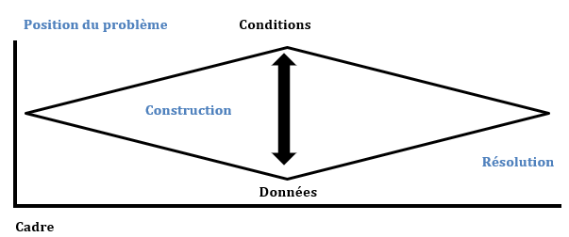
Figure 01 : Losange de la problématisation selon Fabre, 2017, p. 60.

L’objet de notre dispositif sera donc de faire évoluer les données et les conditions des élèves lors de la construction du problème de culture et d’entretien des plantes. Cette évolution progressive de l’articulation des données et conditions est consignée par écrit et soutenue par des échanges oraux à différents moments durant la séquence.
Ce passage par l’expression écrite et orale permet également aux élèves de se décaler de la posture première du « faire » et de l’expérience pratique qui nourrit implicitement la culture technique pour l’interroger, la décontextualiser et ainsi se construire progressivement une culture technologique.

2.3. Entrée par une réflexion sur les pratiques sociales de référence dans la transposition didactique
Nous réfléchissons ici à d’éventuels problèmes liés à la transposition didactique de pratiques sociales de référence concernant la culture et l’entretien de plantes.
Le concept de pratiques sociales de référence élaboré par Martinand dans les années 1980 renvoie aux activités « réelles » se produisant dans un espace social identifié pouvant servir de référence pour la conception ou l’analyse d’activités d’enseignement-apprentissage (Reuter et al., 2013).
En 1987, Develay propose d’intégrer les pratiques sociales de référence dans la transposition didactique, sur le même plan que les savoirs savants. Et, arguant qu’avec le même savoir à enseigner, les pratiques divergent, il ajoute que la transposition didactique devrait s’intéresser au passage du savoir à enseigner au savoir enseigné. Il modélise ses propositions dans le schéma ci-après (figure 02).
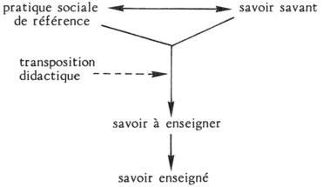
Figure 02 : l’intégration des pratiques sociales de référence dans la transposition didactique. Develay, 1987, p. 137.
L’introduction de cette notion dans la transposition didactique offre en outre l’opportunité d’interroger les pratiques scolaires au regard des pratiques sociales dont elles proviennent. Ainsi, sont notamment questionnés le domaine dans lequel l’enseignement est ancré, la question que l’on choisit de traiter, l’image des sciences et de la technologie et des pratiques associées que l’on décide de véhiculer, les instruments matériels et intellectuels que l’on convoque et enfin le savoir produit lors de l’activité pour répondre à la question travaillée (Astolfi et Develay, 1989, cités par Reuter et al., 2013).
La référence, influencée par cet ensemble de facteurs, ne peut donc être neutre. Prenons l’exemple du concept de « nutrition ». Il recevra une définition différente, selon qu’elle provienne d’un nutritionniste, d’un médecin, d’un chercheur en biologie animale, d’un cuisinier ou encore d’un sportif. Ici, s’agissant du semis, ce concept recevra une définition différente selon qu’elle provienne d’un chercheur en biologie, du responsable d’un potager pédagogique, d’un jardinier professionnel ou d’un jardinier amateur. L’objet d’enseignement dépend donc du choix de la définition, elle-même associée à une pratique sociale particulière (Reuter et al., 2013).
S’il peut être difficile d’identifier la part de pratiques sociales de référence dans les savoirs à enseigner à l’école, leur incursion au sein même de la classe est une évidence dans notre dispositif. En effet, celles-ci s’y invitent à – au moins - deux reprises : lors du recours à une personne-ressource pour l’apprentissage des gestes techniques horticoles et à l’occasion de la lecture des informations techniques figurant sur les sachets de semences et bulbes issues du commerce.
L’absence de neutralité associée aux pratiques sociales de référence nous parait dès lors valoir la peine d’être mentionnée auprès des enseignants par l’intermédiaire de notre ressource.

2.4. Vigilance à l’égard des enjeux d’apprentissage disciplinaires
Comme énoncé à différentes reprises dans des réalisations antérieures, si la FMTT semble communément s’opérer dans les classes selon une démarche qui se réclame du « projet », ou plus largement qui suit un tâtonnement expérimental, des essais-erreurs, des essais libres, etc., il importe de ne pas laisser aux élèves et au dispositif la définition spontanée des enjeux d’apprentissage. En effet, d’un point de vue sociologique, il apparait que l’identification des enjeux d’apprentissage par les élèves est différenciée et que ce sont les élèves les plus proches de la culture scolaire, généralement issus des milieux socioéconomiques favorisés, qui parviennent à dépasser le « faire » des tâches pensées en amont pour permettre un apprentissage scolairement valorisé du seul fait de la matérialité des tâches qui leur sont proposées (Bautier et Goigoux, 2004 ; Bonnéry, 2007 ; Kahn, 2010). Or, cette matérialité des tâches est bien au centre de la FMTT au travers des artefacts mobilisés. La vigilance doit donc être accrue.
Cette matérialité des tâches et l’identification différenciée des enjeux d’apprentissage ne peuvent être que renforcée lorsque la classe est engagée dans une « activité fonctionnelle » (Astolfi et al., 2008), c’est-à-dire lorsqu’elle travaille un problème pragmatique, généralement très mobilisateur des élèves, mais qui peut faire perdre de vue aux élèves, voire à l’enseignant, les enjeux d’apprentissage disciplinaires. Il s’agirait alors de ne pas se limiter au problème pragmatique seul et de déboucher in fine sur des problèmes techno-scientifiques. Ici, la culture et l’entretien de plantes doit en fin de compte permettre de s’acculturer aux gestes techniques horticoles et de se familiariser aux démarches d’investigation répondant aux questionnements relevant de la culture et l'entretien de plantes, en l’occurrence la consultation d’experts et la recherche d’informations techniques.
Cette vigilance est traduite par Meirieu (2013) selon une tension pédagogique entre des phases de finalisation (en rapport avec la tâche à effectuer pour l’apprentissage visé) et des phases de didactisation (dont il s’agit d’extraire les savoirs textuels et les pratiques sociales à transmettre des situations vécues). Pour la FMTT, le risque est que les dispositifs d’enseignement-apprentissage opèrent exagérément selon un processus de finalisation. Il importe alors de prévoir des phases de secondarisation (Bautier et Goigoux, 2004) et/ou d’institutionnalisation des apprentissages, c’est-à-dire des moments durant lesquels la classe identifie les savoirs qui vont désormais servir de référence aux situations ultérieures. C’est ce que nous avons détaillé dans l’entrée par la démarche de problématisation.

2.5. Conséquences pour cette séquence FMTT
La culture et l’entretien de plantes à l’école est susceptible de constituer une séquence FMTT à la fois engageante et pertinente pour les apprentissages. Celle-ci s’inscrira dans la démarche de problématisation proposée par Fabre (2009) autour de cette question : comment faire pour cultiver et entretenir des plantes à l’école ? L’introduction progressive de savoir-faire techniques, par le biais notamment d’interventions de personnes-ressources incluant la démonstration de gestes techniques horticoles, et de savoir-lire techniques, par le travail autour des informations techniques figurant sur les sachets de semences et bulbes, font évoluer les données et conditions envisagées par les élèves pour cultiver et entretenir des plantes.
Soulignons que l’objectif de ce dispositif n’est pas d’aboutir à une solution générique concernant la culture et l’entretien de plantes mais bien de faire évoluer le questionnement des élèves à ce sujet afin qu’ils prennent conscience de la nécessité de s’informer à propos des besoins spécifiques des plantes à cultiver.
Ainsi, tout au long de la séquence, des moments de recul se concrétisant par la production de traces écrites sur les données et conditions nécessaires à ce projet de plantation seront régulièrement organisés et accompagnés par l’enseignant. La tenue régulière de tels moments est en effet essentielle pour que les élèves les plus éloignés de la culture scolaire, et qui en ont le plus besoin, puissent bénéficier de ce type d’écrits reconnus comme une manière de consolider les apprentissages (CNESCO, 2016, cité par Schillings, 2022).
Au terme de la séquence, les élèves auront à leur disposition l’ensemble de leurs traces écrites accumulées chronologiquement au fil du projet, et ils en retireront des savoirs et verront évoluer leurs questionnements.
Les traces écrites sont de deux natures. Les premières sont celles que les élèves sont en mesure de coucher individuellement sur papier sur base de leur avancée dans la construction de leurs données et conditions. Ceux-ci ne sont toutefois pas livrés à eux-mêmes dans cet exercice puisque des échanges oraux peuvent être organisés afin de partager les réflexions des uns et des autres. Ce partage vise non seulement à lutter contre un désinvestissement potentiel de cette tâche d’écriture mais aussi à enrichir la dimension réflexive de ces écrits (Bautier et Crinon, 2018 ; Doquet, 2018, cités par Schillings, 2022). Les pairs, qui jouent alors le rôle de destinataires, échangent à propos de certains passages, les questionnent. Ce partage revêt aussi une autre fonction : permettre à l’enseignant de réguler les apprentissages, de lever certains malentendus, de revoir certaines notions ou éléments du lexique visé (Schillings, 2022).
La régulation des apprentissages menée par l’enseignant prend ensuite la forme de traces d’institutionnalisation intermédiaires, qui constituent la deuxième nature des traces écrites mises à la disposition des élèves. Ces institutionnalisations mettent en évidence les savoirs que l’enseignant estime pertinents de pointer à la suite des interventions des personnes-ressources ou de l’exploitation des informations techniques figurant sur les sachets de semences et bulbes.
En effet, comme le soulignent Reuter et al. (2013), les pratiques sociales de référence ne sont pas neutres. Celles qui s’invitent dans la classe à l’occasion de cette séquence n’échappent pas à cette assertion. Un jardinier professionnel ne met pas nécessairement en avant les mêmes conditions de culture et d’entretien de plantes que des responsables d’un potager pédagogique communal ou un parent d’élève, jardinier amateur. De même, il ne faut pas perdre de vue que les sachets de semences et bulbes utilisés en classe proviennent dans leur majorité d’entreprises commerciales dont la mission première est la vente, ce qui peut influer les conditions mises en avant.
Pour autant, nous pensons qu’il est possible de dégager certains « invariants » dans les savoir-faire et les savoir-lire techniques issus de ces pratiques sociales de référence.
Ainsi, de notre point de vue, les apprentissages portant sur ces fonctions techniques et les raisons sous-jacentes peuvent se classer selon ces catégories non-exhaustives (Dahmouche et al., 2023) :
- Le choix des matériaux, des outils, etc.
- L’anticipation/la planification des procédures mobilisant ces matériaux et outils.
- Le discours sur cette mobilisation, à priori et à postériori (par comparaison), notamment en rapport avec les fonctions d’usage ou les fonctions techniques visées.
- La maitrise des gestes techniques liés à ces procédures.
Concrètement, concernant la culture et l’entretien des plantes, des raisons peuvent être identifiées à priori :
- planifier les gestes techniques horticoles sur la base des informations techniques figurant sur les sachets de semences et bulbes ;
- adapter les gestes techniques horticoles aux besoins de la plante figurant dans ces informations techniques ;
- appliquer les gestes techniques horticoles requis par le projet de culture : semis ou plantation et entretien de la plante ;
  - effectuer les gestes techniques horticoles relatifs au semis ou à la plantation de bulbes :
    - préparer l’espace de travail,
    - préparer le substrat, les semences ou bulbes, les contenants, les éventuels outils, le matériel d’étiquetage,
    - effectuer le semis ou la plantation en suivant les informations techniques figurant sur les sachets,
  - effectuer les gestes techniques horticoles relatifs à l’entretien des plantes sur la base des informations techniques :
    - éclaircir, repiquer, récolter, …
Enfin, il nous parait intéressant d’articuler cette séquence FMTT avec le savoir-faire en sciences de la même année scolaire « réaliser des semis pour déterminer les conditions pour qu’une graine germe », recommandation qui figure d’ailleurs dans le référentiel de FMTTN (Fédération Wallonie-Bruxelles, 2022a, p. 93).
Dans le référentiel de sciences (Fédération Wallonie-Bruxelles, 2022b, p. 42), les conditions de germination d’une graine explicitées par cet attendu de savoir sont les suivantes : humidité, température adéquate et présence d’air. Si les conditions d’humidité et de température adéquate sont généralement aisément appréhendées par les élèves, en revanche, la présence d’air – en réalité de dioxyde de carbone – est une condition généralement peu citée par élèves et étudiants tout au long de leur scolarité, malgré les cours de biologie suivis (Orange, 2012). Orange explique la persistance de cette conception par l’expérience des soins apportés aux plantes, qu’elles soient en pot ou au jardin. En effet, nous les arrosons, leur apportons des engrais et nous soucions de leur exposition à la lumière mais jamais de leur apporter du dioxyde de carbone. En outre, cette conception se voit renforcée par notre propre expérience de mangeur se nourrissant de substances solides ou liquides mais en aucun cas, à partir de gaz qui seraient peu roboratifs. Pour expliquer la nutrition des plantes, nous nous appuyons donc sur notre propre nutrition, faisant ainsi preuve d’anthropomorphisme (Orange, 2012). Notre dispositif de culture et d’entretien de plantes en FMTT ayant pour objectif de leur apporter des soins, pour reprendre les termes d’Orange, et non de les priver de manière expérimentale des conditions nécessaires à leur germination et à leur croissance, il pourrait être de nature à renforcer la conception soulignée par Orange, à savoir la non-prise en compte des besoins de dioxyde de carbone, ou d’air. Il nous semble essentiel d’en être conscient. C’est la raison pour laquelle nous proposons de prolonger cet apprentissage par un dispositif scientifique mettant en avant les conditions de germination des plantes. Pour cela, deux dispositifs antérieurement répertoriés par le Consortium 4 ont été proposés :
- 1, 2, 3 Soleil
- Les graines : sens et semences

Conception du dispositif
Le dispositif a été construit à partir des intentions et vigilances exposées ci-dessus, des travaux en sciences de l’éducation (didactiques comprises) et grâce à la collaboration de deux enseignants volontaires : une enseignante de 3ème primaire (ISE : 19) et un enseignant 4ème primaire (ISE : 11). Ceux-ci ont réalisé des essais dans leur classe qui avaient valeur d’une première exploration, ce qui n’interdit pas des essais ultérieurs en 3ème primaire, à partir de la ressource constituée. D’autre part, une troisième enseignante de 3ème primaire (ISE : 19) a également mis en œuvre la séquence selon des modalités de suivi différentes (uniquement par traces différées, sans observation). Ces dernières traces seront donc également mises à profit pour la validation et la mise à jour de la ressource à destination des enseignants.
Les traces recueillies lors de ces essais consistent en une observation des séquences effectives dans leur intégralité, des photographies du travail mené en classe et des productions matérielles des élèves, des enregistrements audios des interactions entre élèves ou avec l’enseignant et des écrits des élèves à différents moments de la séquence.
C’est sur la base des écarts entre les intentions de départ et les séquences effectives que la ressource a été constituée, c’est-à-dire à partir du récit des séquences et son illustration par quelques productions d’élèves enrichies de points de vigilance didactiques, de rappels théoriques, d’alternatives inspirées de travaux antérieurs, etc. En effet, dans la lignée de nos précédentes productions, nous rejetons une vision applicationniste (en référence à Bronckart, 2016) des dispositifs. C’est pourquoi le dispositif a été construit comme une proposition d’activités à mener qui laisse la porte ouverte à des adaptations de la part de l’enseignant. Mais rejetant également une vision relativiste des pratiques d’enseignement, les propositions et les adaptations opérées sur celles-ci sont encadrées par des repères didactiques et pédagogiques afin de guider la mise en œuvre d’autres dispositifs techno-scientifiques par les enseignants.
Quelques résultats et quelques écarts entre les intentions de départ et les séquences effectives sont rapportés ultérieurement ainsi que dans le « canevas 2-3 » remis.

La ressource finale est hébergée au lien suivant : https://hypothese.be/wp-content/uploads/2024/08/La-classe-des-mains-vertes.pdf

Avant de présenter le déroulement de la séquence, nous proposons cette vue d’ensemble (figure 03) qui illustre l’articulation entre les attendus du référentiel dans le domaine des techniques de culture (Fédération Wallonie-Bruxelles, 2022a, p. 35) et dans les contenus communs aux différents champs (Fédération Wallonie-Bruxelles, 2022a, p. 36) d’une part et les étapes-clés de la séquence que constituent l’entretien avec la personne-ressource et la lecture des informations techniques figurant sur les sachets de semences et bulbes d’autre part.

Attendus du référentiel  (Fédération Wallonie-Bruxelles, 2022a, p. 35-36) | ↘  ↗  → | Étapes-clés de la séquence
SAVOIR | ↘  ↗  → | Initié par l’entretien avec la personne-ressource, au deuxième temps de la séquence décrit ci-après.  (Poursuivi par l’enseignant dans la suite de la séquence.)
Techniques de culture  Utiliser, en fonction de la tâche à réaliser par les élèves, le vocabulaire spécifique lié aux composants organiques dont substrat, semence, plant, racine, bulbe.  Utiliser, en fonction de la tâche à réaliser par les élèves, le vocabulaire spécifique lié :  - aux outils dont semoir, plantoir ;  - aux techniques dont préparer le substrat, semer, planter, étiqueter  Contenus communs aux différents champs  Associer les risques et les dangers liés à l’environnement de travail, aux consommables, aux outils, aux ustensiles, aux machines et aux techniques.  Énoncer les équipements de protection requis, en lien avec l’environnement de travail, les consommables, les outils, les ustensiles, les machines et les techniques. | ↘  ↗  →
SAVOIR-FAIRE | ↘  ↗  →
Techniques de culture  Appliquer des gestes techniques horticoles, avec l’aide de l’enseignant, dont préparer le substrat, semer, planter.  Contenus communs aux différents champs  Choisir le matériel et les consommables parmi ce qui est mis à disposition. Prélever et disposer les matériaux préparés par l’enseignant.  Maintenir l’espace de travail propre et rangé, avec l’aide de l’enseignant.  Trier, avec l’aide de l’enseignant, dans leur cadre de production, les déchets recyclables, compostables, récupérables. | ↘  ↗  →
Techniques de culture  Expliquer le mode de mise en œuvre et les conditions de culture, sur la base d’informations techniques principalement visuelles, fournies avec les semis, le plant. | ↘  ↗  → | Initié par la lecture des information techniques figurant sur les sachets de semences et bulbes, au troisième temps de la séquence décrit ci-après.  (Poursuivi par l’enseignant dans la suite de la séquence.)
Figure 03 : articulation entre les attendus du référentiel dans le domaine des techniques de culture et dans les contenus communs aux différents champs et les étapes-clés de la séquence.

La séquence proposée, reconstruite après les essais, commence par une ou plusieurs séances (selon le découpage horaire réalisé) consacrées à la position du problème de culture et d’entretien des plantes en classe et/ou dans l’école et à l’entame de la construction de ce problème.
Ce projet d’aménagement d’un espace de culture de plantes est proposé par l’enseignant, à la suite éventuelle de propositions d’élèves. Le problème étant posé, les élèves commencent à le construire en étant guidés par l’enseignant. Concrètement, ils mettent en relation leurs représentations, avec leurs questions, les contraintes qu’ils identifient ou encore les conditions qu’ils estiment nécessaires à la réalisation de ce projet. L’enseignant accompagne les élèves à réfléchir, d’abord individuellement et par écrit, au projet dans ces trois dimensions :
- L’espace de culture et de travail. Cette dimension prend en compte les réalités du terrain (culture en classe ou en extérieur) qui auront une incidence sur le choix des plantes, ainsi que la gestion du poste de travail.
- La culture des plantes. Cette dimension prend en compte les savoirs nécessaires pour faire pousser une plante, les techniques horticoles liées et le vocabulaire spécifique lié.
- Les outils et les matériaux. Cette dimension prend en compte l’utilisation en toute sécurité des outils et leurs techniques, la gestion des consommables et le vocabulaire spécifique lié.
Les données et les conditions que les élèves estiment devoir prendre en compte au début du projet seront remises en question au fur et à mesure de l’avancée dans la réalisation du projet. Des traces écrites reprenant les données et conditions mobilisées par les élèves collectées au fil du temps seront utilisées à son terme pour mettre en évidence la progression dans la construction du problème et du questionnement. Nous y reviendrons dans la description du cinquième temps de la séquence.
À l’issue de ce premier temps, tant les savoirs déjà acquis que les insuffisances de savoir pour réaliser le projet sont mis en évidence, ce qui motive le recours à des ressources extérieures, identifiées avec les élèves, afin de répondre aux questions restées ouvertes. Ces ressources sont de deux ordres : l’entretien avec une personne-ressource d’une part et la lecture des informations techniques figurant sur les sachets de semences et bulbes d’autre part.
Le deuxième temps de la séquence porte sur la préparation de l’entretien avec la personne-ressource, la conduite de cet entretien et son exploitation. La préparation et la conduite de l’entretien permettent de travailler la construction de messages significatifs et l’orientation de la prise de parole et de l’écoute dans une situation d’échanges, en interdisciplinarité avec le référentiel de français (Fédération Wallonie-Bruxelles, 2022c, p. 74-77, p. 85). L’entretien avec la personne-ressource vise à mettre au travail les données et conditions proposées par les élèves pour leur projet de culture et d’entretien de plantes. C’est dans ce cadre que la personne-ressource effectue la démonstration des gestes techniques horticoles nécessaires au semis ou à la plantation de bulbes à l’aide d’outils et introduit le lexique spécifique lié. Cette activité introduit les savoirs relatifs aux composants organiques et aux outils et techniques d’horticulture précisés dans le référentiel FMTTN (Fédération Wallonie-Bruxelles, 2022a, p. 35). Un moment de réappropriation individuelle des nouvelles données et conditions, matérialisée par des traces écrites, est organisé par l’enseignant. Ces traces servent de point d’appui à la co-construction d’une trace d’institutionnalisation des gestes techniques horticoles effectués par la personne-ressource, illustrés par les photographies (prises par l’enseignant) de ces gestes et du lexique y afférant.
Le troisième temps de la séquence est dédié à la découverte et à l’exploitation des informations techniques figurant sur les sachets de semences et bulbes choisis par les élèves, en lien avec le savoir-faire « Lire un document technique » du référentiel FMTTN de 3ème primaire (Fédération Wallonie-Bruxelles, 2022a, p. 35). La complétion par les élèves de fiches exploitant ces informations techniques permet de travailler la manifestation et l’explicitation de sa compréhension, en interdisciplinarité avec le référentiel de français (Fédération Wallonie-Bruxelles, 2022c, p. 85). L’interprétation de données exprimées dans les unités de mesure conventionnelles et l’utilisation d’instruments de mesure offre par ailleurs l’opportunité d’un croisement disciplinaire avec les mathématiques (Fédération Wallonie-Bruxelles, 2022d, p. 53).
Durant ce temps, l’enseignant accompagne les élèves à la lecture et à l’exploitation des différents types d’informations techniques, dont certaines sont visuelles, figurant sur ces supports. Les données et conditions des élèves portant sur l’espace de culture et de travail, le choix des plantes à cultiver et les outils et matériaux nécessaires au projet sont appréhendées par les élèves grâce à la mise à disposition d’une fiche, préparée par l’enseignant. Celle-ci leur permet d’utiliser les informations techniques afin de choisir les plantes qu’ils vont cultiver – en équipe - en fonction de l’espace de culture disponible et des besoins des plantes. Chaque équipe cultive – au moins - deux espèces de plantes différentes afin que soit mise en évidence la nécessité de prendre en compte les besoins divergents des plantes selon les espèces, sur le plan du semis ou de la plantation de bulbes (profondeur et espacement, température, humidité, etc.) et sur le plan de l’entretien (éclaircissement ou repiquage éventuels, exposition, humidité, température, mode de récolte, etc.). Ainsi, alors que le deuxième temps mettait en évidence les gestes techniques horticoles à effectuer au moment du semis ou de la plantation de bulbes, sans que la prise en compte des besoins divergents des plantes en fonction des espèces à ce stade ne fasse l’objet d’une attention particulière, ce troisième temps vise à l’identification de conditions supplémentaires, liées d’une part à la prise en compte des besoins spécifiques des espèces de plantes mais également à la nécessité d’effectuer de nouveaux gestes techniques horticoles, propres à l’entretien des plantes. La démonstration de ces nouveaux gestes peut être effectuée par l’enseignant, par une personne-ressource ou illustrée par des supports visuels apportés par l’enseignant.
Ce troisième temps voit également la mise en route d’un calendrier dans lequel sont notés les gestes horticoles nécessaires à l’entretien des plantes en fonction des espèces. Cette activité permet de mobiliser la compétence « mobiliser des repères de temps et des représentations du temps pour se situer soi-même, pour situer des faits dans le temps et mettre en évidence une chronologie, des changements, des continuités » du référentiel de formation historique (Fédération Wallonie-Bruxelles, 2022e, p. 45).
Le quatrième temps de la séquence est consacré au semis ou à la plantation de bulbes sélectionnés par les équipes d’élèves sur base des conditions identifiées précédemment. L’enseignant accompagne ses élèves dans la gestion de l’espace de travail et à la gestion de l’espace de travail en toute sécurité (Fédération Wallonie-Bruxelles, 2022a, p. 36). À partir de ce moment, les élèves entretiennent quotidiennement leurs plantations et s’aident du calendrier construit au temps précédent effectuer les gestes horticoles nécessaires à l’entretien de leurs plantes.
Le cinquième temps est consacré à l’appropriation individuelle de la compétence de culture et d’entretien d’une plante. Il permet aux élèves de structurer leur pensée dans des écrits et oraux réflexifs en interdisciplinarité avec le référentiel de français (Fédération Wallonie-Bruxelles, 2022c, p. 77). Les élèves ont à leur disposition l’ensemble des traces produites tout au long de la séquence ainsi que la semence d’une plante n’ayant pas été cultivée durant cette activité. Ils indiquent comment ils pensent pouvoir effectuer le semis mais également les questions qui restent en suspens.
Cette étape a pour objectif de mettre en évidence tant les savoirs et savoir-faire construits lors de cette séquence (les plantes ont notamment besoin de substrat, d’une certaine humidité et d’une température adéquate) que l’évolution du questionnement relatif au semis et à l’entretien de la plante proposée, chaque espèce ayant des besoins différents, qu’il s’agisse du moment du semis (profondeur, espace entre les semences ou bulbes, etc.) ou de son entretien (éclaircissement ou repiquage éventuels, mode de récolte, etc.). Rappelons que chaque équipe a pu se rendre compte des besoins divergents des plantes en fonction des espèces puisqu’elle a choisi - au moins - deux espèces de plantes différentes à cultiver lors du troisième temps.
L’objectif de la séquence n’est donc pas de faire des élèves des experts dans la culture de telle ou telle plante mais bien faire évoluer leur questionnement à propos de la culture et de l’entretien des plantes et de leur faire prendre conscience de la nécessité de s’informer (notamment par l’intermédiaire des informations techniques figurant sur les sachets de semences et bulbes) avant de se lancer dans un tel projet.
Les traces écrites produites lors de cette activité permettent également à l’enseignant de prendre la mesure des apprentissages réalisés pour identifier les éléments nécessitants d’éventuelles clarifications.
Rappelons que tout au long de la séquence proposée, des points de vigilance didactiques, des rappels théoriques, des alternatives inspirées de travaux antérieurs, des présentations du matériel, des références bibliographiques, etc. sont proposés pour aider à la mise en œuvre du dispositif.

Validation
Dans cette section, nous proposons une validation qui se joue à plusieurs niveaux.

4.1. Intentions sur la démarche
Un premier niveau d’analyse repose sur des critères d’analyse déjà retenus dans le développement de nos précédents dispositifs : production de traces par les élèves, travail avec les conceptions des élèves, secondarisation, acculturation à des pratiques de référence/un domaine technologiquement pertinent, etc. Ces repères constituent des intentions générales dans la construction de nos dispositifs. Ils vont à présent servir à évaluer les possibilités offertes par les dispositifs que nous avons construits, notamment à partir des traces des essais dans les classes, des écarts avec ce que nous envisagions à priori, et des difficultés rencontrées par l’enseignant.
La ressource, telle qu’elle a été construite, met en avant des objectifs d’apprentissage et ce à différents moments du fil rouge de la séquence. D’abord pour l’enseignant, afin de percevoir les finalités des différentes séances proposées, mais aussi pour les élèves, puisque la séquence prévoit des moments dédiés à la formulation des questions, à l’institutionnalisation et à la conservation d’une trace qui porte sur les apprentissages et non pas (que) sur ce qui a été fait en classe.
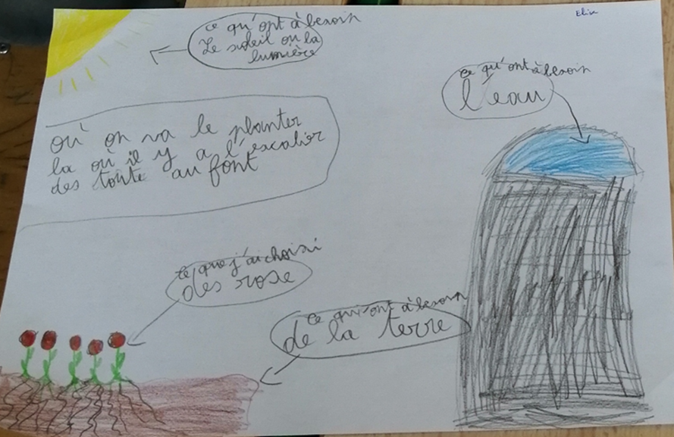
Figure 04 : classe de P3, temps 1, trace individuelle d’une élève témoignant des contraintes qu’elle identifie au début du projet. Ces contraintes portent sur l’espace de culture - « dans la cour, près des escaliers » et ce qui lui semble nécessaire de prévoir pour cultiver et entretenir la plante choisie - des roses : « du soleil ou de la lumière, de l’eau et de la terre » (orthographe corrigée). 23/01/2024.
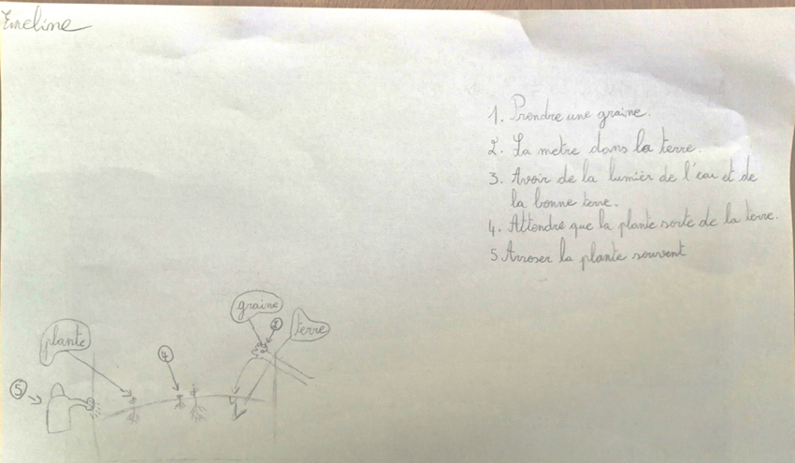
Figure 05 : classe de P4, temps 1, trace individuelle des représentations des contraintes identifiées par cette élèves en début du projet. Ici, apparaissent déjà certains gestes techniques horticoles (mettre la graine dans la terre, l’arroser régulièrement, etc.) ainsi que des outils (arrosoir). On voit l’influence du capital culturel commun de la classe sur les représentations initiales des élèves. En effet, cette classe de P4 avait participé l’année précédente à des classes vertes au cours desquelles elle avait effectué des plantations. Les gestes techniques horticoles dont ont fait état la plupart des élèves de cette classe n’ont pas été mentionnés dans les deux classes de 3ème primaire qui n’avaient pas vécu cette expérience. 26/01/2024.
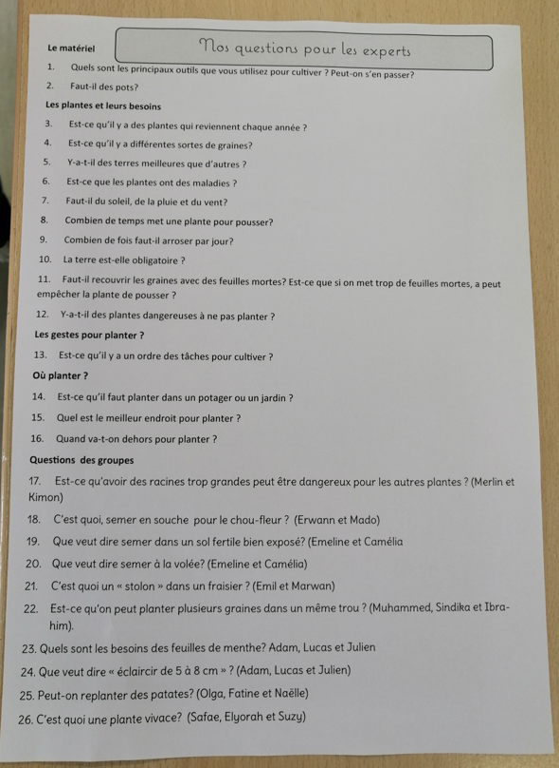
Figure 06 : classe de P4, temps 2. Mise en commun et répartition des questions à la personne-ressource. Ici, le questionnaire a été consolidé après que les élèves avaient lu les informations techniques figurant sur les sachets de semences et bulbes. Par conséquent, les questions des groupes portaient de manière spécifique sur les besoins des plantes ou les gestes techniques horticoles à effectuer. A titre d’exemple: « Que veut dire éclaircir de 5 à 8 cm ? ». 29/03/2024.
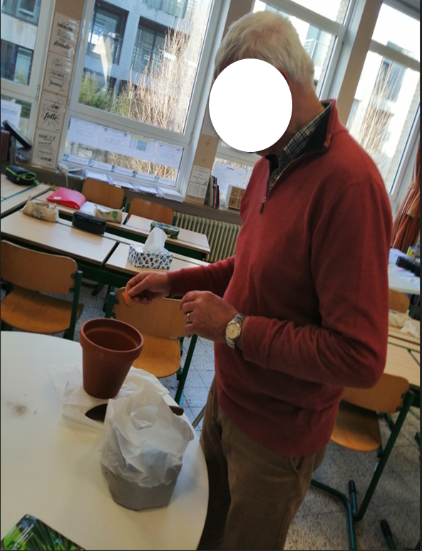
Figure 07 : classe de P3, temps 2. Démonstration par la personne-ressource, ici un jardinier professionnel à la retraite, des gestes techniques horticoles relatifs au semis. 12/02/2024.
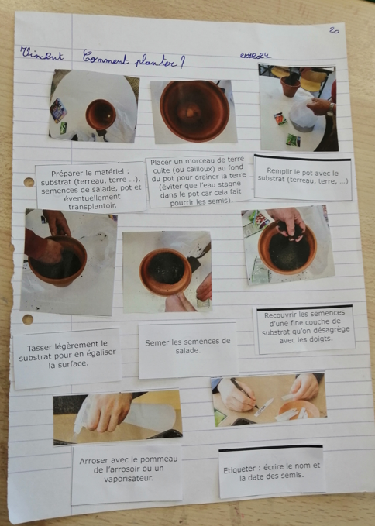
Figure 08 : classe de P3, temps 2. Institutionnalisation des gestes techniques horticoles relatifs au semis. Les photos ont été prises par l’enseignante. Les textes explicatifs ont été construits avec les élèves et avec l’étayage de l’enseignante qui a mis en exergue de nouveaux termes, tels que substrat, semis et semences. 19/02/2024.

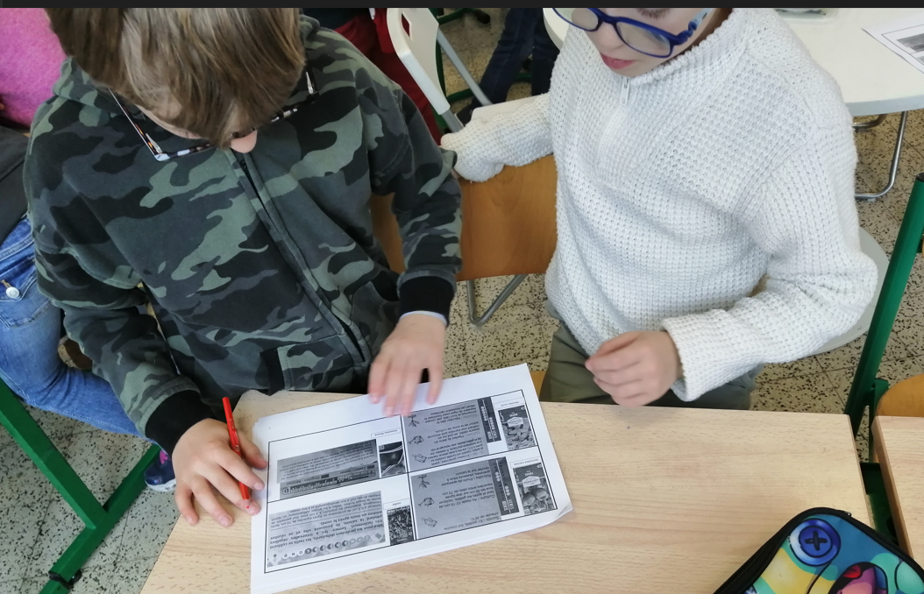
Figure 09 : classe de P3, temps 3. Sélection des semences et bulbes à planter en équipe en fonction du calendrier. Les élèves s’acculturent à la lecture du calendrier de semis et de récolte. 12/03/2024.

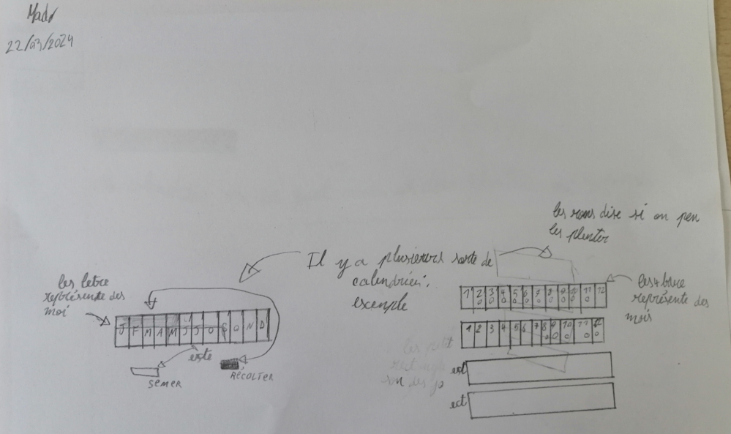
Figure 10 : classe de P4, temps 3. Trace individuelle de cet apprentissage des informations techniques visuelles. Cette élève a écrit ceci: « Les lettres représentent les mois. Il y a plusieurs sortes de calendriers. Les ronds disent si on peut planter. Semer. Récolter » (orthographe corrigée). 22/03/2024.

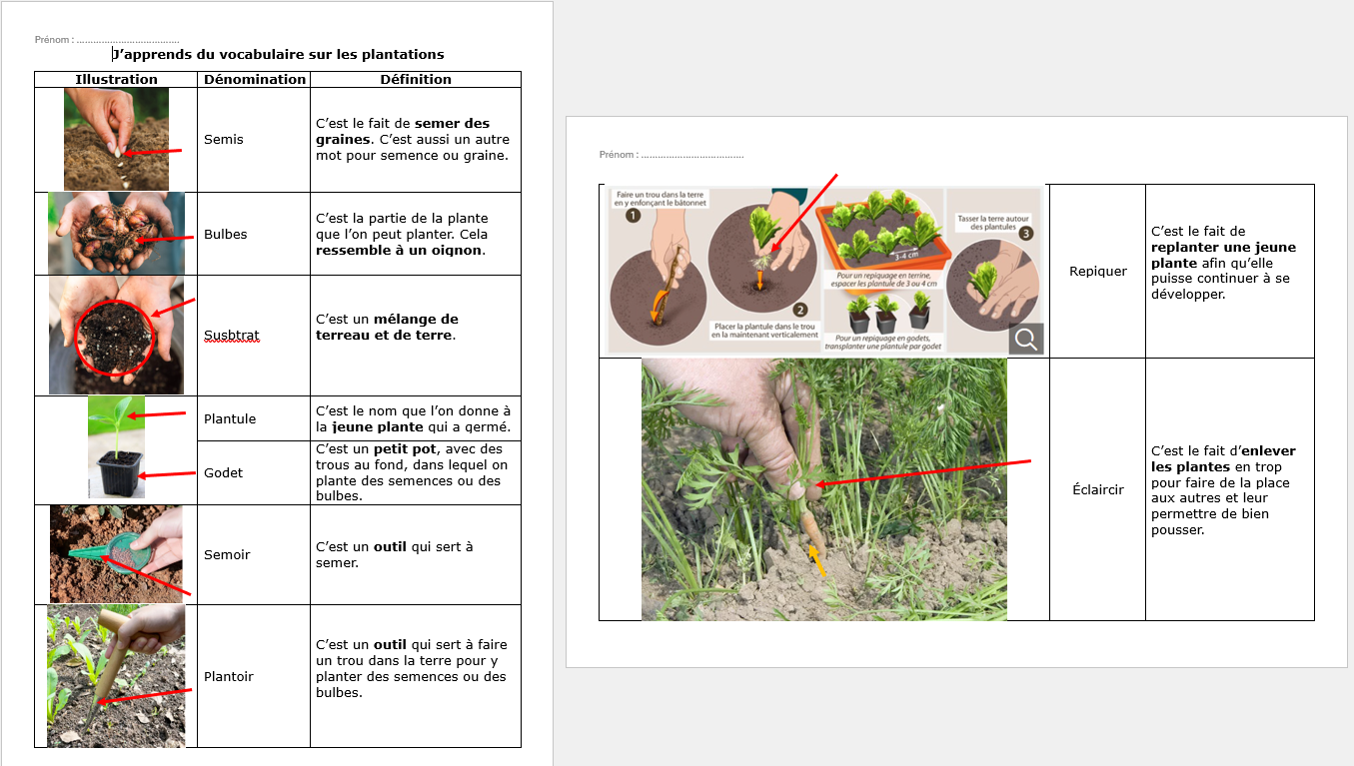
Figure 11 : classe de P3, temps 3. Institutionnalisation des apprentissages réalisés à la suite de la lecture des informations techniques textuelles figurant sur les sachets de semences. 20/03/2024.

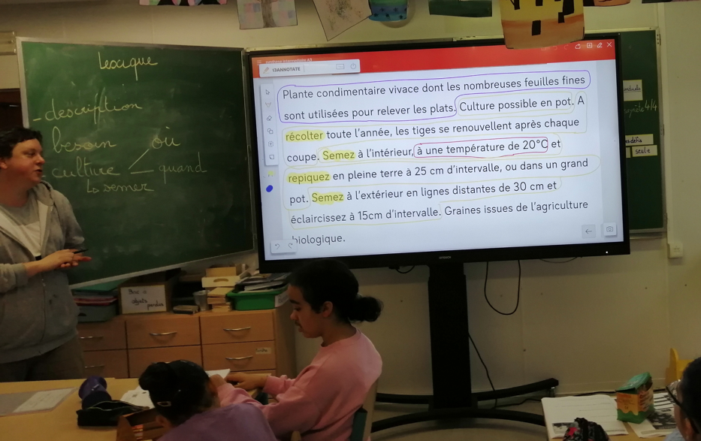
Figure 12 : classe de P4, temps 3. Catégorisation des informations techniques figurant sur les sachets de semences sur la base des termes notés à gauche. Les couleurs sont associées aux catégories. Les gestes techniques horticoles sont surlignés en jaune. 03/04/2024.

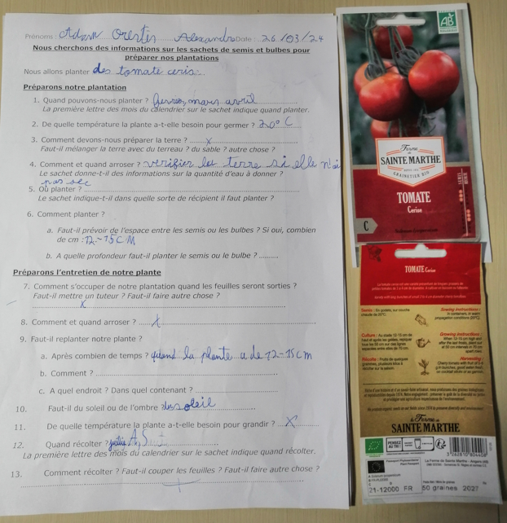

Figure 13 : classe de P3, temps 3. Complétion de la fiche servant de mode d’emploi aux équipes pour leurs plantations, à l’aide des informations techniques figurant sur les sachets de semences. 26/03/2024.

Les traces constituées lors de la séquence servent d’appui à différents moments pour la pensée des élèves et l’avancée dans le projet technologique. Les traces écrites des contraintes imaginées à priori et des questionnements initiaux visent à donner un point de comparaison avec les traces relevées à posteriori. Plus largement, ce sont les dessins, écrits et premières cultures mis en discussion qui permettent les débats et la secondarisation (Bautier et Goigoux, 2004) visés, et donc le dépassement du « faire » des tâches pour accéder aux raisons techniques qui fondent l’objet.
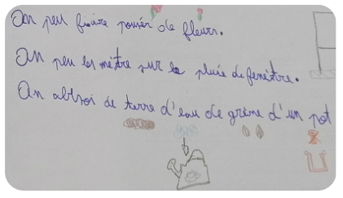 | 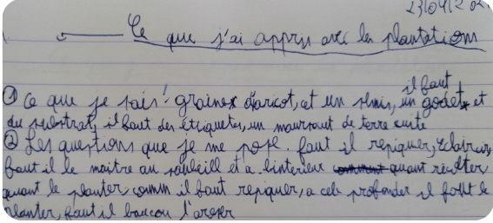
Écrit d’une élève de P3 relevée au début du projet. Cette élève émet les idées suivantes : « on peut faire pousser des fleurs, on peut les mettre sur l’appui de fenêtre. On a besoin de terre, d’eau, de graines, d’un pot » (orthographe corrigée) 23/01/2024. | Écrit de la même élève relevée à la fin du projet. Cette élève identifie à présent les savoirs suivants :  « il faut un godet, du substrat, un morceau de terre cuite. » Elle se pose à présent des questions qui portent sur le semis mais également sur l’entretien : « faut-il la planter au soleil, à quelle profondeur, faut-il beaucoup arroser, faut-il l’éclaircir, la repiquer, comment ? » (orthographe corrigée) 04/04/2024.
Figures 14 et 15 : classe de P3, temps 1 (photo de gauche) et temps 5 (photo de droite). Évolution de la conception d’une élève et de son questionnement à propos des besoins des plantes.

Par ailleurs, ces traces sont au service du changement des conceptions des élèves, au sens large. D’abord parce qu’elles renseignent l’enseignant qui infère à partir des traces des conceptions scientifiques (conditions de germination et de croissance des plantes) et du répertoire des techniques disponibles aux élèves (gestes techniques horticoles). D’autre part, parce qu’en engageant les élèves dans la réalisation d’une production concrète, l’enseignant met à l’épreuve les conceptions sans se contenter d’énoncer un savoir présenté comme « vrai ».
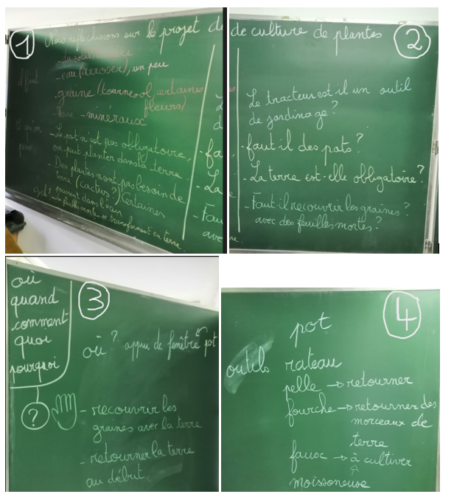
Figures 16 à 19 : classe de P4, temps 1, traces notées au tableau par l’enseignant lors du débat collectif autour des écrits des équipes (ayant préalablement confronté leurs traces individuelles). L’étayage de l’enseignement lors de ce débat collectif met en évidence tant les savoirs déjà acquis que les insuffisances de savoirs pour réaliser le projet et de commencer un panneau de suivi des actions. Au terme des échanges, la nécessité d’interroger un expert en jardinage pour répondre aux questions des élèves a été identifiée. 26/01/2024.
L’ensemble des séances est guidé par une intention d’acculturation aux gestes techniques horticoles, aux informations techniques dans ce domaine et plus largement au recours à la consultation d’experts et aux recherches documentaires pour répondre aux questionnements.
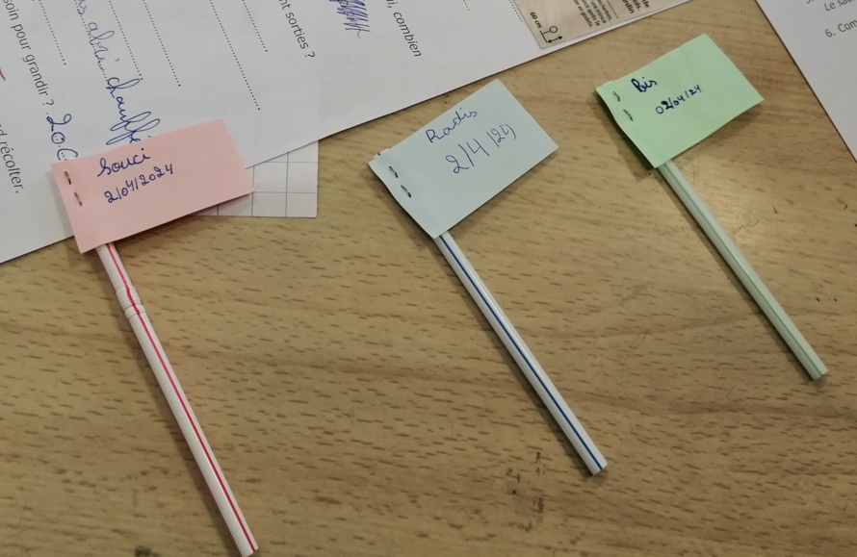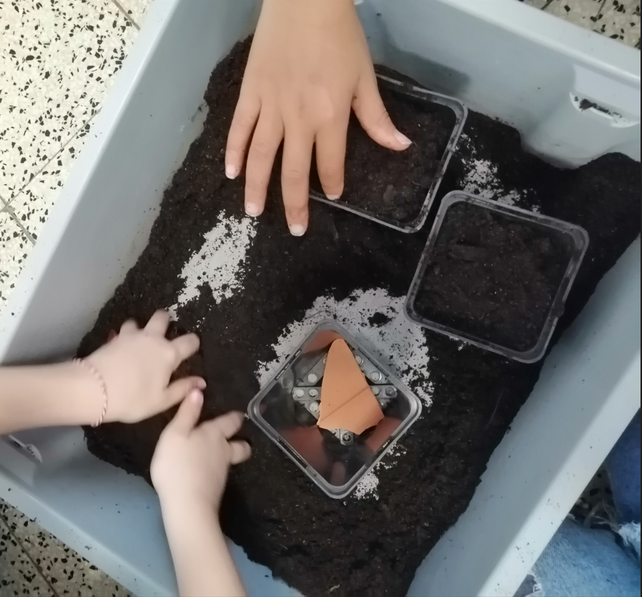

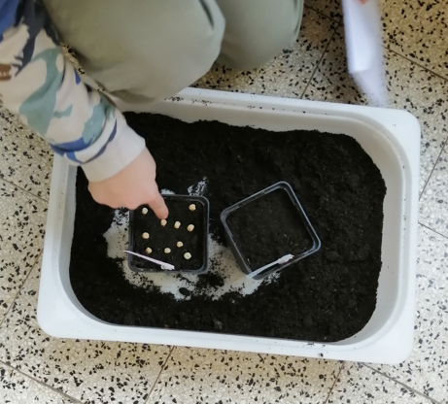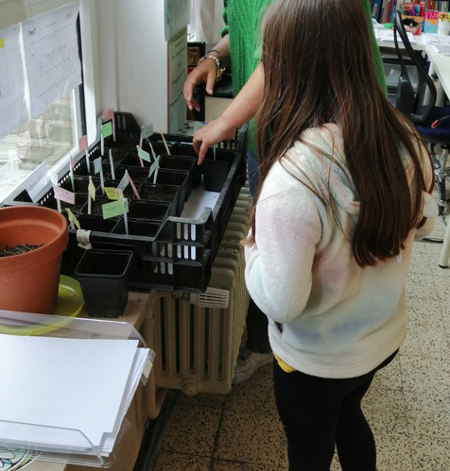
Figures 20 à 23 : classe de P3, temps 4. Semis effectués par les élèves. 02/04/2024.

4.2. Prise en compte des décalages
Cette proposition de séquence à mener est une reconstitution élaborée à partir des essais menés dans deux classes : une classe de 3ème primaire avec l’enseignante A (ISE 19) et une classe de 4ème primaire avec l’enseignant B (ISE 11). La troisième enseignante de 3ème primaire (ISE 19), collègue de l’enseignante A, chez laquelle la séquence a été mise en oeuvre selon des modalités de suivi différentes (uniquement par traces différées, sans observation), est désignée enseignante C.
Les enseignantes A et C ont expérimenté le dispositif selon les étapes prévues au point 3 de cette annexe au rapport (cf. conception du dispositif). Ainsi, leurs élèves ont découvert les informations techniques figurant sur les sachets de semences et bulbes après leur entretien avec la personne-ressource. L’enseignant B a quant à lui, pour des raisons organisationnelles, fait découvrir à ses élèves les informations techniques figurant sur les sachets de semences et bulbes avant de recevoir en classe les personnes-ressources.
Nous analysons ci-après les écarts entre les essais dans les classes des enseignants A, B et C et les intentions de départ. Ces analyses ont conduit à divers aménagements du dispositif.

Écarts entre essais et intentions lors de l’entretien avec la personne-ressource
Ainsi, les entretiens des élèves avec les personnes-ressources visant à répondre aux questionnements de ceux-ci ont mis en évidence différentes problématiques auxquelles il parait important d’être vigilant et qui trouvent écho dans la ressource finale.
La première concerne la difficulté exprimée par plusieurs élèves à comprendre le discours tenu par les personnes-ressources. Dans la classe de l’enseignante A, un tiers de la classe indique ne pas avoir apprécié le moment d’échange avec la personne-ressource (un jardinier professionnel retraité). Ces élèves invoquent la rapidité avec laquelle elle s’exprimait ainsi que son utilisation de termes qualifiés de « compliqués ». Ces ressentis ont été relevés par l’intermédiaire d’un questionnaire complété par les élèves à la séance suivante.
Les difficultés exprimées explicitement par les élèves par le biais du formulaire ont été corroborées par nos observations spontanées de leurs comportements. La plupart des élèves semblaient en effet peu engagés dans les interactions. Ils paraissaient préoccupés par la nécessité de poser leur question, mais ne semblaient pas écouter la réponse, ni les réponses apportées aux questions des autres élèves. Ces observations comportementales peuvent être expliquées par les difficultés à comprendre les propos de la personne-ressource.
Nous avons fait le même constat dans la classe de P4 de l’enseignant B où la même proportion d’élèves déploraient le débit rapide des personnes-ressources (responsables du potager pédagogique communal), la difficulté à comprendre les termes utilisés, ainsi que la durée (un peu plus d’une heure) de leur intervention. Les extrait du questionnaire soumis aux élèves après l’entretien avec les personnes-ressources (cf. figure 06) témoignent de ces difficultés (voir figures 24 à 26 ci-après).
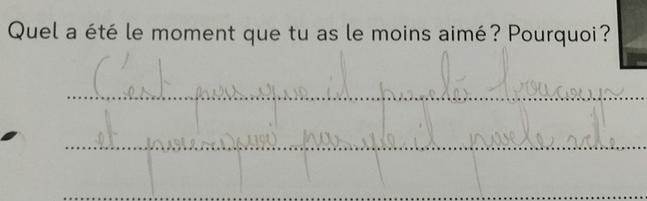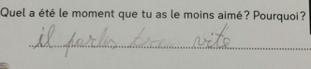
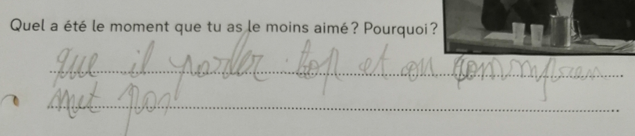
Figures 24 à 26 : classe de l’enseignant B. À la question « Quel a été le moment que tu as le moins aimé ? Pourquoi ? », un élève a répondu que les personnes-ressources avaient parlé « beaucoup » et « vite », un autre qu’ils parlaient « trop vite », le troisième qu’ils parlaient « trop » et qu’on « ne comprenait pas » (orthographe corrigée).
L’enseignante C, dans la classe de laquelle un parent d’élève était intervenu pour répondre aux questions des enfants, n’a pas souhaité utiliser de questionnaire pour recueillir le ressenti de ses élèves, craignant d’éventuelles critiques à l’encontre de ce parent d’élève. Aussi légitime que soit l’intention, cela prive le dispositif d’un instrument pouvant être mis au service de la secondarisation des élèves. En effet, outre le ressenti, ce questionnaire permettait également aux élèves d’exprimer ce qu’ils avaient appris (« Qu’as-tu appris grâce à l’expert? ») ou encore ce qu’il conviendrait de garder dans le cadre de futures consultations d’experts (« Si on devait encore inviter un expert, qu’est-ce qu’on pourrait garder ? »).
Dès lors, la ressource finale met en avant les avantages que présente ce type de formulaire ainsi que des conseils de formulation des questions.
En ce qui concerne la difficulté exprimée par certains élèves à comprendre le lexique utilisé par les personnes-ressources, elle semble ne pas devoir faire l’objet d’une remise en question puisque l’objet de l’entretien avec ces personnes était précisément de familiariser les élèves avec le domaine de la culture et de l’entretien des plantes, ce qui implique nécessairement l’emploi d’un lexique ne faisant pas partie du bagage culturel de la classe. Néanmoins, nos observations nous ont montré que tous les élèves n’étaient pas également dotés sur le plan lexical. Ainsi, certains élèves possédaient déjà un bagage lexical horticole, ce qui semble avoir facilité leur implication dans l’activité, mais tous les élèves n’étaient visiblement pas logés à la même enseigne. Par ailleurs, nous avons observé que les enseignants sont restés en retrait durant les interventions de ces personnes-ressources, ce qui n’est pas de nature à favoriser le partage de ce nouveau bagage lexical à l’ensemble des élèves. Dès lors, la ressource finale souligne l’importance d’une préparation conjointe de l’entretien avec l’enseignant et d’une reprise à chaud des termes et des gestes techniques horticoles devant faire partie du patrimoine culturel de la classe. Ces gestes de pointage (Bucheton, 2009) peuvent être de différentes natures : noter les mots-clés au tableau, projeter des photos des outils ou gestes techniques horticoles mentionnés, expliciter ou faire reformuler certains concepts, etc. Ainsi, ces savoirs sont portés à la connaissance de tous les élèves, contribuant alors à leur institutionnalisation. Ceci requiert donc de la part de l’enseignant qu’il ne reste pas dans une posture de retrait mais au contraire co-anime l’entretien avec la personne-ressource. Cette vigilance est d’autant plus importante à avoir que ces personnes n’ont souvent pas de formation pédagogique leur permettant d’intervenir auprès de jeunes élèves et n’ont en tout cas aucune connaissance du vécu de la classe auprès de laquelle elles interviennent. Dès lors, la ressource finale insiste donc sur les gestes de l’enseignant indispensables au partage de l’ensemble de ces savoirs relevant du domaine horticole.

L’essai en P4 a montré que les personnes-ressources intervenues, probablement mues par la volonté d’être exhaustives, traitaient de questions horticoles hors de portée des élèves (telles que les avantages et inconvénients du bâchage et du paillis, l’aquaponie, la culture des asperges, etc.) ou digressaient (à propos de la mondialisation, etc.). Face à cet éparpillement des informations, certains enfants semblent avoir retenu des anecdotes, relativement éloignées de l’enjeu d’apprentissage.
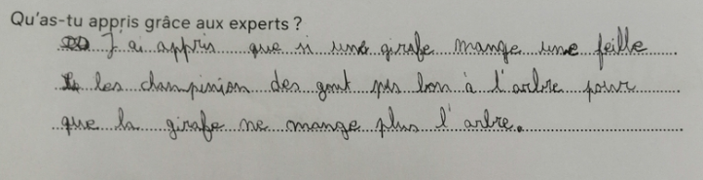
Figure 27 : classe de P4. Cette élève indique avoir effectué les apprentissages suivants : « J’ai appris que si une girafe mange une feuille, les champignons donnent des gouts pas bons à l’arbre pour que la girafe ne mange plus l’arbre » (orthographe corrigée). 3/04/2024.

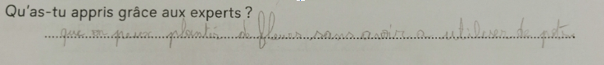
Figure 28 : classe de P4. « Qu’as-tu appris grâce aux experts ? » « Qu’on peut planter des fleurs sans utiliser de pot » (orthographe corrigée). 3/04/2024.
Cet épisode est une indication supplémentaire de l’importance d’une co-animation de l’enseignant de l’entretien avec l’expert, avec en ligne de mire les objectifs d’apprentissages disciplinaires.
Enfin, si certains élèves des deux classes ont déclaré ne pas avoir apprécié la partie questions-réponses avec les personnes-ressources, ils ont majoritairement plébiscité leur démonstration des gestes techniques horticoles de semis.
Au-delà de cette appréciation, dans la classe de l’enseignante A, la moitié des élèves estime avoir appris des gestes techniques horticoles pour semer des graines et entretenir les plantations comme en témoignent ces traces relevées par l’intermédiaire du questionnaire complété à la séance suivante : émietter le terreau, légèrement le tasser avant de planter, ne pas laisser l’eau stagner dans l’assiette sous le pot, etc. Cinq élèves de la classe de l’enseignant B font également état de l’apprentissage de quelques gestes techniques horticoles : « enlever les mauvaises herbes avant de planter », « planter 2 à 3 graines par pot ».
Dans le tableau suivant (figure 29), nous comparons le déroulé de la démonstration des gestes techniques horticoles dans les trois classes. Les gestes n’ayant été démontrés que dans une classe sont indiqués en rouge, ceux ayant fait l’objet de démonstration dans deux classes sont indiqués en bleu. Enfin, ceux que nous considérons comme des « invariants » ont été montrés dans les trois classes et sont indiqués en vert.

Gestes techniques horticoles réalisés par le jardinier professionnel à la retraite (Classe de l’enseignante A) | Gestes techniques horticoles réalisés par les responsables du potager communal pédagogique (Classe de l’enseignant B) | Gestes techniques horticoles réalisés par le jardinier amateur, parent d’élève (Classe de l’enseignante C)
Prépare le matériel en plaçant des morceaux de pots en terre cuite cassés au fond du pot afin de permettre le drainage. Il propose de mettre alternativement des morceaux de verre ou des cailloux. | → Ce geste technique horticole n’est pas évoqué. | → Ce geste technique horticole n’est pas évoqué.
Conseille de préparer le substrat en mélangeant du terreau « cher » et du terreau « bon marché », avec ajout de sable du Rhin, le tout à acheter en magasin. | Conseille de préparer le substrat en mélangeant la terre du jardin, du terreau et du compost. Évoque le rôle des vers de terre qui enrichissent la terre en digérant les aliments et forment ainsi le compost. | Conseille de préparer le substrat en mélangeant du terreau et du compost.  Évoque le rôle des vers de terre qui enrichissent la terre en digérant les aliments et forment ainsi le compost.
Utilise un transplantoir qu’il a apporté pour remplir le pot de substrat. | Conseille le port de gants pour effectuer toutes les opérations. | Indique que les mains sont un excellent outil pour mettre la terre dans le pot. Remplit à la main le pot de substrat.
Émiette le terreau à la main. | Émiette le terreau à la main. | Émiette le terreau à la main.
Tasse le terreau à la main. | Tasse le terreau à l’aide d’un autre pot. Explique la raison : éviter que l’eau ne s’écoule via les galeries et n’atteigne pas la semence. | Arrose abondamment avant de tasser le terreau à la main.
Sème lui-même une grande quantité de semences de laitue. | Fait semer quelques semences par un élève. | Guide les élèves pour qu’ils sèment les radis et la laitue et conseille de les écarter. Cela permet de limiter les gestes d’éclaircissement, mais ce n’est pas explicité.
Recouvre les semences d’une fine couche de terreau. | Recouvre les semences d’une fine couche de terreau. | Recouvre les semences d’une fine couche de terreau.
Recommande d’arroser avec le vaporisateur ou l’arrosoir. | Recommande d’arroser avec le vaporisateur ou l’arrosoir. | Recommande d’arroser avec le vaporisateur ou l’arrosoir.
Conseille de vider régulièrement (tous les 2 jours) l’eau de la soucoupe placée sous le pot pour éviter la pourriture de la semence. | → Ce geste technique horticole n’est pas évoqué. | → Ce geste technique horticole n’est pas évoqué.
Recommande d’ajouter de l’engrais liquide au bout de 15 jours. | → Ce geste technique horticole n’est pas évoqué. | → Ce geste technique horticole n’est pas évoqué.
Figure 29 : tableau comparatif du déroulé de la démonstration des gestes techniques horticoles dans les trois classes. Les gestes n’ayant été démontrés que dans une classe sont indiqués en rouge, ceux ayant fait l’objet de démonstration dans deux classes sont indiqués en bleu. Enfin, ceux que nous considérons comme des “invariants” ont été montrés dans les trois classes et sont indiqués en vert.
Il est alors possible de comparer les apports de ces personnes-ressources sur le plan des savoirs et savoir-faire avec les attendus du référentiel dans le domaine des techniques de culture (Fédération Wallonie-Bruxelles, 2022a, p. 35) et dans les contenus communs aux différents champs (Fédération Wallonie-Bruxelles, 2022a, p. 36), telles que nous les avions envisagées dans la conception de notre dispositif.

Attendus du référentiel  (Fédération Wallonie-Bruxelles, 2022a, p. 35-36) | jardinier professionnel à la retraite  (Classe de l’enseignante A) | responsables du potager communal pédagogique (Classe de l’enseignant B) | jardinier amateur, parent d’élève  (Classe de l’enseignante C)
SAVOIR  Techniques de culture  Utiliser, en fonction de la tâche à réaliser par les élèves, le vocabulaire spécifique lié aux composants organiques dont substrat, semence, plant, racine, bulbe.  Utiliser, en fonction de la tâche à réaliser par les élèves, le vocabulaire spécifique lié aux outils dont semoir, plantoir ; aux techniques dont préparer le substrat, semer, planter, étiqueter.  Contenus communs aux différents champs  Associer les risques et les dangers liés à l’environnement de travail, aux consommables, aux outils, aux ustensiles, aux machines et aux techniques.  Énoncer les équipements de protection requis, en lien avec l’environnement de travail, les consommables, les outils, les ustensiles, les machines et les techniques. | vocabulaire utilisé : substrat, semence, préparer le substrat, semer.  vocabulaire non-utilisé : plant, racine, bulbe, semoir, plantoir, planter, étiqueter.  risques et dangers non indiqués.  pas d’équipement de protection proposé. | vocabulaire utilisé : substrat, semence, préparer le substrat, semer.  vocabulaire non-utilisé : plant, racine, bulbe, semoir, plantoir, planter, étiqueter.  risques et dangers non indiqués.  équipement de protection proposé: gants. | vocabulaire utilisé : substrat, semence, préparer le substrat, semer.  vocabulaire non-utilisé : plant, racine, bulbe, semoir, plantoir, planter, étiqueter.  risques et dangers non indiqués.  pas d’équipement de protection proposé.
SAVOIR-FAIRE  Techniques de culture  Appliquer des gestes techniques horticoles, avec l’aide de l’enseignant, dont préparer le substrat, semer, planter.  Contenus communs aux différents champs  Choisir le matériel et les consommables parmi ce qui est mis à disposition.  Prélever et disposer les matériaux préparés par l’enseignant.  Maintenir l’espace de travail propre et rangé, avec l’aide de l’enseignant.  Trier, avec l’aide de l’enseignant, dans leur cadre de production, les déchets recyclables, compostables, récupérables. | gestes techniques horticoles effectués : préparer le substrat et semer.  gestes techniques horticoles non effectués : planter.  Choix, prélèvement du matériel et rangement de l’espace de travail réalisés.  Tri non réalisé. | gestes techniques horticoles effectués : préparer le substrat et semer.  gestes techniques horticoles non effectués : planter.  Choix, prélèvement du matériel et rangement de l’espace de travail réalisés.  Tri non réalisé. | gestes techniques horticoles effectués : préparer le substrat et semer.  gestes techniques horticoles non effectués : planter.  Choix, prélèvement du matériel et rangement de l’espace de travail réalisés.  Tri non réalisé.
Figure 30 : comparaison des apports des personnes-ressources intervenues dans les trois classes sur le plan des savoirs et savoir-faire avec les attendus du référentiel, tels qu’envisagés dans la conception de notre dispositif.
Comme nous pouvons le constater à la lecture du tableau ci-dessus (cf. figure 30), sur le plan des savoirs relatifs aux techniques de culture, les personnes-ressources ont toutes utilisé les termes substrat et semence. En revanche, aucune d’elles n’a mentionné les bulbes. Ceci est selon nous à attribuer au fait qu’au moment de leur intervention en classe, en février et en mars 2024, la plantation de bulbes n’était pas de saison. Aucune d’elles n’a évoqué les termes plant ni racine, ce qui semble logique car il est probablement plus opportun d’employer ces termes plus tard, au moment de l’entretien des plantations. En ce qui concerne les savoir-faire en lien avec les techniques de culture, toutes ont démontré les gestes techniques horticoles relatifs à la préparation du substrat et au semis, en utilisant ces termes. En revanche, aucune d’elles n’a mentionné la nécessité d’étiqueter les plantations. Ceci peut s’expliquer par le fait que ces personnes n’ont planté qu’une seule espèce de semence. Enfin, aucune d’elle n’a ni mentionné ni apporté de semoir ou de plantoir. Nous pouvons l’expliquer par le contexte dans lequel ces trois démonstrations ont été effectuées, à savoir des plantations en godets ayant lieu en classe. Le semoir, outil servant à répandre des graines, est peu utile dans un tel contexte. Quant au plantoir, outil servant à creuser des trous afin de planter de jeunes plants ou bulbes, il n’était pas nécessaire dans ce contexte non plus.
Sur le plan des savoirs relatifs aux contenus communs aux différents champs, aucune des personnes-ressources n’a évoqué les risques et dangers liés à l’environnement de travail, aux consommables, aux outils, aux ustensiles, aux machines et aux techniques. Ceci peut s’expliquer par l’absence d’outils tels que le semoir. Seule une des trois personnes-ressources a proposé l’utilisation de gants comme équipement de protection. En ce qui concerne les savoir-faire repris dans les contenus communs aux différents champs, toutes les personnes-ressources ont effectué les opérations suivantes : choix et prélèvement du matériel, rangement de l’espace de travail. En revanche, aucune n’a trié les déchets.
Ainsi, l’analyse des interventions des personnes-ressources met en évidence l’intérêt de les inviter en classe pour familiariser les élèves avec une partie du vocabulaire spécifique aux techniques de culture ainsi qu’à certains gestes techniques horticoles. Toutefois, elle montre également les limites de ces interventions. En effet, certains gestes techniques horticoles ne sont pas abordés (tels que l’étiquetage) et certains termes ne sont pas mentionnés (tels que bulbe, plant, racine, semoir et plantoir).
En vertu de ces décalages, la ressource finale fait donc écho à ce constat et propose des pistes afin qu’en fonction des contextes de plantations, l’ensemble de ces savoirs et savoir-faire puissent être proposés par l’enseignant à ses élèves.

Écarts entre essais et intentions lors de la lecture des informations techniques figurant sur les sachets de semences et bulbes
Enfin, la lecture des informations techniques figurant sur les sachets de semences et bulbes a été source de difficultés pour de nombreux élèves. Si l’interprétation des informations visuelles (essentiellement les calendriers de semis et de récolte) étayée par les enseignants, n’a pas posé de grande difficulté, en revanche, la compréhension de certains textes relatifs au semis et à l’entretien des plantes s’est avérée problématique.
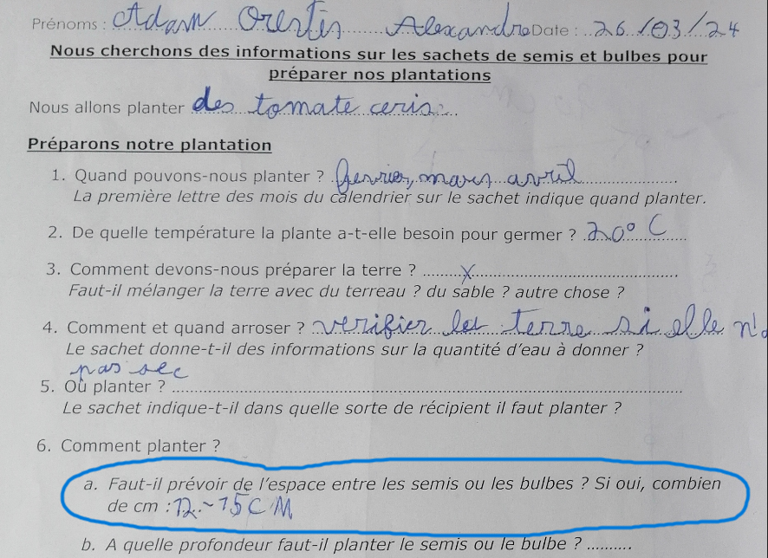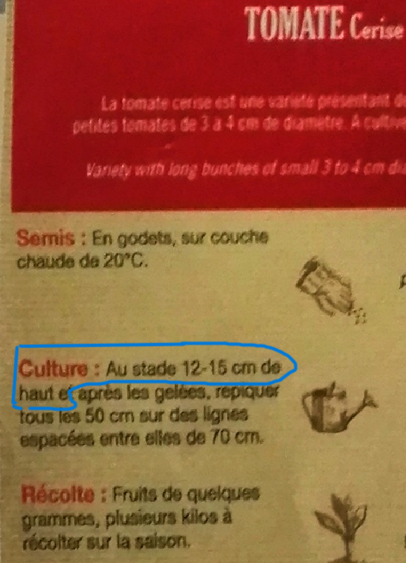
Figures 31 et 32 : classe de l’enseignante A. Ces élèves ont interprété les informations de repiquage indiquées sur le sachet (« au stade 12-15 cm de haut et après les gelées, repiquer tous les 50 cm… ») avec des informations relatives au semis, pensant qu’il fallait prévoir 12 à 15 cm entre les semences.
Nous expliquons ces difficultés d’interprétation des informations techniques par leur formulation et le lexique utilisé. Une rapide analyse de contenu indique que certaines de ces informations s’adressent à des jardiniers avertis, ce qui les rend difficilement appréhendables par des élèves de P3 ou de P4, et même pour leurs enseignants comme nous avons pu l’observer.

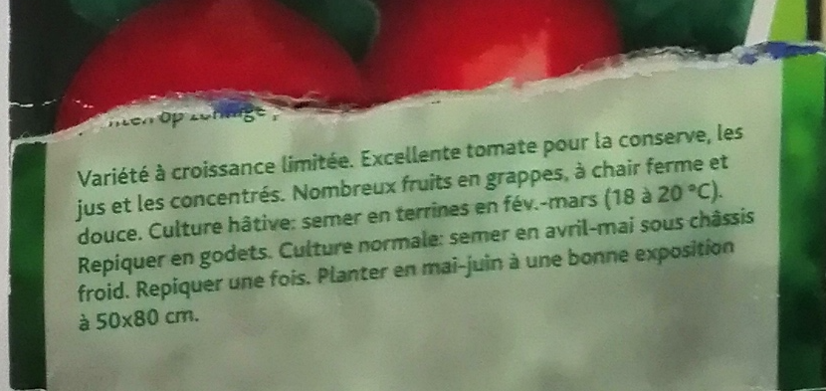
Figure 33 : classe de l’enseignante A. Ni les élèves, ni leur enseignante ne comprenaient ce que signifiaient les termes « semer sous châssis froid ».

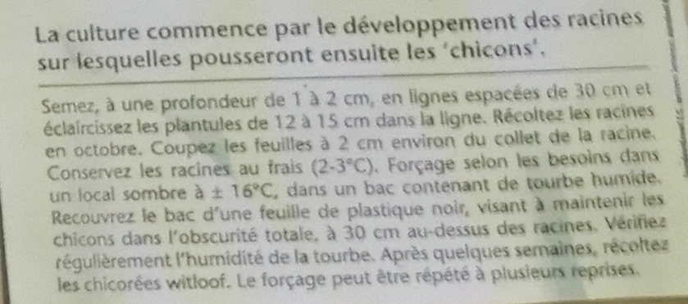
Figure 34 : classe de l’enseignante A. Certains élèves souhaitant cultiver des chicons, l’enseignante leur avait donné ce sachet de semences. Tant les conditions de culture exigées par cette plante que l’utilisation de termes spécifiques (dont « forçage ») ont contraint à l’abandon de cette plante.
Néanmoins, il est pertinent d’acculturer les élèves à ces informations techniques car elles mettent en évidence les conditions de développement de la plante à deux stades distincts, à savoir les conditions de germination de la graine et les conditions de croissance de la plantule. Cette distinction relative aux conditions qui diffèrent selon ces deux stades peut ensuite être exploitée dans le cadre du cours de sciences, au moment d’aborder les conditions de germination (Fédération Wallonie-Bruxelles, 2022b, p. 42). En outre, la lecture de ces informations techniques permet de travailler les compétences de compréhension et d’interprétation relevant du domaine de l’apprentissage du français en tant que langue de scolarisation, et d’ainsi travailler ce domaine dans une perspective transversale, ce qui est prôné par le référentiel (Fédération Wallonie-Bruxelles, 2022c, p. 12).

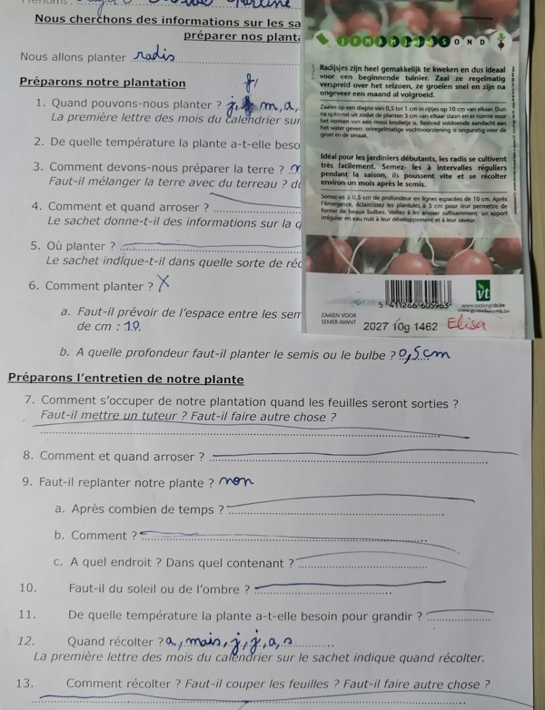
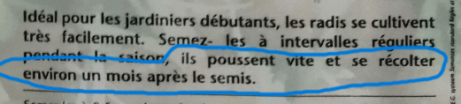
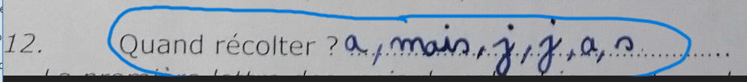
Figures 35 à 37 : classe de l’enseignante A. Ces élèves n’ont pas repéré l’information explicite faisant référence à la possibilité de récolter un mois après le semis qui figurait sur le sachet de semences de radis. Travailler la compréhension de ce type d’information, avec l’étayage de l'enseignant, parait donc pertinent.
Mais pour que ces informations techniques soient exploitables par les élèves, l’enseignant devra effectuer préalablement une sélection de sachets sur la base de la complexité estimée des informations techniques y figurant. Ceci implique que les élèves choisissent les plantes à cultiver et entretenir parmi un éventail de possibilités préparées par leur enseignant. Dès lors, la ressource finale propose différents textes informatifs issus de sachets de semences et bulbes à titre illustratif afin d’inspirer les enseignants.
Par ailleurs, dans la classe de l’enseignant B ayant accueilli les personnes-ressources après que les élèves aient découvert les sachets de semences et bulbes, les questions posées par les élèves prenaient spécifiquement pour objet les formulations techniques utilisées sur ces sachets. Ces élèves ont ainsi pu les clarifier à l’aide des personnes-ressources. Par conséquent, notre ressource finale met en avant l’avantage qu’il y a à inviter les personnes-ressources après la découverte des sachets de semences et bulbes afin de permettre aux élèves (voire à leur enseignant) de mieux interpréter les informations techniques y figurant.
Ainsi, la ressource finale met en évidence la nécessité pour l’enseignant d’accompagner les personnes-ressources intervenant dans la classe et de choisir avec soin les sachets de semences et bulbes afin de favoriser les apprentissages. Notre ressource suggère également l’articulation raisonnée des phases de finalisation et de didactisation (Meirieu, 2013) et elle alerte le praticien de la recherche de cet équilibre.
De manière générale, les enseignants participants ont exprimé l’intérêt de l’accompagnement que nous avons réalisé en même temps que les essais en classe. Ceux-ci portaient sur les apports théoriques relatifs aux opérations techniques horticoles et au lexique associé, enjeux disciplinaires propres à la FMTT. Ceci réaffirme l’intérêt de consacrer des rappels théoriques et des présentations du matériel nécessaire au sein de la ressource finale.

4.3. Intentions spécifiques au Pacte pour un Enseignement d’Excellence
Le dispositif permet de contribuer à l’élément novateur « Cultiver et entretenir une plante » (P3) et plus largement le domaine « techniques de culture » du référentiel FMTTN qui n’étaient jusqu’à lors pas rencontré dans l’inventaire des ressources à destination de e-classe (fiches 1). Le dispositif rencontre également les visées annuelles de l’ « autonomie » car, dans le cadre de la culture des plantes, l’élève pose ses gestes, ses choix et la gestion de son espace de travail, avec une aide de l’enseignant qui diminue progressivement. Ainsi, il cultive et entretient un végétal selon un mode de culture défini. Le dispositif permet aussi de rencontrer la visée annuelle « cognition » car l’élève recherche et explicite des informations principalement visuelles sur des étiquettes de semis ou de plants. Il utilise également un vocabulaire spécifique relevant du domaine horticole en cultivant et en entretenant les plantes choisies, et non pas sous la forme de listes de mots à mémoriser ou encore, d’images non contextualisées. Enfin, le dispositif permet de contribuer à la visée « développement durable » car l’élève est encouragé par l'enseignant à utiliser rationnellement le substrat, les semences et bulbes, l’eau mais aussi à réutiliser des godets ou pots pour y effectuer des plantations. Plus largement, quatre des six visées transversales « apprendre à apprendre », « développer une pensée critique et complexe », « développer la créativité », et « découvrir le monde scolaire » sont au cœur de la démarche via l’engagement des élèves dans la culture et l’entretien des plantes, les phases de confrontation des productions et les moments langagiers.
Trois intentions plus spécifiques au Pacte sont également rencontrées : contribuer à la mise en place d’un tronc commun polytechnique et pluridisciplinaire (O.S 1.2) ; Réviser et préciser le cadre d’apprentissage (O.S 1.5) ; s’assurer de la maitrise de la langue d’apprentissage par tous les élèves (O.S 4.9). En effet, la séquence reconstruite et proposée est au croisement de deux disciplines (sciences et FMTT) et s’inscrit dans la visée 1 « Pratiquer des sciences » (Fédération Wallonie-Bruxelles, 2022b, p. 42), dans le cadre de laquelle il est attendu que les élèves réalisent une démarche d’investigation scientifique pour faire grandir une plante à partir d’une graine. Ce croisement est dans l’esprit des nouveaux référentiels (Fédération Wallonie-Bruxelles, 2022a, p. 90-91) et contribue à la mise en place d’un tronc commun polytechnique et pluridisciplinaire (OS 1.2) tout en soutenant la maitrise de langue d’apprentissage par tous les élèves (O.S 4.9). Enfin, la révision du cadre d’apprentissage (O.S 1.5), en particulier « prenant en compte que des méthodes peuvent se révéler clairement inefficaces et inégalitaires » (Pacte pour un Enseignement d’Excellence, 2017, p. 80) est rencontrée par notre vigilance à ne pas cantonner les élèves aux aspects premiers des tâches (Bautier et Goigoux, 2004), ce qui laisserait à la charge des élèves les plus éloignés de la culture scolaire le repérage des objectifs d’apprentissage.

Conclusion, perspectives et recommandations
La production finale est présentée sous la forme d’un livret PDF à la fonction de ressource à destination des enseignants. Pour rappel, elle consiste en une proposition de séquence accompagnée d’une série d’aides (rappels théoriques, points de vigilance inspirés des essais en classe, présentation du matériel, photos de situations emblématiques, etc.). Une telle proposition a été guidée par des intentions diverses (état des recherches en sciences de l’éducation, didactiques comprises ; volonté de réaliser des essais sur le terrain ; croisement FMTT-science ; rencontre des O.S 1.2, 1.5 et 4.9 ; etc.). La ressource peut être validée en l’état. Cependant, la vigilance reste de mise. Notre étude a un caractère exploratoire certain, ce qui fait que des essais supplémentaires mériteraient d’être menés.
Que ce soit dans le cadre d’une formation ou dans la prise en main du dispositif, quelques points de vigilance peuvent être dégagés. Ils seront renseignés dans la fiche 1 mise à disposition fin aout 2024 :
- La tension entre la finalisation de l’objet et sa didactisation (Meirieu, 2013) mérite sa place de repère en FMTT pour interroger chaque moment de la séquence avec les autres. En lien avec cette tension, le dépassement des aspects premiers des tâches (Bautier et Goigoux, 2004) est un impératif.
- Ce qui fait que, d’une part, les objectifs de la séquence et de ses moments doivent être clarifiés - à savoir familiariser les élèves aux gestes techniques horticoles et faire évoluer leur questionnement à propos des besoins spécifiques des différentes plantes à cultiver - , et que, d’autre part, la maitrise des savoirs propres aux gestes techniques horticoles et au vocabulaire y afférent doivent être assurés.

Liste des références
Astolfi, J.-P., Darot, É., Ginsburger-Vogel, Y. et Toussaint, J. (2008). Mots-clés de la didactique des sciences. De Boeck Supérieur.
Bautier, É. et Goigoux, R. (2004). Difficultés d’apprentissage, processus de secondarisation et pratiques enseignantes : une hypothèse relationnelle. Revue française de pédagogie, 148, 89-100. https://doi.org/10.3406/rfp.2004.3252
Bonnéry, S (2007). Comprendre l’échec scolaire. La Dispute.
Bronckart, J.-P. (2016). Pourquoi et comment devenir didacticien?. Presses universitaires du Septentrion.
Bucheton, D. (2009). L'agir enseignant : des gestes professionnels ajustés. Octarès.
Coué, A. et Vignes, M. (2003). Découverte de la matière et de la technique. Hachette.
Dahmouche, H., Barrier, T. et Daro, S. (2023). Le guide raisonné des « nœuds didactiques ». Nœud « techno-sciences » – Enseigner les technologies (version 2). https://www.hypothese.be/wp-content/uploads/2023/08/Guide-raisonne-techno-V2.pdf
Develay, M. (1987). À propos de la transposition didactique en sciences biologiques. Aster, 4, 119-138.
Fabre, M. (2009). Qu’est-ce que problématiser ? Genèses d’un paradigme. Recherches en éducation, 6, 22-32. https://doi.org/10.4000/ree.4093
Fabre, M. (2017). En chemin vers la problématisation. Dans B. Fleury, M. Fabre (dir.), Peut-on enseigner autrement ? : Une expérience de formation d’enseignants (p. 53-68). L’Harmattan
Fédération Wallonie-Bruxelles (2022a). Référentiel de formation manuelle, technique, technologique et numérique. Tronc commun. www.enseignement.be/index.php?page=28597&navi=4920
Fédération Wallonie-Bruxelles (2022b). Référentiel de sciences. Tronc commun. www.enseignement.be/index.php?page=28597&navi=4920
Fédération Wallonie-Bruxelles (2022c). Référentiel de français. Tronc commun. www.enseignement.be/index.php?page=28597&navi=4920
Fédération Wallonie-Bruxelles (2022d). Référentiel de mathématiques. Tronc commun. www.enseignement.be/index.php?page=28597&navi=4920
Fédération Wallonie-Bruxelles (2022e). Référentiel de formation historique, géographique, économique et sociale. Tronc commun. www.enseignement.be/index.php?page=28597&navi=4920
Kahn, S. (2010). Pédagogie différenciée. De Boeck.
Meirieu, Ph. (2013). Objectif-obstacle et situations d’apprentissage. Dans J. Houssaye (Ed.), La pédagogie : une encyclopédie pour aujourd’hui (Nouvelle éd., p . 289-299). ESF.
Orange, C. (2012). Enseigner les sciences: problèmes, débats et savoirs scientifiques en classe. De Boeck.
Pacte pour un Enseignement d’Excellence (2017). Avis n°3 du Groupe central. https://pactepourunenseignementdexcellence.cfwb.be/le-pacte/
Reuter, Y., Cohen-Azria, C., Daunay, B., Delcambre, I. et Lahanier-Reuter, D. (2013). Pratiques sociales de référence. Dans : Y. Reuter, C. Cohen-Azria, B. Daunay, I. Delcambre & D. Lahanier-Reuter (Dir), Dictionnaire des concepts fondamentaux des didactiques (p. 175-178). De Boeck Supérieur.
Schillings, P. (2022). Écrire pour penser, consolider et partager ses apprentissages dans une visée interdisciplinaire: le rôle des écrits de travail. CaraCtères 66, 6, 6-16. https://www.ablf.be/images/stories/Caracteres/66/Caracteres_66_Art_1_1222.pdf

Dans cet article, le masculin est utilisé à titre épicène en vue d’alléger le texte et sa lecture.
Précisons que les enseignantes B et C disposent toutes deux d’un TBI dans leur classe.
Dans cet article, le masculin est utilisé à titre épicène en vue d’alléger le texte et sa lecture.
En considérant que la sensibilité de l’enseignant sur ce thème influe également le contenu d’enseignement.
Ces exemples sont issus de nos observations dans les classes.
Les molécules ou composés « organiques » contiennent au moins un atome de carbone, à l’exception du CO₂ et du graphite. On les oppose aux molécules inorganiques ou minérales qui ne comportent pas de carbone, sauf le CO₂ et le graphite. Dans le sens de la chimie, une molécule organique ne provient donc pas obligatoirement du vivant. Dans le sens élargi tel que proposé dans le référentiel, une molécule organique provient du vivant et la matière constituée de molécules organiques est appelée matière organique. À titre d’exemple, le pétrole, ainsi que de nombreux solvants, sont des matières organiques.

